(Σημείωση: Ο παρακάτω πίνακας περιεχομένων δεν αποτελεί το τελικό κείμενο, διότι εκκρεμούν ορθογραφικές και συντακτικές διορθώσεις)

ΠΙΝΑΚΑΣ ΠΕΡΙΕΧΟΜΕΝΩΝ
ΙΕ΄ ΠΕΡΙΟΔΟΣ
ΠΡΟΕΔΡΕΥΟΜΕΝΗΣ ΚΟΙΝΟΒΟΥΛΕΥΤΙΚΗΣ ΔΗΜΟΚΡΑΤΙΑΣ
ΣΥΝΟΔΟΣ Β΄

ΣΥΝΕΔΡΙΑΣΗ ΠΗ΄
Παρασκευή 14 Φεβρουαρίου 2014

ΘΕΜΑΤΑ
Α. ΕΙΔΙΚΑ ΘΕΜΑΤΑ
1. Επικύρωση Πρακτικών, σελ.
2. Ανακοινώνεται ότι τη συνεδρίαση παρακολουθούν μαθητές από το 68ο Γυμνάσιο Αθηνών, το 8ο Δημοτικό Σχολείο Ιλίου και το Γυμνάσιο Μαχαιράδου Ζακύνθου, σελ.
3. Αποχώρηση των Βουλευτών του Λαϊκού Συνδέσμου - Χρυσή Αυγή, σελ.
4. Επί διαδικαστικού θέματος, σελ.
Β. ΚΟΙΝΟΒΟΥΛΕΥΤΙΚΟΣ ΕΛΕΓΧΟΣ
1. Κατάθεση αναφορών, σελ.
2. Απαντήσεις Υπουργών σε ερωτήσεις Βουλευτών, σελ.
3. Ανακοίνωση του δελτίου επικαίρων ερωτήσεων της Δευτέρας 17 Φεβρουαρίου 2014, σελ.
4. Συζήτηση επικαίρων ερωτήσεων:
α) Προς τον Υπουργό Εσωτερικών, σχετικά με τη λειτουργία "καταστημάτων μίας στάσης" για τη εξυπηρέτηση αιτημάτων υπηκόων τρίτων χωρών, σελ.
β) Προς τον Υπουργό Περιβάλλοντος, Ενέργειας και Κλιματικής Αλλαγής, σχετικά με την ενίσχυση του Προγράμματος "Εξοικονομώ κατ' Οίκον" στην Επικράτεια και την Περιφέρεια Δυτικής Ελλάδας, σελ.
γ) Προς τον Υπουργό Υποδομών, Μεταφορών και Δικτύων:
i) σχετικά με τη μη εφαρμογή της εργατικής νομοθεσίας και της δικαστικής απόφασης από την εταιρεία "ΚΤΙΡΙΑΚΕΣ ΥΠΟΔΟΜΕΣ ΑΕ", σελ.
ii) σχετικά με τις νέες αυξήσεις στα διόδια, σελ.
δ) Προς τον Υπουργό Παιδείας και Θρησκευμάτων, σχετικά με τη συγκρότηση άτυπων επιτροπών για τη συγγραφή Αναλυτικών Προγραμμάτων Σπουδών (ΑΠΣ) στα Λύκεια, σελ.
Γ. ΝΟΜΟΘΕΤΙΚΗ ΕΡΓΑΣΙΑ
Κατάθεση σχεδίου νόμου:
Ο Αναπληρωτής Υπουργός Εσωτερικών, ο Αντιπρόεδρος της Κυβέρνησης και Υπουργός Εξωτερικών και οι Υπουργοί Οικονομικών, Εθνικής Άμυνας, Ανάπτυξης και Ανταγωνιστικότητας, Παιδείας και Θρησκευμάτων, Υγείας, Πολιτισμού και Αθλητισμού, Εργασίας, Κοινωνικής Ασφάλισης και Πρόνοιας, Αγροτικής Ανάπτυξης και Τροφίμων, Υποδομών, Μεταφορών και Δικτύων, Δικαιοσύνης, Διαφάνειας και Ανθρωπίνων Δικαιωμάτων, Τουρισμού, Ναυτιλίας και Αιγαίου, Δημόσιας Τάξης και Προστασίας του Πολίτη κατέθεσαν σχέδιο νόμου: «Κώδικας Μετανάστευσης και Κοινωνικής Ένταξης», σελ.

ΠΡΟΕΔΡΕΥΩΝ

ΔΡΑΓΑΣΑΚΗΣ Ι. , σελ.

ΟΜΙΛΗΤΕΣ
Α. Επί διαδικαστικού θέματος:
ΔΡΑΓΑΣΑΚΗΣ Ι. , σελ.
ΠΑΡΑΣΤΑΤΙΔΗΣ Θ. , σελ.
Β. Επί των επικαίρων ερωτήσεων:
ΒΟΥΤΣΗΣ Ν. , σελ.
ΓΡΗΓΟΡΑΚΟΣ Λ. , σελ.
ΔΡΑΓΑΣΑΚΗΣ Ι. , σελ.
ΚΕΔΙΚΟΓΛΟΥ Σ. , σελ.
ΜΑΝΙΑΤΗΣ Ι. , σελ.
ΠΑΝΑΓΙΩΤΑΡΟΣ Η. , σελ.
ΡΕΠΟΥΣΗ Μ. , σελ.
ΦΟΥΝΤΑ Ν. , σελ.
ΧΡΥΣΟΧΟΪΔΗΣ Μ. , σελ.

ΠΡΑΚΤΙΚΑ ΒΟΥΛΗΣ
ΙΕ΄ ΠΕΡΙΟΔΟΣ
ΠΡΟΕΔΡΕΥΟΜΕΝΗΣ ΚΟΙΝΟΒΟΥΛΕΥΤΙΚΗΣ ΔΗΜΟΚΡΑΤΙΑΣ
ΣΥΝΟΔΟΣ Β΄
ΣΥΝΕΔΡΙΑΣΗ ΠΗ΄
Παρασκευή 14 Φεβρουαρίου 2014
Αθήνα, σήμερα στις 14 Φεβρουαρίου 2014, ημέρα Παρασκευή και ώρα 10.05΄ συνήλθε στην Αίθουσα των συνεδριάσεων του Βουλευτηρίου η Βουλή σε ολομέλεια για να συνεδριάσει υπό την προεδρία του Ε΄ Αντιπροέδρου αυτής κ. ΙΩΑΝΝΗ ΔΡΑΓΑΣΑΚΗ.
ΠΡΟΕΔΡΕΥΩΝ (Ιωάννης Δραγασάκης): Κυρίες και κύριοι συνάδελφοι, αρχίζει η συνεδρίαση.
(ΕΠΙΚΥΡΩΣΗ ΠΡΑΚΤΙΚΩΝ: Σύμφωνα με την από 13-2-2014 εξουσιοδότηση του Σώματος επικυρώθηκαν με ευθύνη του Προεδρείου τα Πρακτικά της ΠΖ΄ συνεδριάσεώς του, της Πέμπτης 13 Φεβρουαρίου 2014, σε ό,τι αφορά στην ψήφιση στο σύνολό του σχεδίου νόμου: «Κύρωση της Συμφωνίας μεταξύ της Κυβέρνησης της Ελληνικής Δημοκρατίας και του Κράτους του Γκέρνσεϋ για την ανταλλαγή πληροφοριών σχετικά με φορολογικά θέματα»)
Παρακαλείται ο κύριος Γραμματέας να ανακοινώσει τις αναφορές προς το Σώμα.
(Ανακοινώνονται προς το Σώμα από τον Γραμματέα της Βουλής κ. Ιωάννη Κεφαλογιάννη, Βουλευτή Ρεθύμνης, τα ακόλουθα:
Α. ΚΑΤΑΘΕΣΗ ΑΝΑΦΟΡΩΝ
Δημόσιας Τάξης και Προστασίας του Πολίτη
2641) Ο Βουλευτής Β΄ Αθηνών κ. ΑΠΟΣΤΟΛΟΣ ΚΑΚΛΑΜΑΝΗΣ κατέθεσε αναφορά με την οποία ο Δήμος Αλίμου διαμαρτύρεται για τη φημολογούμενη κατάργηση του αστυνομικού τμήματος Αλίμου.
Αγροτικής Ανάπτυξης και Τροφίμων
2642) Ο Βουλευτής Μαγνησίας κ. ΑΛΕΞΑΝΔΡΟΣ ΜΕΪΚΟΠΟΥΛΟΣ κατέθεσε αναφορά με την οποία η Ομοσπονδία Αλιευτικών Συλλόγων Παράκτιας Αλιείας Περιφέρειας Θεσσαλίας εκφράζει τη διαμαρτυρία της για τη μονομερή επιβάρυνση του μέτρου της απαγόρευσης της αλιείας μπακαλιάρου για τα επαγγελματικά σκάφη παράκτιας αλιείας καθ’ όλο το μήνα Φεβρουάριο κάθε έτους.
Περιβάλλοντος, Ενέργειας και Κλιματικής Αλλαγής
2643) Ο Βουλευτής Μαγνησίας κ. ΑΛΕΞΑΝΔΡΟΣ ΜΕΪΚΟΠΟΥΛΟΣ κατέθεσε αναφορά με την οποία το τοπικό συμβούλιο Γλαφυρών Μαγνησίας αιτείται τον αποχαρακτηρισμό των Γλαφυρών ως παραδοσιακό οικισμό και ζητά την άμεση τροποποίηση του σχετικού προεδρικού διατάγματος.
Αγροτικής Ανάπτυξης και Τροφίμων
2644) Ο Βουλευτής Πέλλης κ. ΙΟΡΔΑΝΗΣ (ΔΑΝΗΣ) ΤΖΑΜΤΖΗΣ κατέθεσε αναφορά με την οποία ο Κτηνοτροφικός Σύλλογος του Νομού Πέλλης εκφράζει τις προτάσεις του για βελτιωτικές αλλαγές σε ότι αφορά τα βοσκοτόπια και άλλα θέματα αποζημιώσεων ζωικού κεφαλαίου από τον ΕΛΓΑ.
Παιδείας και Θρησκευμάτων
2645) Οι Βουλευτές, Β΄ Θεσσαλονίκης κ. ΕΛΕΝΗ ΓΕΡΑΣΙΜΙΔΟΥ και Α΄ Θεσσαλονίκης κ. ΘΕΟΔΟΣΙΟΣ ΚΩΝΣΤΑΝΤΙΝΙΔΗΣ κατέθεσαν αναφορά με την οποία ο διευθυντής του πρώτου ΕΠΑΛ Αιγινίου επισημαίνει την ακαταλληλότητα και επικινδυνότητα των αιθουσών του ΕΠΑΛ και αιτείται την άμεση εξεύρεση χώρου μεταστέγασης.
Ανάπτυξης και Ανταγωνιστικότητας - Υποδομών, Μεταφορών και Δικτύων
2646) Οι Βουλευτές, Β΄ Αθηνών κ. ΙΩΑΝΝΗΣ ΔΗΜΑΡΑΣ και Α΄ Θεσσαλονίκης κ. ΓΑΒΡΙΗΛ ΑΒΡΑΜΙΔΗΣ κατέθεσαν αναφορά με την οποία ο κ. Λευτέρης Κωνσταντινίδης διαμαρτύρεται για τις άδικες χρεώσεις κλήσεων που δεν πραγματοποιήθηκαν, αλλά είχαν χρεωθεί στον ίδιο από εταιρεία κινητής τηλεφωνίας.
Δημόσιας Τάξης και Προστασίας του Πολίτη
2647) Ο Βουλευτής Αχαΐας κ. ΝΙΚΟΛΑΟΣ ΝΙΚΟΛΟΠΟΥΛΟΣ κατέθεσε δημοσίευμα εφημερίδας το οποίο αναφέρεται στις άθλιες συνθήκες κράτησης και τον ενδεχόμενο κίνδυνο μετάδοσης μολυσματικών ασθενειών στις φυλακές του Αγίου Στεφάνου.
Εργασίας, Κοινωνικής Ασφάλισης και Πρόνοιας
2648) Ο Βουλευτής Β΄ Αθηνών κ. ΔΗΜΗΤΡΙΟΣ ΣΤΡΑΤΟΥΛΗΣ κατέθεσε αναφορά με την οποία ο Πρόεδρος του Αλληλοβοηθητικού Ταμείου Πρόνοιας Εργαζομένων ΑΤΕ αιτείται την έκδοση διαπιστωτικής πράξης για τη μεταβίβαση του πενήντα της εκατό (50%) της κυριότητας ακινήτου ανήκοντος στο εν λόγω ταμείο.
Οικονομικών - Παιδείας και Θρησκευμάτων
2649) Ο Βουλευτής Αχαΐας κ. ΝΙΚΟΛΑΟΣ ΝΙΚΟΛΟΠΟΥΛΟΣ κατέθεσε δημοσίευμα εφημερίδας το οποίο αναφέρεται στις επενδυτικές δραστηριότητες από τους κ. κ. Πηλαδάκη, Ρέμο στην Αφρική.
Οικονομικών
2650) Ο Βουλευτής Λευκάδος κ. ΘΕΟΔΩΡΟΣ ΣΟΛΔΑΤΟΣ κατέθεσε αναφορά με την οποία ο κ. Βεργίνης Γρηγόριος εκφράζει την επιθυμία του να αγοράσει το τμήμα του παλαιού αιγιαλού, το οποίο βρίσκεται μπροστά από την ιδιωτική του έκταση στην τουριστική περιοχή «Κάθισμα» στο Καλαμίτσι Λευκάδος.
Οικονομικών, Εξωτερικών, Εσωτερικών
2651) Ο Βουλευτής Αχαΐας κ. ΝΙΚΟΛΑΟΣ ΝΙΚΟΛΟΠΟΥΛΟΣ κατέθεσε δημοσίευμα εφημερίδας το οποίο αναφέρεται στην έκδοση χιλιάδων ΑΦΜ σε αλλοδαπούς μέσα στο 2013, μόνο σε Αχαΐα και Ηλεία.
Περιβάλλοντος, Ενέργειας και Κλιματικής Αλλαγής, Εσωτερικών
2652) Ο Βουλευτής Αχαΐας κ. ΝΙΚΟΛΑΟΣ ΝΙΚΟΛΟΠΟΥΛΟΣ κατέθεσε δημοσίευμα εφημερίδας το οποίο αναφέρεται στην καταπάτηση και εκμετάλλευση της δημόσιας δασικής γης στο εθνικό πάρκο Κοτυχίου-Στροφυλίας.
Οικονομικών - Επικρατείας
2653) Ο Βουλευτής Αχαΐας κ. ΝΙΚΟΛΑΟΣ ΝΙΚΟΛΟΠΟΥΛΟΣ κατέθεσε δημοσίευμα εφημερίδας το οποίο διατυπώνει την ακύρωση της απόφασης για την ανάκληση της άδειας λειτουργίας της «Αχαϊκής Τράπεζας».
Οικονομικών, Ανάπτυξης και Ανταγωνιστικότητας
2654) Ο Βουλευτής Αχαΐας κ. ΝΙΚΟΛΑΟΣ ΝΙΚΟΛΟΠΟΥΛΟΣ κατέθεσε δημοσίευμα εφημερίδας το οποίο αναφέρεται στις αντιδράσεις κατά του Διοικητή της ΔΕΗ κ. Αρθούρου Ζερβού σχετικά με την τιμολόγηση της ΔΕΗ προς τις ελληνικές βιομηχανίες.
Δημόσιας Τάξης και Προστασίας του Πολίτη, Οικονομικών, Διοικητικής Μεταρρύθμισης και Ηλεκτρονικής Διακυβέρνησης
2655) Ο Βουλευτής Αχαΐας κ. ΝΙΚΟΛΑΟΣ ΝΙΚΟΛΟΠΟΥΛΟΣ κατέθεσε αναφορά με την οποία η Πανελλήνια Ομοσπονδία Αστυνομικών Υπαλλήλων αιτείται την άμεση άρση της μνημονιακής δέσμευσης για πάγωμα των προσλήψεων στην αστυνομική ακαδημία έως το 2016 και την άμεση λειτουργία των αστυνομικών σχολών για τους ήδη επιτυχόντες του έτους 2012-2013.
Δημόσιας Τάξης και Προστασίας του Πολίτη
2656) Ο Βουλευτής Αχαΐας κ. ΝΙΚΟΛΑΟΣ ΝΙΚΟΛΟΠΟΥΛΟΣ κατέθεσε αναφορά με την οποία η Πανελλήνια Ομοσπονδία Αστυνομικών Υπαλλήλων αναφέρεται στην παραπομπή της προέδρου της Ένωσης Αστυνομικών Υπαλλήλων Ροδόπης για τις κατηγορίες που της είχαν αποδοθεί, ενώ συμμετείχε σε ειρηνική διαμαρτυρία έξω από το Τμήμα Δοκίμων Αστυφυλάκων Κομοτηνής τον Αύγουστο του 2012.
Περιβάλλοντος, Ενέργειας και Κλιματικής Αλλαγής, Εσωτερικών
2657) Ο Βουλευτής Αχαΐας κ. ΝΙΚΟΛΑΟΣ ΝΙΚΟΛΟΠΟΥΛΟΣ κατέθεσε αναφορά με την οποία ο Πρόεδρος ΑΣ Φυτειών κ. Βλαχομήτρου Ηλία αναφέρεται στο πρόστιμο που επιβλήθηκε στην ΕΑΣ Ξηρομέρου του ύψους των πέντε χιλιάδων (5000) ευρώ για την φιλοξενία παράνομων αποβλήτων του πολέμου της Γιουγκοσλαβίας.
Εργασίας, Κοινωνικής Ασφάλισης και Πρόνοιας
2658) Ο Βουλευτής Λευκάδος κ. ΘΕΟΔΩΡΟΣ ΣΟΛΔΑΤΟΣ κατέθεσε αναφορά με την οποία η κ. Σταμάτα Βουκελάτου αιτείται τη χορήγηση επιδόματος παραπληγίας.
Επικρατείας
2659) Ο Βουλευτής Αχαΐας κ. ΝΙΚΟΛΑΟΣ ΝΙΚΟΛΟΠΟΥΛΟΣ κατέθεσε δημοσίευμα εφημερίδας το οποίο αναφέρεται στην παύση της ηλεκτροδότησης σε κατάκοιτη γυναίκα, η οποία πήρε μέρος στην Αντίσταση.
Οικονομικών
2660) Ο Βουλευτής Αχαΐας κ. ΝΙΚΟΛΑΟΣ ΝΙΚΟΛΟΠΟΥΛΟΣ κατέθεσε δημοσίευμα εφημερίδας το οποίο αναφέρεται στον φόρο υπεραξίας επισημαίνοντας τα προβλήματα που παρουσιάζονται.
Δικαιοσύνης, Διαφάνειας και Ανθρωπίνων Δικαιωμάτων
2661) Ο Βουλευτής Αχαΐας κ. ΝΙΚΟΛΑΟΣ ΝΙΚΟΛΟΠΟΥΛΟΣ κατέθεσε δημοσίευμα εφημερίδας το οποίο αναφέρεται στην μήνυση του κ. Αντωνίου με την οποία η τακτική δικαιοσύνη ανέλαβε και ξεκίνησε την ανακριτική διαδικασία.
Οικονομικών
2662) Ο Βουλευτής Αχαΐας κ. ΝΙΚΟΛΑΟΣ ΝΙΚΟΛΟΠΟΥΛΟΣ κατέθεσε δημοσίευμα εφημερίδας το οποίο αναφέρεται σε φορολογούμενο, ο οποίος με απειλή όπλου ζήτησε από διευθυντή ΔΟΥ τη διαγραφή των φόρων του.
Οικονομικών
2663) Ο Βουλευτής Αχαΐας κ. ΝΙΚΟΛΑΟΣ ΝΙΚΟΛΟΠΟΥΛΟΣ κατέθεσε δημοσίευμα εφημερίδας το οποίο αναφέρεται στον κίνδυνο μαύρης τρύπας στον προϋπολογισμό του 2013 που θα δημιουργηθεί από την είσπραξη των τελών κυκλοφορίας.
Οικονομικών
2664) Ο Βουλευτής Αχαΐας κ. ΝΙΚΟΛΑΟΣ ΝΙΚΟΛΟΠΟΥΛΟΣ κατέθεσε δημοσίευμα εφημερίδας το οποίο αναφέρεται στην αποχώρηση του Κατάρ από το διαγωνισμό για την αξιοποίηση του Ελληνικού.
Υγείας
2665) Ο Βουλευτής Αχαΐας κ. ΝΙΚΟΛΑΟΣ ΝΙΚΟΛΟΠΟΥΛΟΣ κατέθεσε δημοσίευμα εφημερίδας το οποίο αφορά δηλώσεις του Υπουργού Υγείας για απολύσεις από την πρωτοβάθμια περίθαλψη.
Οικονομικών, Αγροτικής Ανάπτυξης και Τροφίμων
2666) Ο Βουλευτής Αχαΐας κ. ΝΙΚΟΛΑΟΣ ΝΙΚΟΛΟΠΟΥΛΟΣ κατέθεσε δημοσίευμα εφημερίδας το οποίο αναφέρεται στις δηλώσεις του Αναπληρωτή Υπουργού Οικονομικών και στους μη ικανοποιημένους αγρότες του Νομού Αχαΐας.
Οικονομικών, Αγροτικής Ανάπτυξης και Τροφίμων
2667) Ο Βουλευτής Αχαΐας κ. ΝΙΚΟΛΑΟΣ ΝΙΚΟΛΟΠΟΥΛΟΣ κατέθεσε δημοσίευμα εφημερίδας το οποίο αναφέρεται στην υποχρέωση τήρησης βιβλίων εξόδων για παραγωγούς που εισπράττουν πάνω από πέντε χιλιάδες (5000) ευρώ.
Εσωτερικών, Περιβάλλοντος, Ενέργειας και Κλιματικής Αλλαγής
2668) Ο Βουλευτής Αχαΐας κ. ΝΙΚΟΛΑΟΣ ΝΙΚΟΛΟΠΟΥΛΟΣ κατέθεσε δημοσίευμα εφημερίδας το οποίο αναφέρεται στη δραματική μείωση της φυσικής ροής του Πηνειού ποταμού.
Υγείας
2669) Ο Βουλευτής Αχαΐας κ. ΝΙΚΟΛΑΟΣ ΝΙΚΟΛΟΠΟΥΛΟΣ κατέθεσε δημοσίευμα εφημερίδας το οποίο αναφέρεται σε φάρμακα «δολοφόνους» που φέρνει στην Ελλάδα ο Τζώρτζ Σόρος.
Περιβάλλοντος, Ενέργειας και Κλιματικής Αλλαγής, Εσωτερικών
2670) Ο Βουλευτής Αχαΐας κ. ΝΙΚΟΛΑΟΣ ΝΙΚΟΛΟΠΟΥΛΟΣ κατέθεσε δημοσίευμα εφημερίδας το οποίο αναφέρεται στο Πεδίον του Άρεως, όπου έχει μετατραπεί σε απέραντη χωματερή.
Δημόσιας Τάξης και Προστασίας του Πολίτη, Εσωτερικών, Περιβάλλοντος, Ενέργειας και Κλιματικής Αλλαγής
2671) Ο Βουλευτής Αχαΐας κ. ΝΙΚΟΛΑΟΣ ΝΙΚΟΛΟΠΟΥΛΟΣ κατέθεσε δημοσίευμα εφημερίδας το οποίο αφορά επικίνδυνες κατολισθήσεις στο χωριό Μοίρα του Δήμου Πατρέων.
Οικονομικών, Δημόσιας Τάξης και Προστασίας του Πολίτη, Εργασίας, Κοινωνικής Ασφάλισης και Πρόνοιας, Δικαιοσύνης, Διαφάνειας και Ανθρωπίνων Δικαιωμάτων
2672) Ο Βουλευτής Αχαΐας κ. ΝΙΚΟΛΑΟΣ ΝΙΚΟΛΟΠΟΥΛΟΣ κατέθεσε δημοσίευμα εφημερίδας το οποίο αναφέρεται σε εργοδότες που δήλωναν εισφορές στο ΙΚΑ, αλλά δεν τις πλήρωναν.
Οικονομικών, Εργασίας, Κοινωνικής Ασφάλισης και Πρόνοιας, Δικαιοσύνης, Διαφάνειας και Ανθρωπίνων Δικαιωμάτων
2673) Ο Βουλευτής Αχαΐας κ. ΝΙΚΟΛΑΟΣ ΝΙΚΟΛΟΠΟΥΛΟΣ κατέθεσε αναφορά με την οποία ψήφισμα φορέων εκφράζουν τη διαμαρτυρία τους για τα φορολογικά πρόστιμα που έχουν υποβληθεί.
Οικονομικών
2674) Ο Βουλευτής Πέλλης κ. ΙΟΡΔΑΝΗΣ (ΔΑΝΗΣ) ΤΖΑΜΤΖΗΣ κατέθεσε αναφορά με την οποία το Επιμελητήριο Πέλλας εκφράζει τη διαμαρτυρία του σχετικά με την εφαρμογή του ν. 4172/2013 που αφορά το φόρο υπεραξίας ακινήτων και την εφαρμογή του «πόθεν έσχες» στην αγορά πρώτης κατοικίας.
Οικονομικών, Δικαιοσύνης, Διαφάνειας και Ανθρωπίνων Δικαιωμάτων, Εργασίας, Κοινωνικής Ασφάλισης και Πρόνοιας
2675) Ο Βουλευτής Αχαΐας κ. ΝΙΚΟΛΑΟΣ ΝΙΚΟΛΟΠΟΥΛΟΣ κατέθεσε αναφορά με την οποία ο κ. Νίκος Μπαλτάς αναφέρεται στο κοινό ψήφισμα φορέων της Σπάρτης σχετικά με τα φορολογικά μέτρα.
Υγείας, Αγροτικής Ανάπτυξης και Τροφίμων
2676) Ο Βουλευτής Αχαΐας κ. ΝΙΚΟΛΑΟΣ ΝΙΚΟΛΟΠΟΥΛΟΣ κατέθεσε αναφορά με την οποία η Πανελλαδική Φιλοζωική και Περιβαλλοντική Ομοσπονδία υποδεικνύει προτάσεις για την αξιοποίηση των ζώων σε εναλλακτικής μορφής θεραπεία, επισημαίνοντας τα προβλήματα που έχουν ανακύψει στο ζήτημα αυτό.
Οικονομικών, Εργασίας, Κοινωνικής Ασφάλισης και Πρόνοιας
2677) Ο Βουλευτής Αχαΐας κ. ΝΙΚΟΛΑΟΣ ΝΙΚΟΛΟΠΟΥΛΟΣ κατέθεσε αναφορά με την οποία ο κ. Δημήτριος Μεταξιώτης αιτείται τον προσδιορισμό του χρόνου στρατιωτικής υπηρεσίας που απαιτείται για την λήψη της συνταξιοδότησής του.
Δικαιοσύνης, Διαφάνειας και Ανθρωπίνων Δικαιωμάτων, Εσωτερικών, Περιβάλλοντος, Ενέργειας και Κλιματικής Αλλαγής
2678) Ο Βουλευτής Αχαΐας κ. ΝΙΚΟΛΑΟΣ ΝΙΚΟΛΟΠΟΥΛΟΣ κατέθεσε δημοσίευμα εφημερίδας το οποίο αναφέρεται στις δηλώσεις Μανιάτη περί χωροταξίας για τις βιομηχανίες και συγκεκριμένα για την βιομηχανική περιοχή Ασπρόπυργου.
Αγροτικής Ανάπτυξης και Τροφίμων
2679) Ο Βουλευτής Αχαΐας κ. ΝΙΚΟΛΑΟΣ ΝΙΚΟΛΟΠΟΥΛΟΣ κατέθεσε δημοσίευμα εφημερίδας το οποίο αναφέρεται στα μπλόκα των αγροτών στην Αχαΐα, παρά τα μέτρα που εξαγγέλθηκαν από την κυβέρνηση.
Εσωτερικών
2680) Ο Βουλευτής Ημαθίας κ. ΚΩΝΣΤΑΝΤΙΝΟΣ ΓΙΟΒΑΝΟΠΟΥΛΟΣ κατέθεσε αναφορά με την οποία ο Πρόεδρος της Περιφερειακής Ένωσης Δήμων Κεντρικής Μακεδονίας αιτείται τη ρύθμιση της διαδικασίας έγκρισης των κυκλοφοριακών μελετών με κανονιστικές αποφάσεις των δημοτικών συμβουλίων.
Παιδείας και Θρησκευμάτων, Δικαιοσύνης, Διαφάνειας και Ανθρωπίνων
Δικαιωμάτων
2681) Η Βουλευτής Αχαΐας κ. ΜΑΡΙΑ ΚΑΝΕΛΛΟΠΟΥΛΟΥ κατέθεσε αναφορά με την οποία οι εκπαιδευόμενοι του Σχολείου Δεύτερης Ευκαιρίας «Άγιος Στέφανος» Αχαΐας, το οποίο στεγάζεται στο κατάστημα κράτησης Πάτρας, διαμαρτύρονται για την υπολειτουργία του σχολείου τους.
Υγείας
2682) Ο Βουλευτής Κορινθίας κ. ΧΡΙΣΤΟΣ ΔΗΜΑΣ κατέθεσε αναφορά με την οποία ο Διοικητής του Γενικού Νοσοκομείου Κορίνθου παραθέτει στοιχεία αναφορικά με τις ελλείψεις ιατρικού και νοσηλευτικού προσωπικού σε συγκεκριμένες κλινικές του νοσοκομείου.
Οικονομικών, Εσωτερικών
2683) Ο Βουλευτής Αχαΐας κ. ΝΙΚΟΛΑΟΣ ΝΙΚΟΛΟΠΟΥΛΟΣ κατέθεσε δημοσίευμα εφημερίδας το οποίο αναφέρεται στην υπόθεση παράνομης μεταφοράς απορριμμάτων που αποκαλύφθηκε πρόσφατα στην Ηλεία.
Εργασίας, Κοινωνικής Ασφάλισης και Πρόνοιας
2684) Ο Βουλευτής Αχαΐας κ. ΝΙΚΟΛΑΟΣ ΝΙΚΟΛΟΠΟΥΛΟΣ κατέθεσε δημοσίευμα εφημερίδας το οποίο αναφέρεται στην καταγγελία ασφαλισμένου από την Πάτρα για περίεργη συμπεριφορά ιατρού συμβεβλημένου με το ΙΚΑ.
Δημόσιας Τάξης και Προστασίας του Πολίτη
2685) Ο Βουλευτής Κορινθίας κ. ΧΡΙΣΤΟΣ ΔΗΜΑΣ κατέθεσε αναφορά με την οποία η Ένωση Αστυνομικών Υπαλλήλων Κορινθίας αιτείται την απόσυρση του σχεδίου νόμου αναδιάρθρωσης της Ελληνικής Αστυνομίας.
Υγείας, Εργασίας, Κοινωνικής Ασφάλισης και Πρόνοιας
2686) Ο Βουλευτής Ηλείας κ. ΓΕΩΡΓΙΟΣ ΚΟΝΤΟΓΙΑΝΝΗΣ κατέθεσε αναφορά με την οποία ο ανεξάρτητος Περιφερειακός Σύμβουλος Δυτικής Ελλάδος κ. Γεράσιμος Φεσσιάν αιτείται τη χορήγηση αεροθεραπείας σε ανασφάλιστους δικαιούχους προνοιακών επιδομάτων.
Αγροτικής Ανάπτυξης και Τροφίμων, Οικονομικών - Εσωτερικών
2687) Ο Βουλευτής Κορινθίας κ. ΧΡΙΣΤΟΣ ΔΗΜΑΣ κατέθεσε αναφορά με την οποία ο Πρόεδρος του Αγροτικού Συλλόγου Σικυωνίων αιτείται διάφορες παροχές, απαλλαγές και ευνοϊκές ρυθμίσεις υπέρ των αγροτών.
Εργασίας, Κοινωνικής Ασφάλισης και Πρόνοιας
2688) Ο Βουλευτής Β΄ Αθηνών κ. ΔΗΜΗΤΡΙΟΣ ΣΤΡΑΤΟΥΛΗΣ κατέθεσε αναφορά με την οποία ο Πρόεδρος της Διοικούσας Επιτροπής Μηχανικών και ΕΔΕ αναφέρεται στην υγειονομική κάλυψη των ασφαλισμένων του ταμείου και στη ρύθμιση των οφειλών τους για την αντιμετώπιση της ανεργίας του κλάδου τους.
Οικονομικών
2689) Ο Βουλευτής Κορινθίας κ. ΧΡΙΣΤΟΣ ΔΗΜΑΣ κατέθεσε αναφορά με την οποία ο κ. Μαζιώτης Σταύρος επισημαίνει ορισμένα ζητήματα φορολογίας και χρηματοδότησης στη λειτουργία επιχειρήσεων συνεργαζομένων με ΟΤΑ, νομικά πρόσωπα και ευρύτερο δημόσιο τομέα.
Εργασίας, Κοινωνικής Ασφάλισης και Πρόνοιας
2690) Ο Βουλευτής Τρικάλων κ. ΗΛΙΑΣ ΒΛΑΧΟΓΙΑΝΝΗΣ κατέθεσε αναφορά με την οποία ο Σύλλογος Ατόμων με Αναπηρία Γονέων και Κηδεμόνων του Νομού Τρικάλων «Η Αρωγή» αιτείται την παραχώρηση στέγασης για το σύλλογο, το ισόγειο του εργατικού κέντρου Τρικάλων.
Β. ΑΠΑΝΤΗΣΕΙΣ ΥΠΟΥΡΓΩΝ ΣΕ ΕΡΩΤΗΣΕΙΣ ΒΟΥΛΕΥΤΩΝ
1. Στην με αριθμό 3016/22-10-2013 ερώτηση του Βουλευτή κ. Νικολόπουλου Νικολάου δόθηκε με το υπ’ αριθμ. ΓΚΕ 1002107/ΕΞ 2014/1119, 1459 /3-01-2014 έγγραφο από τον Υφυπουργό Οικονομικών η ακόλουθη απάντηση:
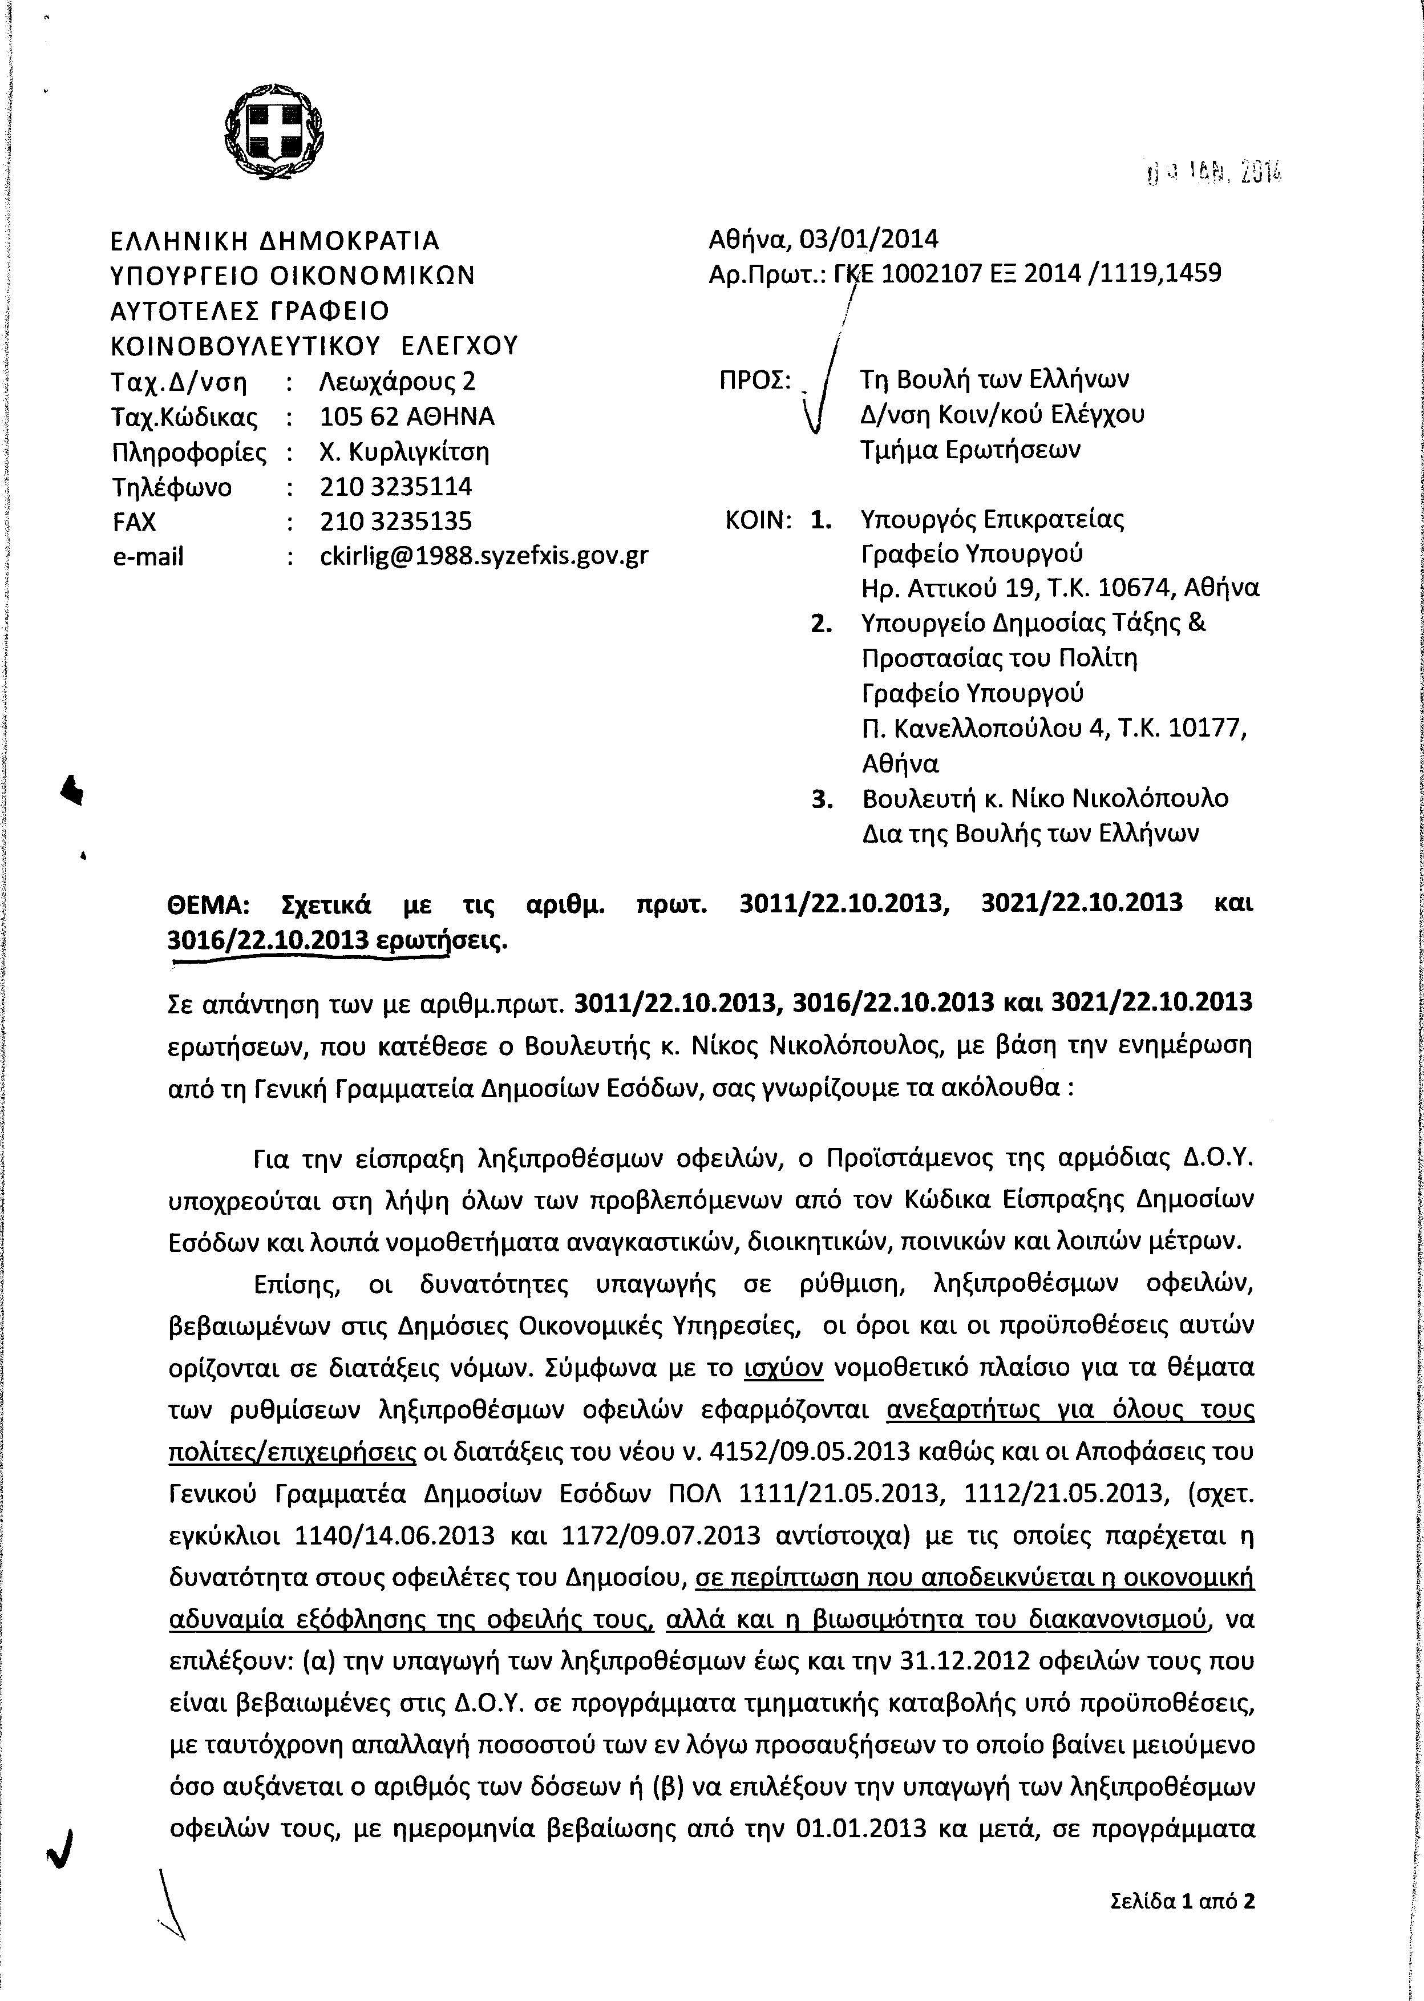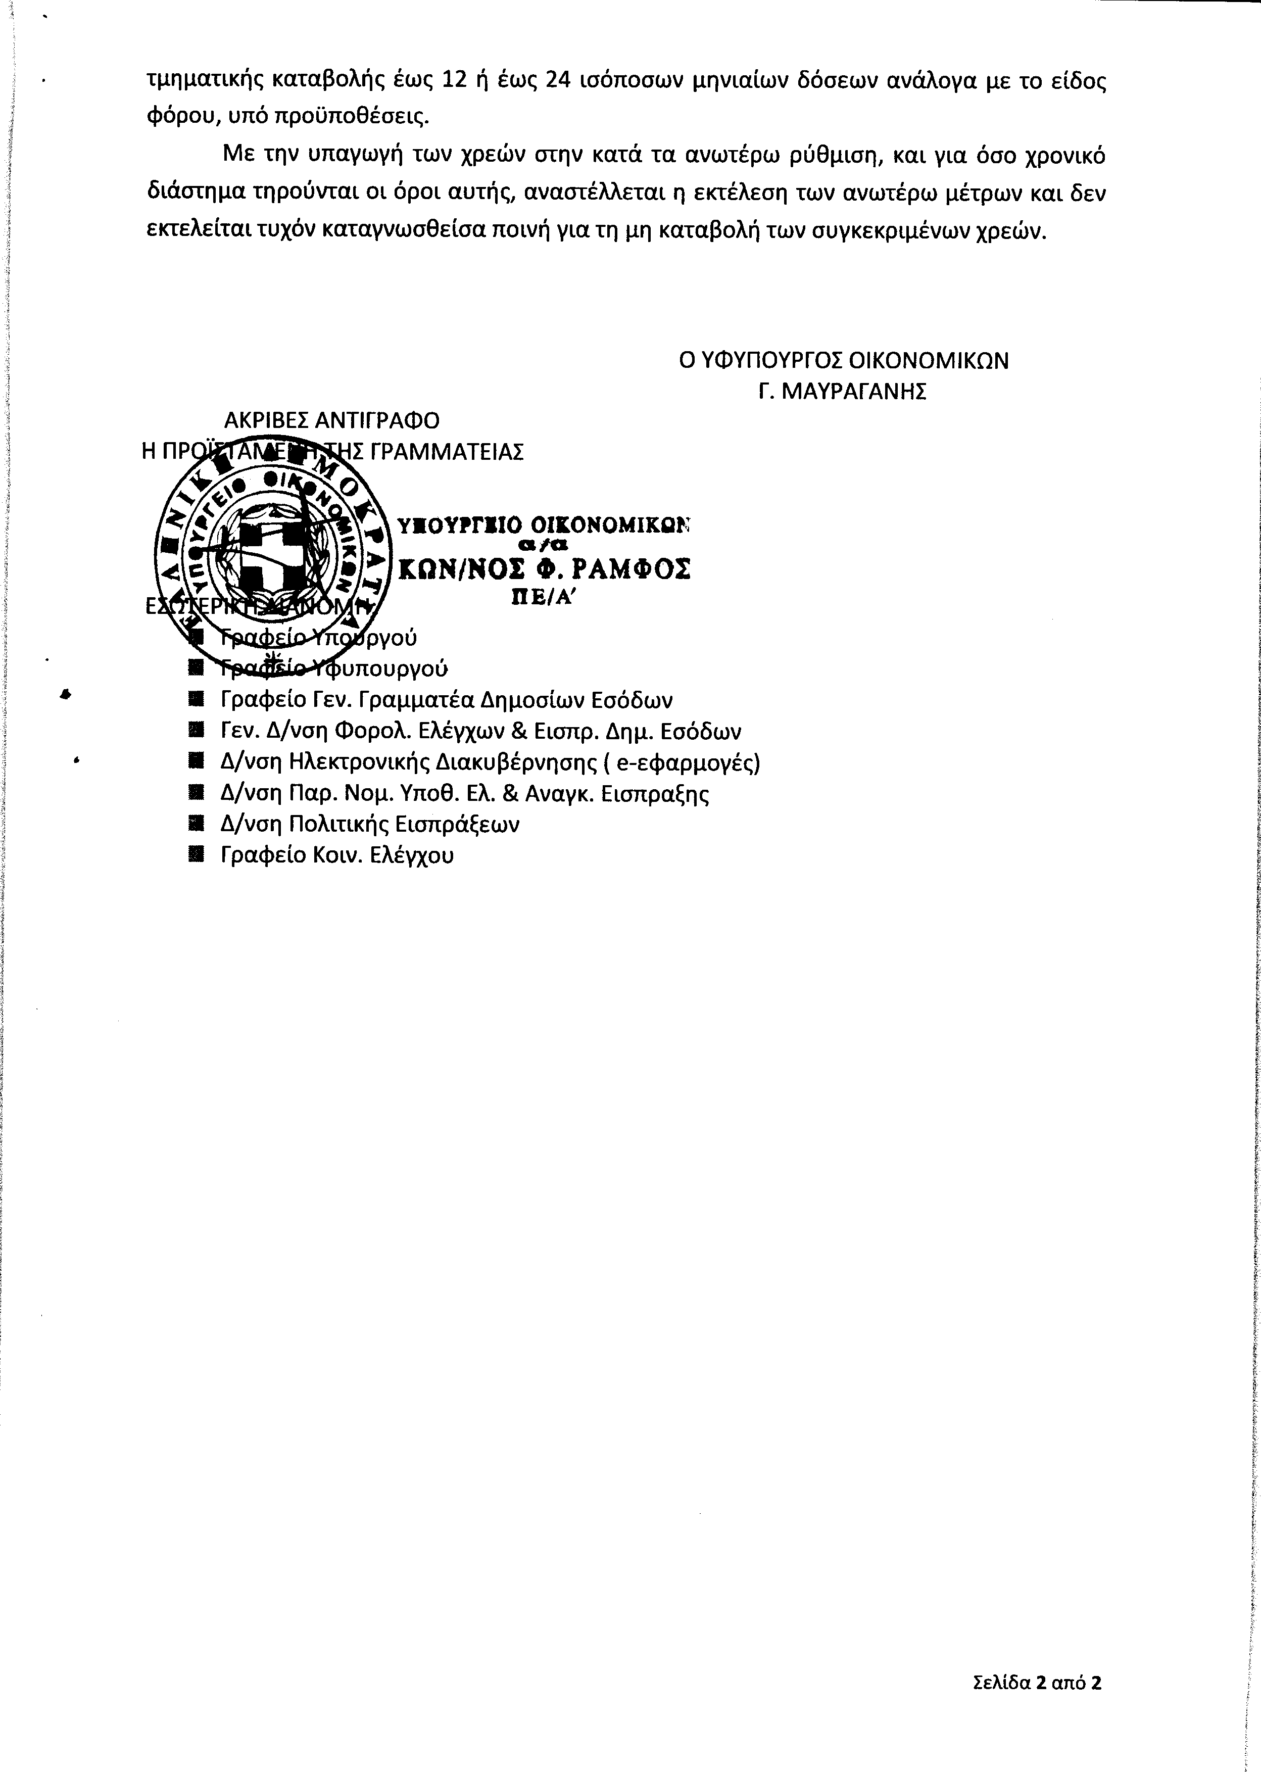
2. Στην με αριθμό 4199/25-11-2013 ερώτηση του Βουλευτή κ. Μητρόπουλου Αλεξίου δόθηκε με το υπ’ αριθμ. ΓΚΕ 1002097 ΕΞ 2014/1530/3-1-2014 έγγραφο από τον Υφυπουργό Οικονομικών η ακόλουθη απάντηση:
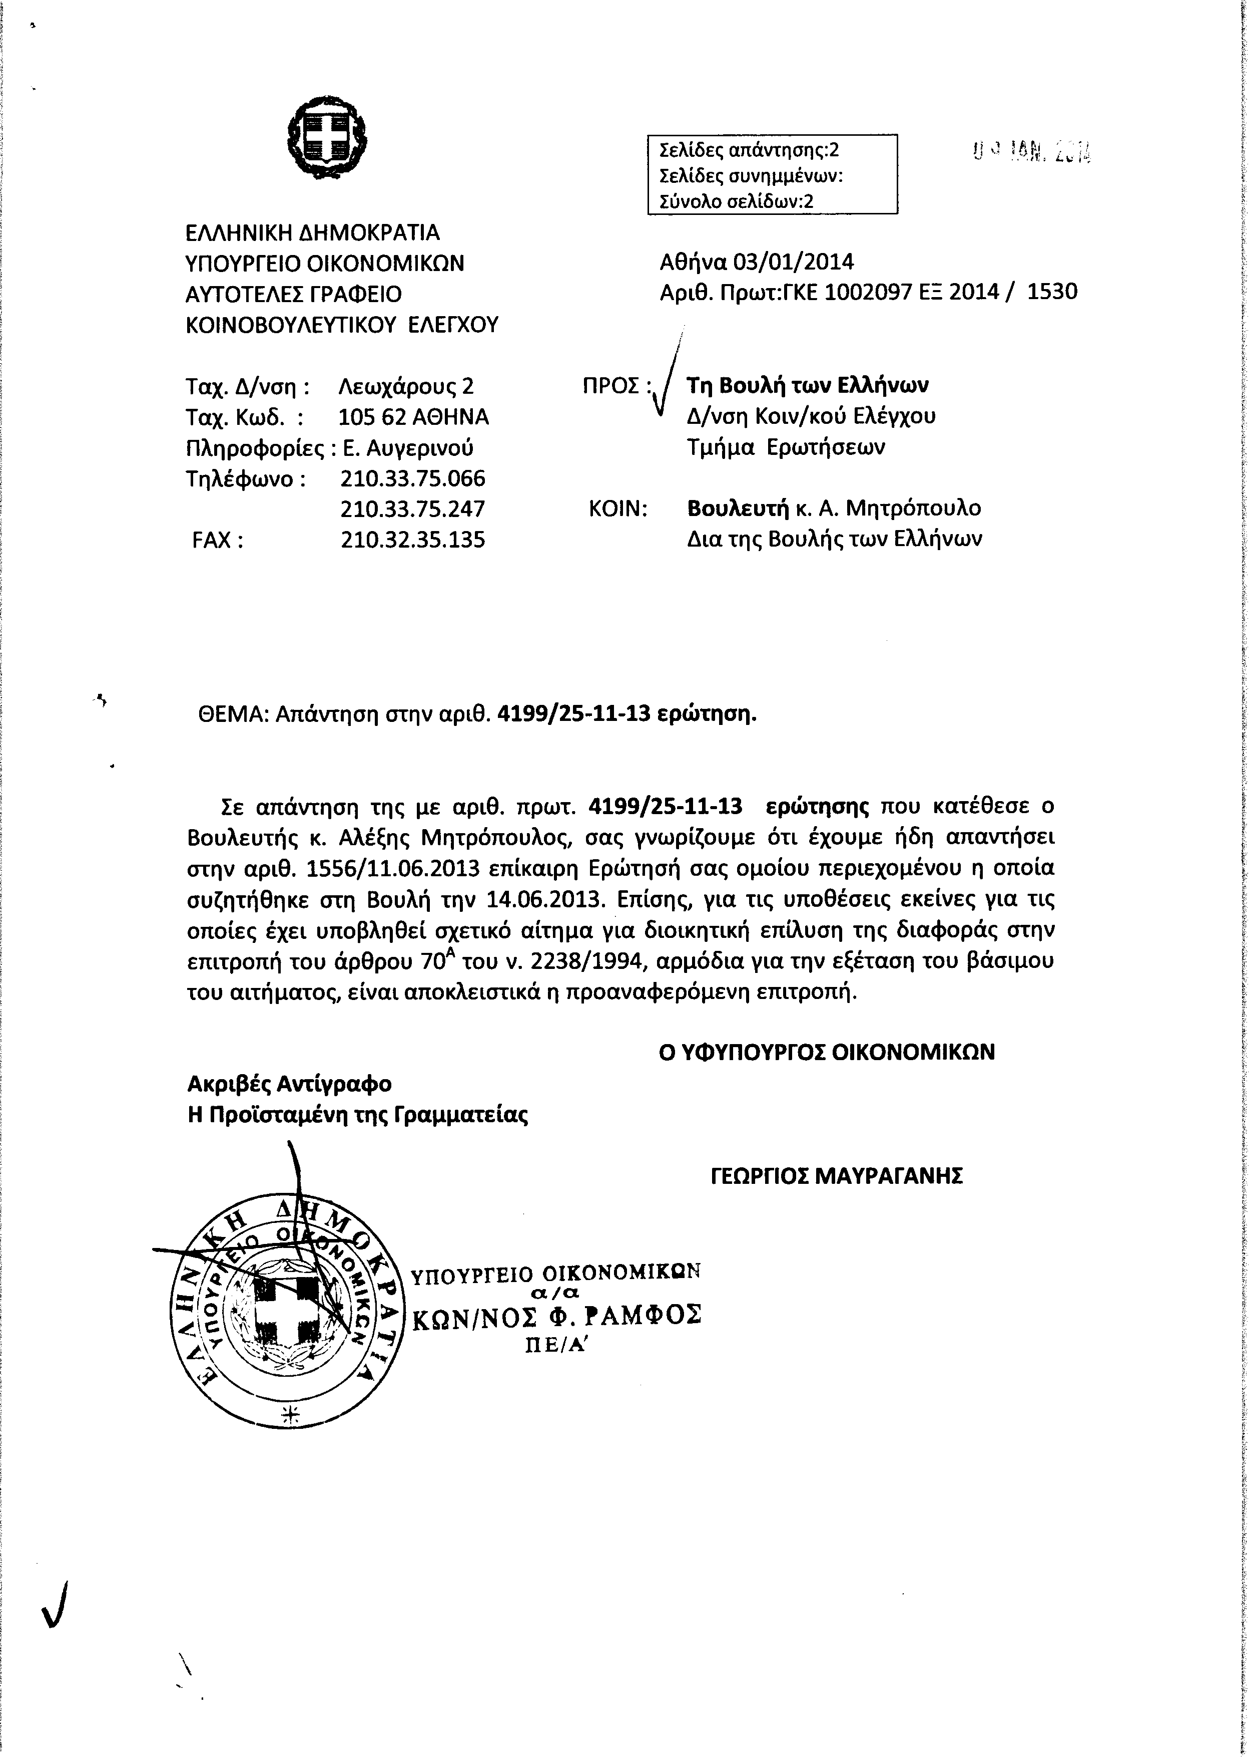
3. Στην με αριθμό 4670/09-12-2013 ερώτηση του Βουλευτή κ. Κουίκ Τέρενς - Σπένσερ - Νικολάου δόθηκε με το υπ’ αριθμ. 377/ΙΗ ΕΞ-3-1-2014 έγγραφο από τον Υπουργό Παιδείας και Θρησκευμάτων η ακόλουθη απάντηση:
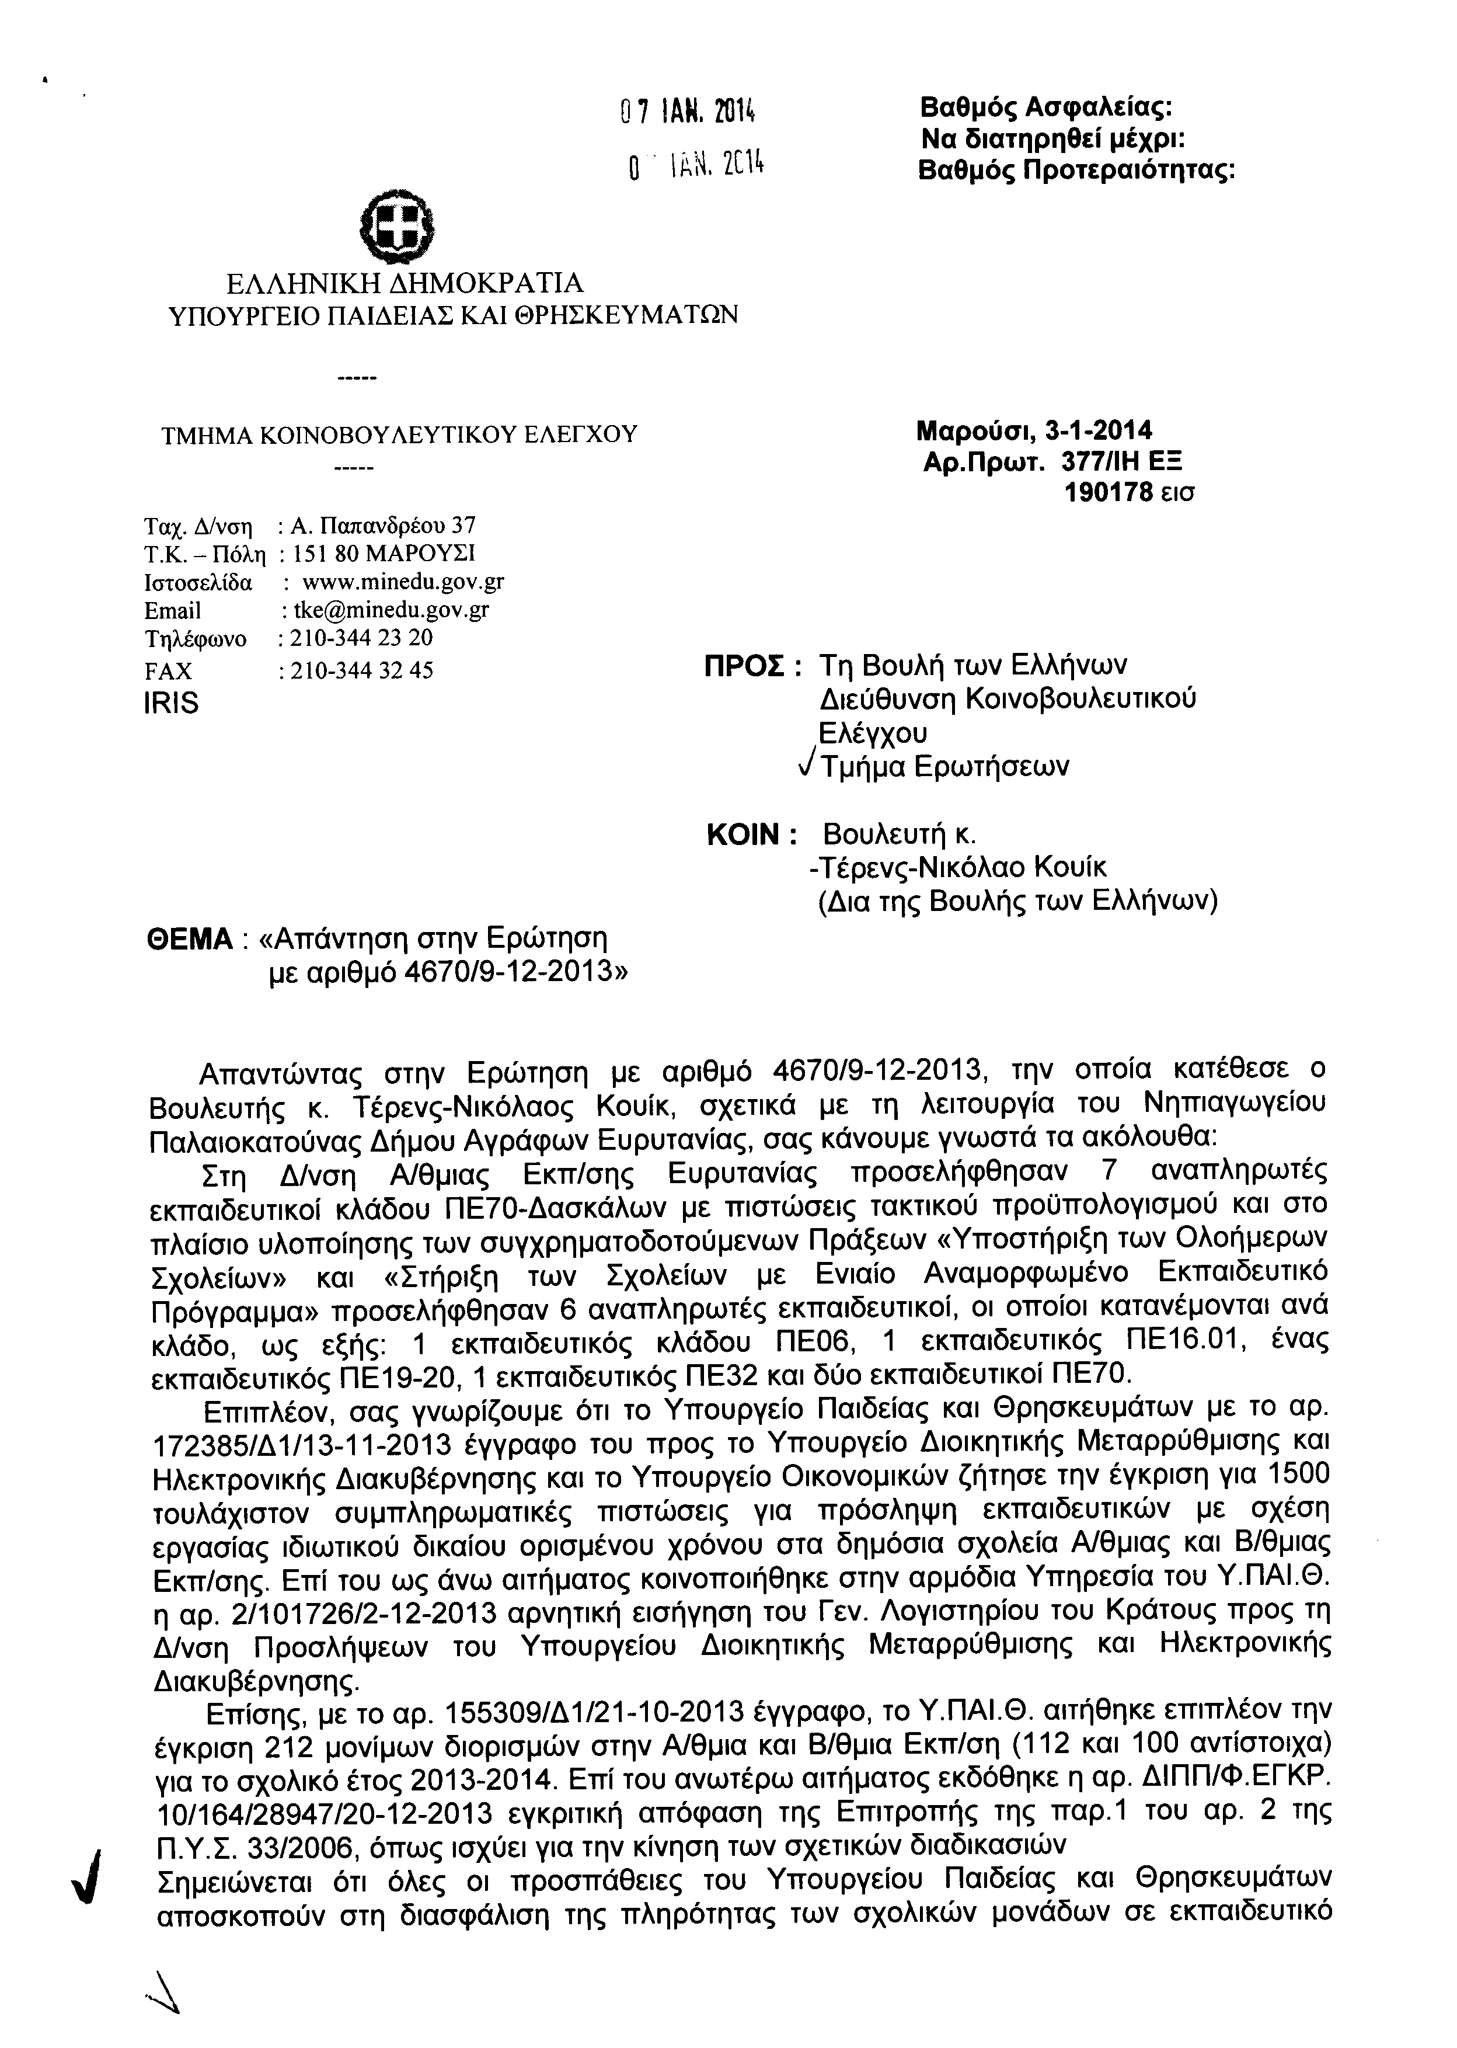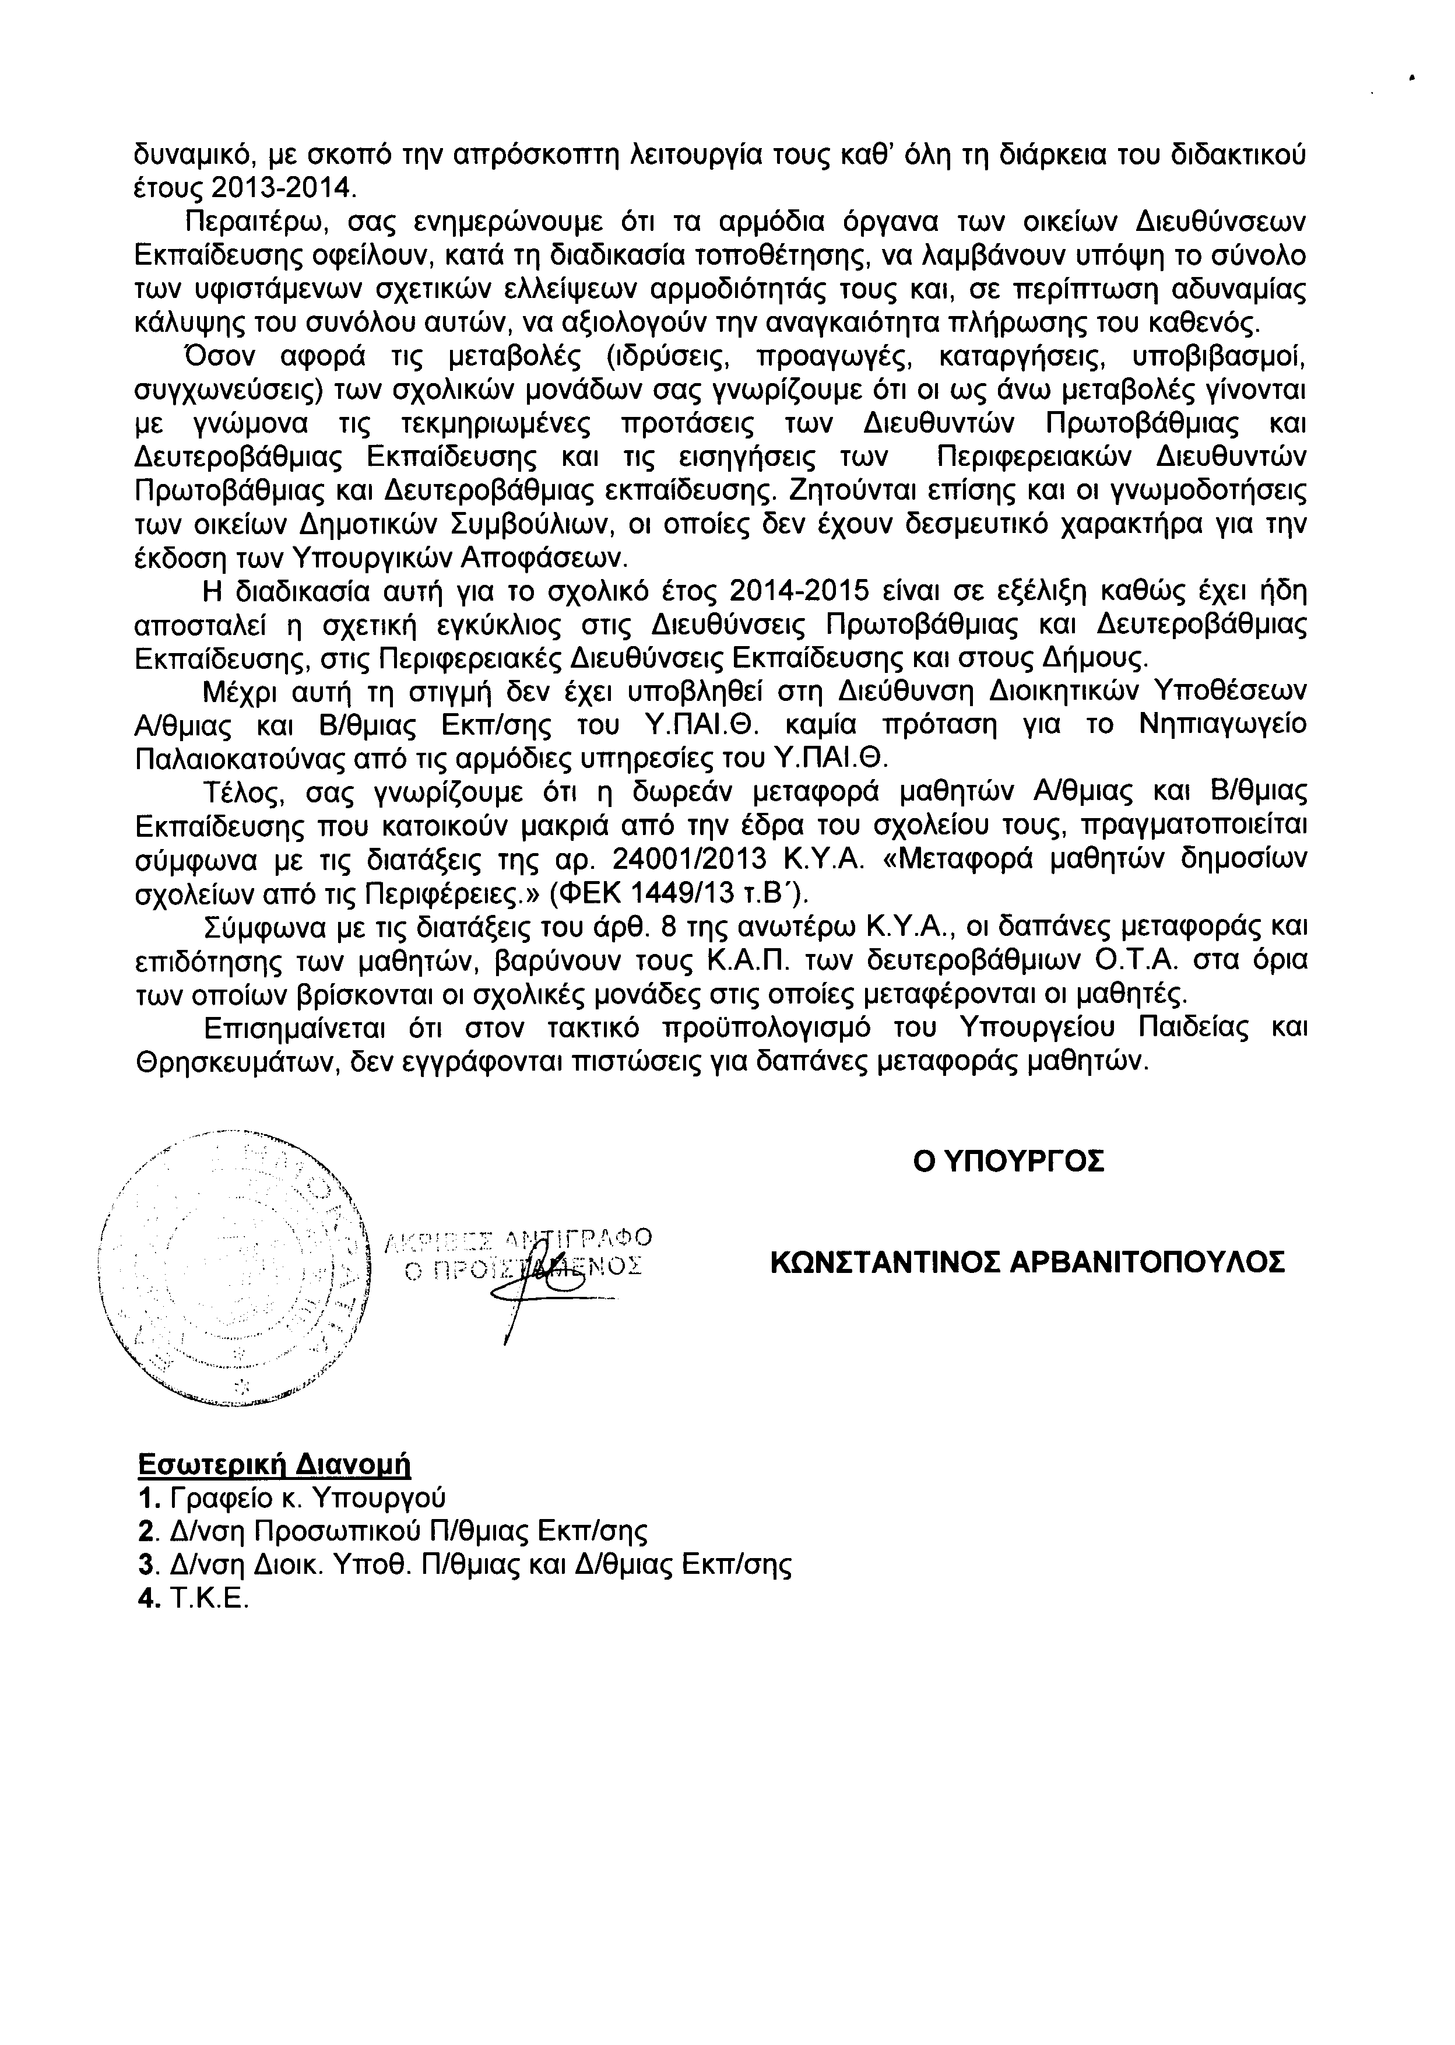
4. Στην με αριθμό 4695/09-12-2013 ερώτηση του Βουλευτή κ. Αναγνωστάκη Δημητρίου δόθηκε με το υπ’ αριθμ. 2904 /03-01-2014 έγγραφο από τον Υπουργό Οικονομικών η ακόλουθη απάντηση:
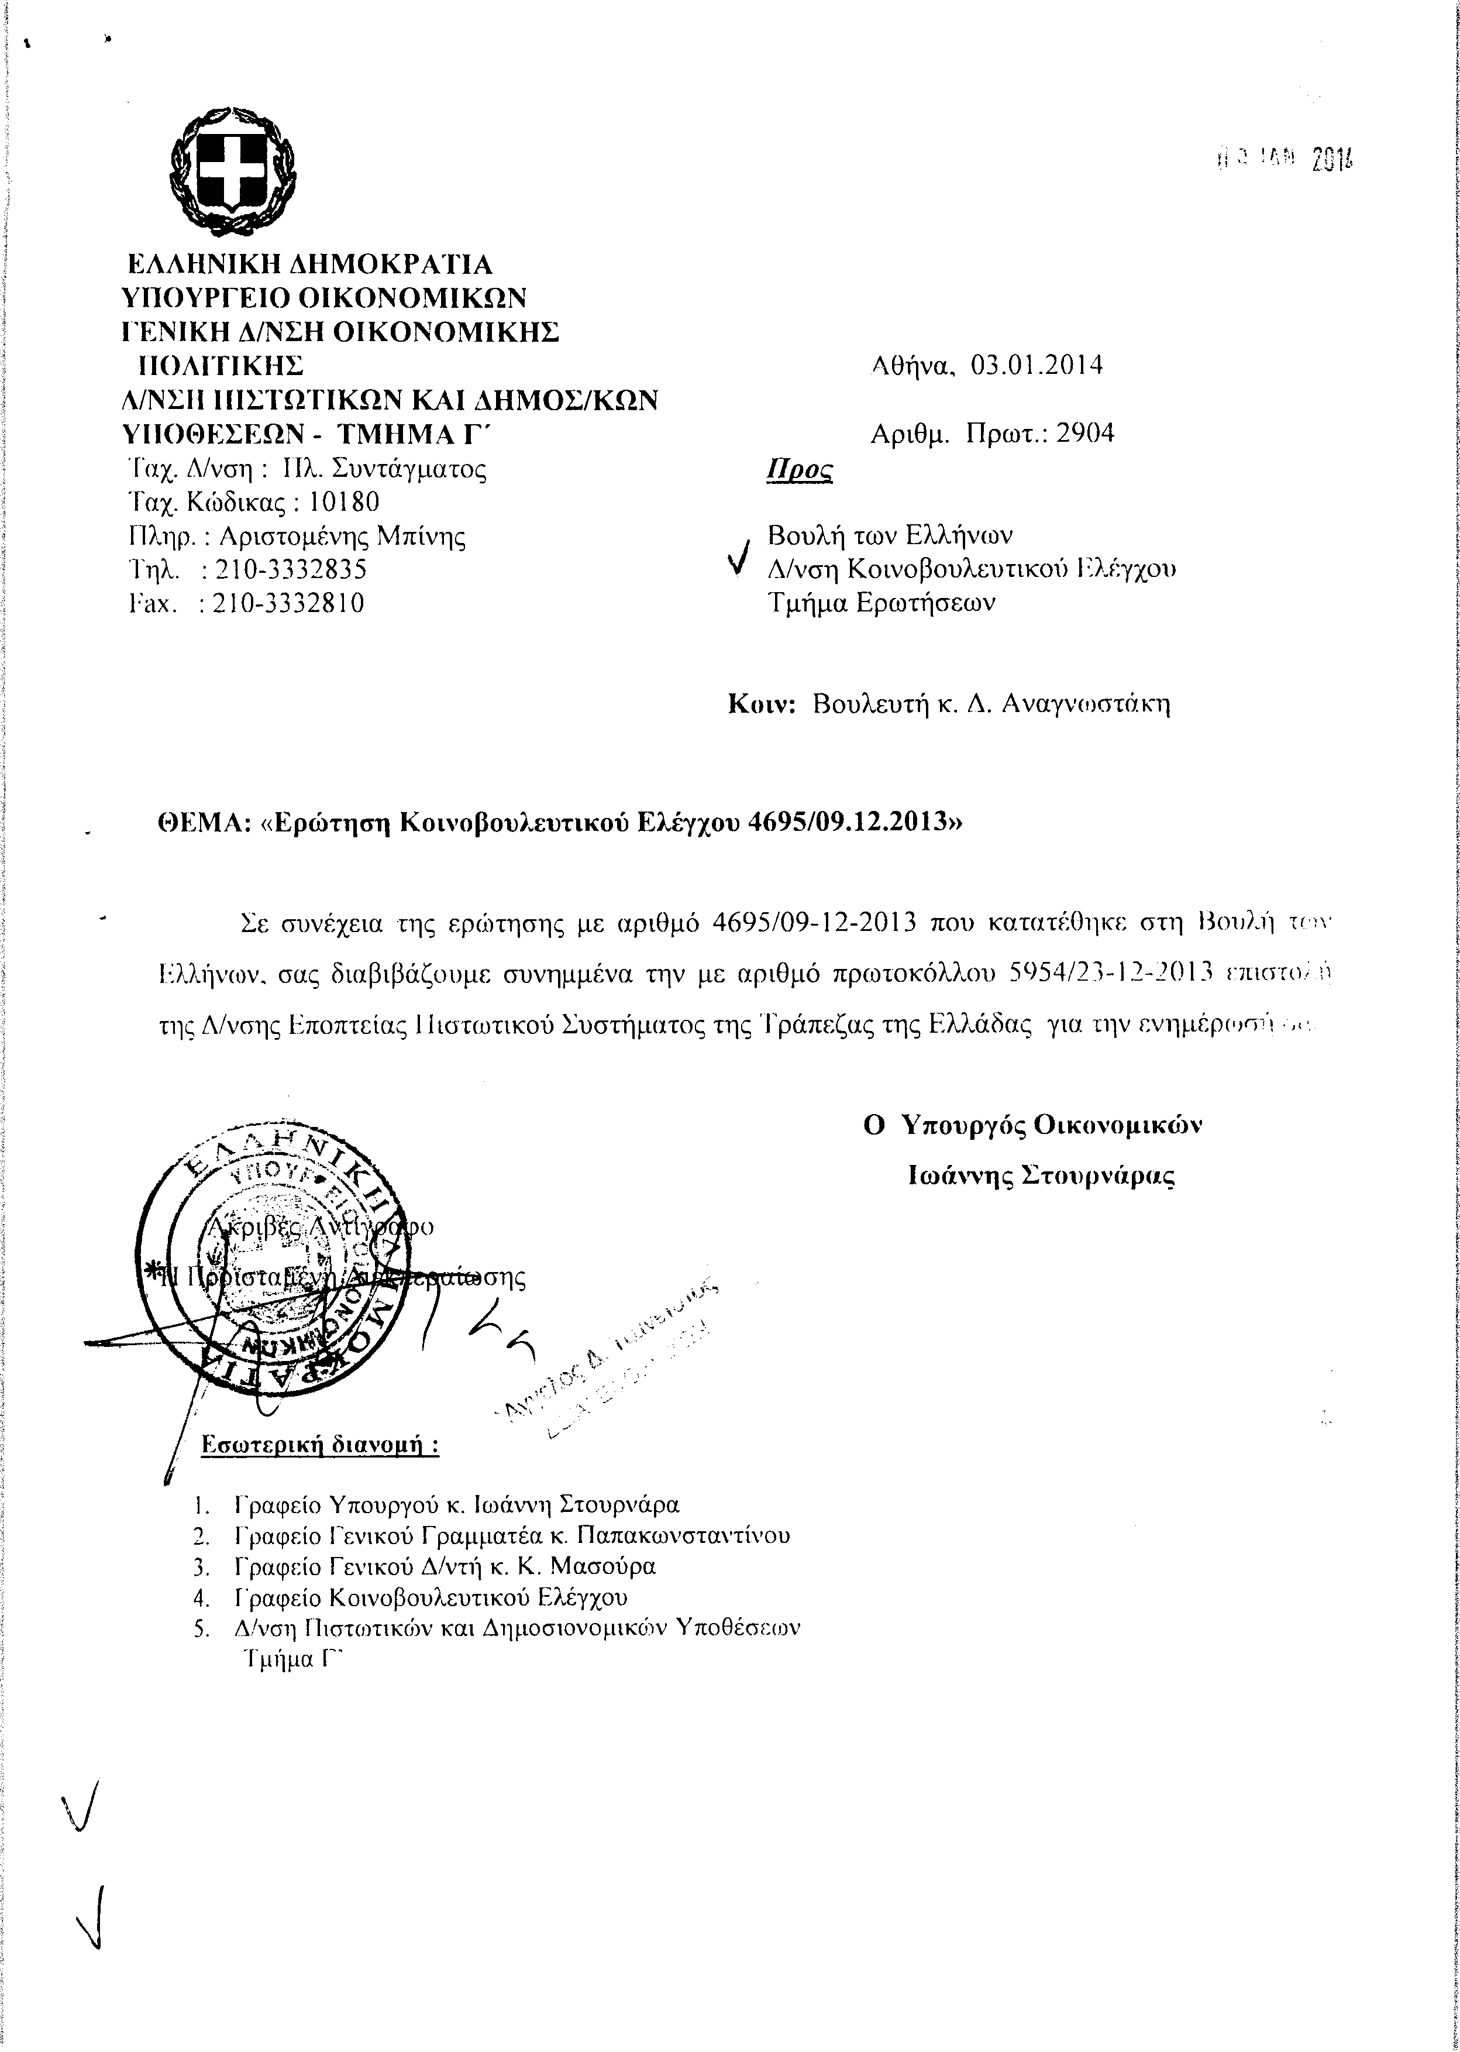
5. Στην με αριθμό 4739/10-12-2013 ερώτηση των Βουλευτών κυρίων Γιαννακάκη Μαρίας, Αναγνωστάκη Δημητρίου, Μάρκου Αικατερίνης δόθηκε με το υπ’ αριθμ. 2568/3-1-2014 έγγραφο από τον Υπουργό Εσωτερικών η ακόλουθη απάντηση:
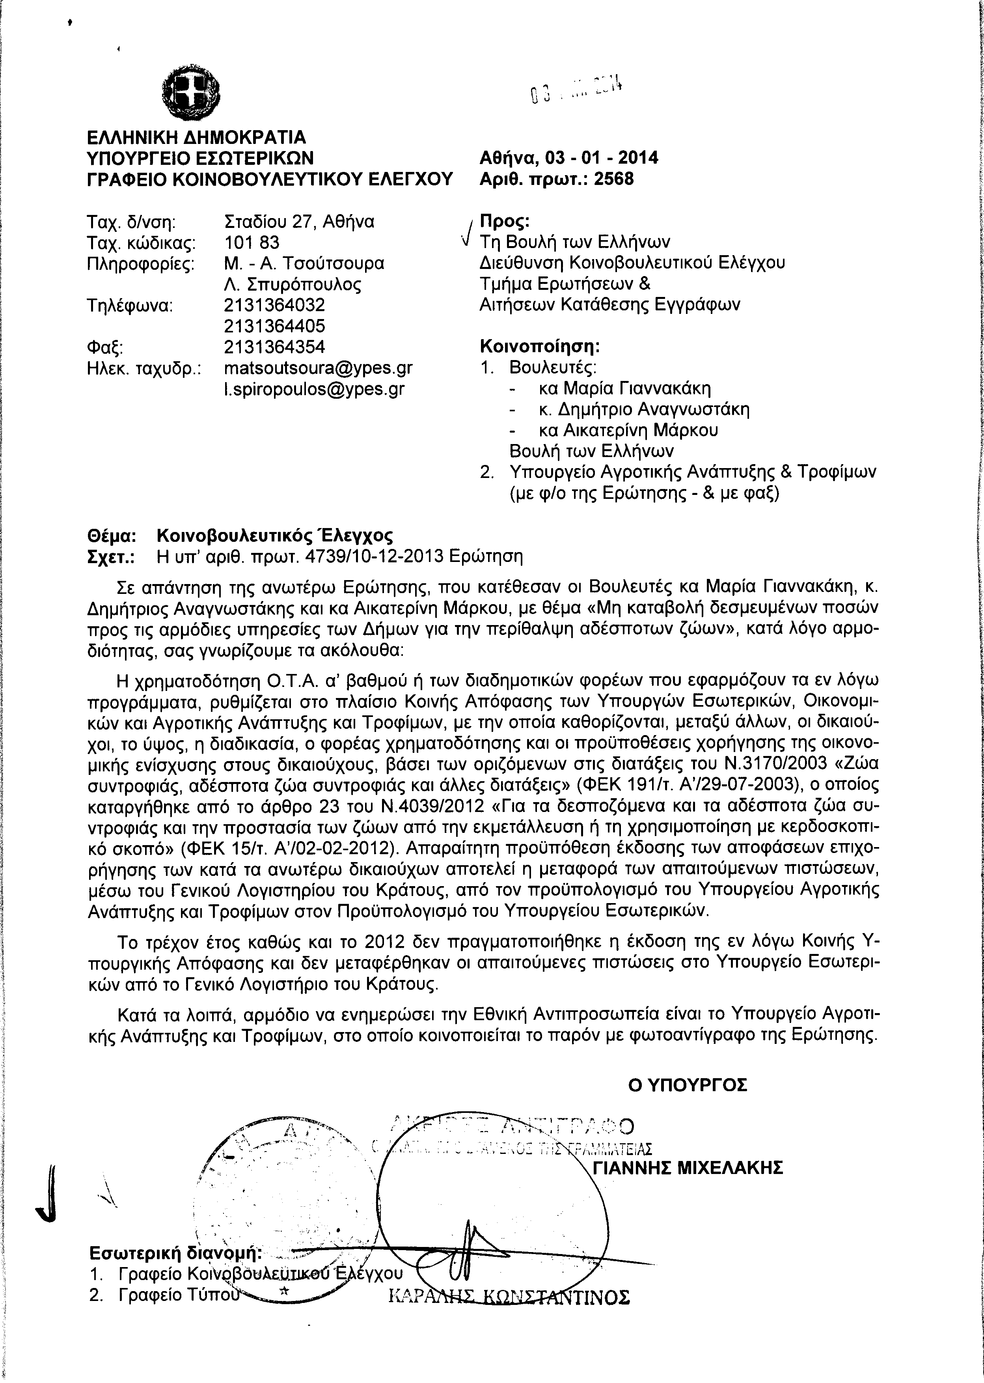
6. Στην με αριθμό 5063/20-12-2013 ερώτηση του Βουλευτή κ. Παππά Χρήστου δόθηκε με το υπ’ αριθμ. 7017/4/17263/3-01-2014 έγγραφο από τον Υπουργό Δημόσιας Τάξης και Προστασίας του Πολίτη η ακόλουθη απάντηση:
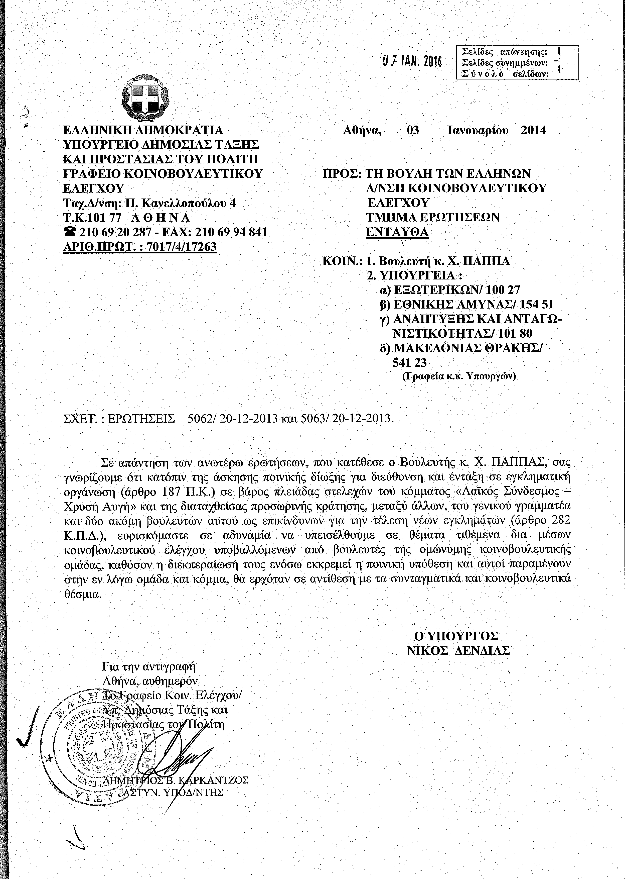
7. Στην με αριθμό 11350/04-06-2013 ερώτηση του Βουλευτή κ. Κασσή Μιχαήλ δόθηκε με το υπ’ αριθμ. 1685/3-01-2014 έγγραφο από τον Υπουργό Εσωτερικών η ακόλουθη απάντηση:
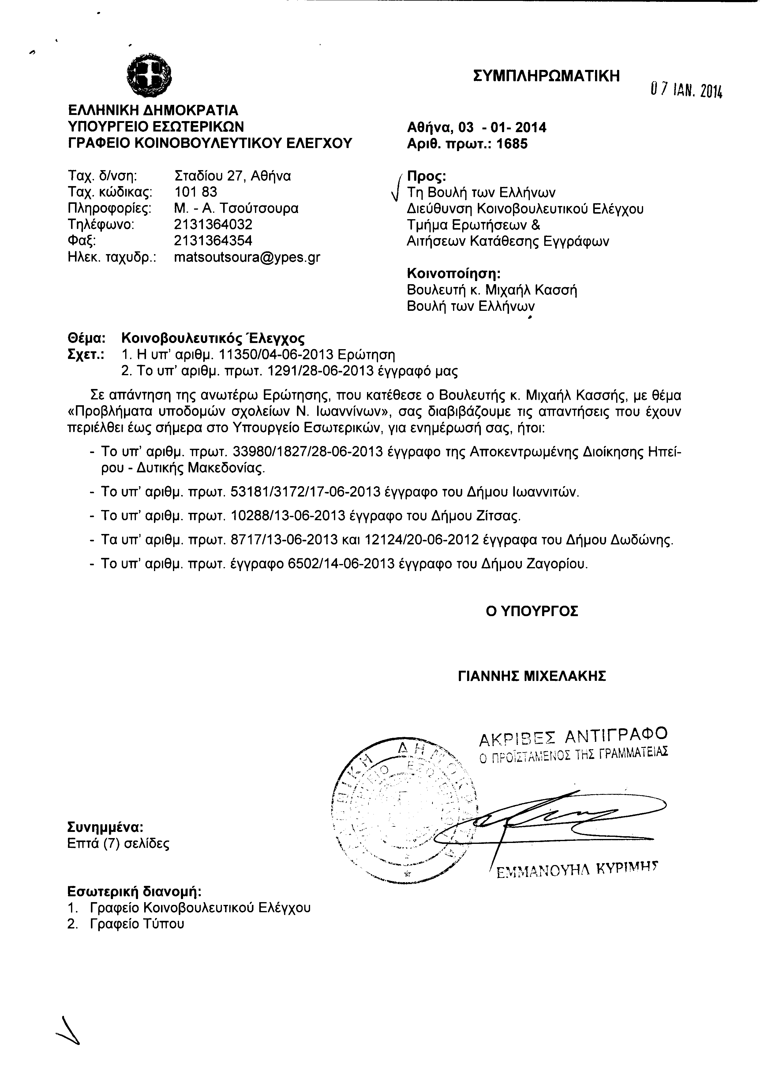
8. Στην με αριθμό 12053/19-06-2013 ερώτηση του Βουλευτή κ. Αλεξόπουλου Χρυσοβαλάντη δόθηκε με το υπ’ αριθμ. 1632/3-01-2014 έγγραφο από τον Υπουργό Εσωτερικών η ακόλουθη απάντηση:
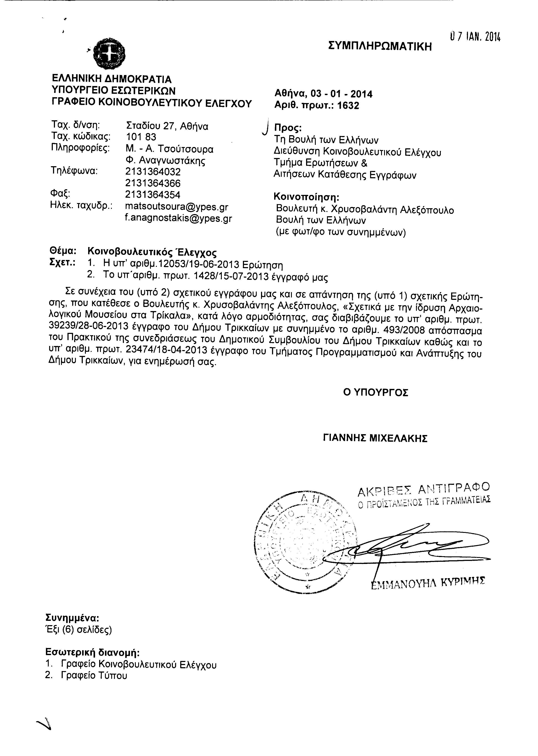
ΠΡΟΕΔΡΕΥΩΝ (Ιωάννης Δραγασάκης): Έχω την τιμή να ανακοινώσω στο Σώμα το δελτίο επίκαιρων ερωτήσεων της Δευτέρας 17 Φεβρουαρίου 2014.
Α. ΕΠΙΚΑΙΡΕΣ ΕΡΩΤΗΣΕΙΣ Πρώτου Κύκλου (Άρθρο 130 παράγραφοι 2 και 3 του Κανονισμού της Βουλής)
1. Η με αριθμό 554/11-2-2014 επίκαιρη ερώτηση του Βουλευτή Δράμας της Νέας Δημοκρατίας κ. Δημητρίου Κυριαζίδη προς τoν Υπουργό Αγροτικής Ανάπτυξης και Τροφίμων, σχετικά με την άμεση καταβολή των αποζημιώσεων στους πατατοκαλλιεργητές στο λεκανοπέδιο του Κάτω Νευροκοπίου Δράμας.
2. Η με αριθμό 545/11-2-2014 επίκαιρη ερώτηση του Βουλευτή Νομού Αττικής του Συνασπισμού Ριζοσπαστικής Αριστεράς κ. Αλεξίου Μητρόπουλου προς τον Υπουργό Υποδομών, Μεταφορών και Δικτύων, σχετικά με την Ανεξάρτητη Διοικητική Αρχή Ελέγχου και Παραγωγής Έργων.
3. Η με αριθμό 558/11-2-2014 επίκαιρη ερώτηση του Βουλευτή Β΄ Θεσσαλονίκης του Λαϊκού Συνδέσμου – Χρυσή Αυγή κ. Πολύβιου Ζησιμόπουλου προς τον Υπουργό Υποδομών, Μεταφορών και Δικτύων, σχετικά με τις αντιδράσεις των κατοίκων και των αγροτών του Νομού Καβάλας για τα έργα κατασκευής του αγωγού ΤΑΡ.
4. Η με αριθμό 551/11-2-2014 επίκαιρη ερώτηση του Βουλευτή Επικρατείας της Δημοκρατικής Αριστεράς κ. Σπυρίδωνος Λυκούδη προς τον Υπουργό Υποδομών, Μεταφορών και Δικτύων, σχετικά με τις αυξήσεις στις τιμές των διοδίων.
5. Η με αριθμό 548/11-2-2014 επίκαιρη ερώτηση της Βουλευτού Β΄ Πειραιώς του Κομμουνιστικού Κόμματος Ελλάδας κ. Διαμάντως Μανωλάκου προς τον Υπουργό Αγροτικής Ανάπτυξης και Τροφίμων, σχετικά με την «ακύρωση της σκανδαλώδους φωτογραφικής προκήρυξης για τον ΟΣΔΕ που αλυσοδένει τους αγρότες και υπονομεύει τον ΟΠΕΚΕΠΕ».
Β. ΕΠΙΚΑΙΡΕΣ ΕΡΩΤΗΣΕΙΣ Δεύτερου Κύκλου (Άρθρο 130 παράγραφοι 2 και 3 του Κανονισμού της Βουλής)
1. Η με αριθμό 559/11-2-2014 επίκαιρη ερώτηση του Βουλευτή Χανίων της Νέας Δημοκρατίας κ. Μανούσου Βολουδάκη προς τoν Υπουργό Αγροτικής Ανάπτυξης και Τροφίμων, σχετικά με τη θέση της Κυβέρνησης στις προτάσεις του Οργανισμού Οικονομικής Συνεργασίας και Ανάπτυξης (ΟΟΣΑ) για το ελαιόλαδο.
2. Η με αριθμό 546/11-2-2014 επίκαιρη ερώτηση του Βουλευτή Β΄ Αθηνών του Συνασπισμού Ριζοσπαστικής Αριστεράς κ. Ευσταθίου Παναγούλη προς τον Υπουργό Οικονομικών, σχετικά με την ομολογία του γραφείου εσωτερικού ελέγχου του ΔΝΤ ότι το ελληνικό μνημόνιο του 2010 δεν πληρούσε τους όρους του καταστατικού του ταμείου.
3. Η με αριθμό 552/11-2-2014 επίκαιρη ερώτηση του Βουλευτή Λαρίσης της Δημοκρατικής Αριστεράς κ. Θωμά Ψύρρα προς τον Υπουργό Παιδείας και Θρησκευμάτων, σχετικά με την αντιμετώπιση των προβλημάτων του ΤΕΙ Θεσσαλίας.
Επίσης, ανακοινώνεται προς το Σώμα ότι ο Αναπληρωτής Υπουργός Εσωτερικών, ο Αντιπρόεδρος της Κυβέρνησης και Υπουργός Εξωτερικών και οι Υπουργοί Οικονομικών, Εθνικής Άμυνας, Ανάπτυξης και Ανταγωνιστικότητας, Παιδείας και Θρησκευμάτων, Υγείας, Πολιτισμού και Αθλητισμού, Εργασίας, Κοινωνικής Ασφάλισης και Πρόνοιας, Αγροτικής Ανάπτυξης και Τροφίμων, Υποδομών, Μεταφορών και Δικτύων, Δικαιοσύνης, Διαφάνειας και Ανθρωπίνων Δικαιωμάτων, Τουρισμού, Ναυτιλίας και Αιγαίου, Δημόσιας Τάξης και Προστασίας του Πολίτη κατέθεσαν σχέδιο νόμου: «Κώδικας Μετανάστευσης και Κοινωνικής Ένταξης».
Παραπέμπεται στην αρμόδια Διαρκή Επιτροπή.
ΠΡΟΕΔΡΕΥΩΝ(Ιωάννης Δραγασάκης): Κυρίες και κύριοι συνάδελφοι, εισερχόμαστε στη συζήτηση των
ΕΠΙΚΑΙΡΩΝ ΕΡΩΤΗΣΕΩΝ
Θα συζητηθεί η δεύτερη με αριθμό 543/11-2-2014 επίκαιρη ερώτηση πρώτου κύκλου του Βουλευτή Α΄ Αθηνών του Συνασπισμού Ριζοσπαστικής Αριστεράς κ. Νικολάου Βούτση προς τους Υπουργούς Εσωτερικών, Διοικητικής Μεταρρύθμισης και Ηλεκτρονικής Διακυβέρνησης, σχετικά με τη λειτουργία καταστημάτων μίας στάσης για την εξυπηρέτηση αιτημάτων υπηκόων τρίτων χωρών.
Στην ερώτηση θα απαντήσει ο Αναπληρωτής Υπουργός Εσωτερικών κ. Λεωνίδας Γρηγοράκος.
Κύριε Βούτση, έχετε τον λόγο για να αναπτύξετε την ερώτησή σας.
ΝΙΚΟΛΑΟΣ ΒΟΥΤΣΗΣ: Κύριε Πρόεδρε, κύριε Υπουργέ, το θέμα σάς είναι γνωστό, διότι έχει επανέλθει τους τελευταίους μήνες αρκετές φορές και διότι αφορά τη ζωή –αν δεν κάνω λάθος- τουλάχιστον διακοσίων πενήντα χιλιάδων ανθρώπων, οι οποίοι βρίσκονται σε ένα καθεστώς -με τον ένα ή με τον άλλο τρόπο- πολύ μεγάλης πίεσης μέσα στην κρίση για την παράταση ή για την ανανέωση της διαμονής τους, της εργασίας τους και τα λοιπά.
Θα φύγω και λίγο έξω από το κείμενο, για να συνεννοηθούμε επί της ουσίας. Είναι φανερό ότι δεν είχατε τη δυνατότητα έγκαιρα να υπάρξει στελέχωση με το προσωπικό, το οποίο θα αντιστοιχούσε περίπου ή θα ήταν και ίδιο, ισόποσο με το αντίστοιχο προσωπικό που στους εξήντα τρεις, εξήντα πέντε δήμους της Αττικής έκανε αυτήν τη δουλειά. Ας πούμε, τώρα που η πρόβλεψη ήταν για δέκα σταθμούς μίας στάσης και ύστερα υλοποιήθηκαν λιγότεροι σταθμοί στο πλαίσιο των αποκεντρωμένων διοικήσεων, θα χρειαζόταν πολύ προσωπικό, πολλή ενίσχυση, φύλαξη και λοιπά. Και αυτά είναι πράγματα που σας είναι γνωστά.
Το γιατί, όμως, βρίσκεστε σε αυτήν την αδυναμία νομίζω ότι τώρα πλέον θα πρέπει να το θέσουμε ευθέως. Είχαμε και χθες συζήτηση με τον κ. Μητσοτάκη στην επιτροπή και λίγες μέρες πριν στην Επιτροπή Θεσμών και Διαφάνειας. Ο Υπουργός μάς είπε ότι έχουν «πιαστεί» τα όρια τα οποία είχαν βάλει από κοινού με την τρόικα για διακόσιες χιλιάδες μείωση του ανθρωπίνου δυναμικού στο δημόσιο και ευρύτερο δημόσιο τομέα μέσα στην τριετία. Έχει πάει στις διακόσιες εβδομήντα χιλιάδες λόγω των συνταξιοδοτήσεων και των συμβάσεων και τα λοιπά και άρχισε μία ουσιαστική συζήτηση.
Προς τι, λοιπόν, η επιμονή για τις δεκαπέντε χιλιάδες απολύσεις αυτόν το χρόνο;
Προς τι η προφανής υποστελέχωση κρίσιμων τομέων είτε, για παράδειγμα, του κοινωνικού κράτους είτε όσον αφορά τα καταστήματα μίας στάσης, για τα οποία συζητάμε σήμερα, στα οποία έχουμε σαφή υποστελέχωση, αδυναμία, πρόβλημα στους ίδιους τους εργαζομένους και εισοδηματικό και πίεσης πάνω στη δουλειά τους, εικόνες τριτοκοσμικής χώρας με ουρές κ.λπ.;
Προς τι η επιμονή σε αυτήν τη συρρίκνωση του δημοσίου και ιδιαίτερα του κοινωνικού κράτους όταν –επαναλαμβάνω- ακόμα και το όριο το οποίο είχε τεθεί και είχατε δεσμευτεί στο πλαίσιο των μνημονιακών δεσμεύσεων, ήδη από καιρό το έχετε υπερβεί και μιλάμε πια για εξακόσιες χιλιάδες ανθρώπους που είναι στο δημόσιο και στον ευρύτερο δημόσιο τομέα;
Θα ήθελα, δηλαδή, η συζήτησή μας να είναι ουσιαστική.
Ευχαριστώ.
ΠΡΟΕΔΡΕΥΩΝ (Ιωάννης Δραγασάκης): Ευχαριστούμε και εμείς, κύριε Βούτση.
Ο Υπουργός έχει τον λόγο.
ΛΕΩΝΙΔΑΣ ΓΡΗΓΟΡΑΚΟΣ (Αναπληρωτής Υπουργός Εσωτερικών): Ευχαριστώ, κύριε Πρόεδρε.
Κυρίες και κύριοι συνάδελφοι, πραγματικά αισθάνομαι ευτυχής όταν απαντώ στον κ. Βούτση, γιατί κάνει ερωτήσεις ουσιαστικές. Μάλιστα, να σας πω για την προηγούμενη ερώτηση που είχατε κάνει για τους αποτεφρωτήρες ότι οι διαδικασίες προχωρούν πάρα πολύ γρήγορα και μάλλον σε πολύ σύντομο χρονικό διάστημα θα είμαστε, όπως σας τα είχα πει στην απάντησή μου.
Η σημερινή σας ερώτηση είναι ενδιαφέρουσα γιατί τυχαίνει κατά σύμπτωση σήμερα, όπως είδατε, και ο Πρόεδρος να ανακοινώσει την κατάθεση του Μεταναστευτικού Κώδικα.
Προσωπικά είμαι υπερήφανος που προΐσταμαι μίας υπηρεσίας, της Γενικής Γραμματείας Μετανάστευσης και Κοινωνικής Συνοχής. Στην Ελλάδα υπήρχαν και θα υπάρχουν προβλήματα. Δεν μπορεί αυτά να τα λύσει κανείς από τη μία ημέρα στην άλλη. Με την καλύτερη, όμως, οργάνωση που παρουσιάζουμε το τελευταίο χρονικό διάστημα έχουμε προχωρήσει, κύριε συνάδελφε, σε πάρα πολύ σημαντικό βαθμό. Θα σας δώσω νούμερα και θα δείτε ότι πραγματικά το Υπουργείο Εσωτερικών έχει κάνει πάρα πολύ καλή δουλειά. Ιδιαίτερα με το Μεταναστευτικό Κώδικα που καταθέσαμε, σας λέω λύνονται πάρα πολλά χρόνια προβλήματα.
Και επειδή θέσατε το θέμα του νόμου του 2011 να σας πω ότι είναι γεγονός ότι καθυστερήσαμε. Θα σας μιλήσω γι’ αυτό όπως και για το θέμα της μετακίνησης των ανθρώπων που έφυγαν από τις υπηρεσίες μετανάστευσης, τη μείωση του προσωπικού και το αίτημα που έχουμε υποβάλει στο Υπουργείο Διοικητικής Μεταρρύθμισης για τετρακόσια περίπου άτομα για τα one stop shops.
Κύριε Βούτση, δεν έχουμε κανένα πρόβλημα σε καμμία περιφέρεια της Ελλάδας, εκτός από την Αττική, τη Θεσσαλονίκη και τη Χαλκιδική.
Θα σας πω, λοιπόν, ότι έχουμε ζητήσει τριακόσια ογδόντα εννέα άτομα, εκατόν ογδόντα τέσσερις δημοτικούς αστυνομικούς, ενενήντα δύο ΠΕ και ενενήντα δύο ΔΕ για την Αποκεντρωμένη Διοίκηση της Αττικής. Για τη Θεσσαλονίκη και τη Θράκη έχουμε ζητήσει άλλα πενήντα δύο άτομα. Έτσι, λοιπόν, πιστεύουμε ότι με τα τριακόσια ογδόντα ένα άτομα που έχουμε ζητήσει θα μας δοθεί η ευκαιρία να τελειώνουμε με αυτούς τους ανθρώπους, τους οποίους πραγματικά οφείλω να παραδεχθώ ότι τους ταλαιπωρούμε τα τελευταία χρόνια στην Ελλάδα.
Ο καινούργιος Μεταναστευτικός Κώδικας, όμως, θα μας λύσει τα προβλήματα. Στη δευτερολογία μου θα σας τα πω. Όμως στην πρωτολογία μου θα ήθελα να απαντήσω σε αυτά που μου είπατε για τις απολύσεις, τις μετακινήσεις και όλα αυτά που γίνονται στο Υπουργείο Εσωτερικών.
Κάνουμε μία μεγάλη προσπάθεια ούτως ώστε, κύριε Βούτση, να μην φύγει κανείς. Οι δημοτικοί αστυνομικοί, οι οποίοι θα φύγουν, θα είναι πάρα πολύ λίγοι και είναι αυτοί που είχαν καταθέσει πλαστά, μη νόμιμα χαρτιά. Δεν νομίζω ότι θα φύγει κανείς από τους δημοτικούς αστυνομικούς.
Το ίδιο προσπαθούμε να κάνουμε –και πιστεύω ότι θα το καταφέρουμε- και με τους σχολικούς φύλακες. Θα προσπαθήσουμε να βρούμε δουλειά γι’ αυτούς τους ανθρώπους, να τους εντάξουμε πάλι στο δημόσιο σύστημα, αλλά πρέπει όλοι μας να παραδεχθούμε ότι πρέπει να ελεγχθούν τα χαρτιά όλων μας, και ημών των ιδίων που κάποτε τα είχαμε καταθέσει για να μπούμε στο δημόσιο τομέα.
Ξέρω ότι υπάρχει μία μεγάλη σύγκρουση μεταξύ των ανθρώπων – χθες κατέθεσε ο κ. Μητσοτάκης το νομοσχέδιο- οι οποίοι μιλάνε για τα νόμιμα χαρτιά, αλλά μιλάνε και για τα πλαστά χαρτιά. Η νομιμότητα της πρόσληψης όπως έχει πει και ο Ευάγγελος Βενιζέλος, Αντιπρόεδρος της Κυβέρνησης και Υπουργός Εξωτερικών, των ανθρώπων οι οποίοι προσλήφθηκαν με το προεδρικό διάταγμα του κ. Παυλόπουλου, πιθανόν να αντίκειται στο ευρωπαϊκό κεκτημένο. Αυτό θα πρέπει να το δούμε.
Άρα, κύριε Βούτση, αυτό που θα κάνουμε αυτόν τον καιρό –και πιστεύω να συμφωνείτε και εσείς και να συμφωνήσει και όλη η Αντιπολίτευση- είναι ότι θα πρέπει να ψάξουμε να βρούμε εάν τα χαρτιά όλων αυτών των ανθρώπων που μονιμοποιήθηκαν τα τελευταία χρόνια είναι νόμιμα ή υπάρχουν παρατυπίες.
Αυτοί οι άνθρωποι που έχουν κάνει παρατυπίες και έχουν υποπέσει σε ποινικά αδικήματα, νομίζω ότι δεν πρέπει να βρίσκονται στο δημόσιο τομέα. Συγκεκριμένα με νούμερα θα απαντήσω στη δευτερολογία μου ως προς τα υπόλοιπα που αφορούν το Υπουργείο Εσωτερικών.
ΠΡΟΕΔΡΕΥΩΝ (Ιωάννης Δραγασάκης): Τον λόγο έχει ο κ. Βούτσης για να δευτερολογήσει.
ΝΙΚΟΛΑΟΣ ΒΟΥΤΣΗΣ: Νομίζω ότι υπήρξε η παραδοχή πως λείπουν περίπου τετρακόσιοι υπάλληλοι, ώστε να μπορέσουν να φέρουν σε πέρας μια κατάσταση που είναι οδυνηρή γι’ αυτούς τους ανθρώπους οι οποίοι εργάζονται εδώ, έχουν λογαριασμούς, ΑΦΜ, πληρώνουν φόρους και βρίσκονται μετέωροι, σε συνθήκες μάλιστα και με τέτοιες προϋποθέσεις που είναι πρωτοφανείς.
Διότι το να τους ζητάει κανείς να έχουν πάνω από εκατόν πενήντα μεροκάματα ετησίως επί της ουσίας, ετησίως, αυτό και από οποιονδήποτε γηγενή πλέον δεν μπορείς να το ζητήσεις, με τις μορφές εργασίας που έχουν επιβληθεί στον ιδιωτικό τομέα. Το ίδιο ισχύει και για τις άλλες προϋποθέσεις όσον αφορά το οικογενειακό εισόδημα κ.λπ..
Θα αναφερθώ σε μια γενικότερη πολιτική της Κυβέρνησης, κύριε Γρηγοράκο, γιατί θέλω να είναι ειλικρινής η συζήτηση που κάνουμε. Φαίνεται πως έχει διαμορφωθεί μία πολιτική απομάκρυνσης –αποθάρρυνσης, θα την έλεγε κάποιος- σχετικά με τους μετανάστες, τους υπηκόους τρίτων χωρών κ.λπ., ακόμα και για αυτούς που έχουν τα νόμιμα χαρτιά και τις νόμιμες προϋποθέσεις, οι οποίοι διαμένουν και εργάζονται εδώ.
Δεν είναι τυχαίο το γεγονός ότι ακόμα εκκρεμεί ο νόμος περί ιθαγένειας, ο διορθωτικός νόμος σε σχέση με τις αποφάσεις του Συμβουλίου της Επικρατείας. Προχθές σ’ αυτή την Αίθουσα ο κ. Αθανασίου είπε «εγώ το έχω καταθέσει εδώ και ένα χρόνο, δεν ξέρω γιατί το Υπουργείο δεν το φέρνει.» Βρίσκονται σε εκκρεμότητα παιδιά που τυγχάνουν της ελληνικής παιδείας.
Δεν είναι τυχαίο ότι ελήφθη τώρα αυτό το μέτρο επί δικαίων και αδίκων, ομογενών και αλλοδαπών –όλοι και όλοι ήταν δέκα χιλιάδες οκτακόσιοι- για να μην ψηφίζουν στις εκλογές. Δεν είναι τυχαίο ότι υπάρχει μία πολιτική, μία στρατηγική να σταλεί το σήμα αποθάρρυνσης μέσω της προσπάθειας να δυσχεράνουν τη ζωή όσων είναι εδώ, ώστε να μην έρθουν και νέα κύματα μεταναστών, αντί όλη αυτή η ενέργεια να βγει προς τα έξω, να αντιπαρατεθούμε και να συγκρουστούμε με αυτούς που έχουν επιβάλει το πλέγμα των συνθηκών στην Ευρωπαϊκή Ένωση, οι οποίοι καθιστούν τη χώρα μας χώρα- ανθρωποφύλακα για εκατοντάδες χιλιάδες ψυχές που θέλουν να περάσουν εδώ για να επιβιώσουν, διακινδυνεύοντας τα πάντα στη ζωή τους. Από την άλλη πλευρά μάς υποχρεώνουν να τους κρατάμε, διότι θέλουν βεβαίως να πάνε σε χώρες που δεν έχουν κρίση. Είναι λογικό να μην θέλουν να μείνουν εδώ και να περιπέσουν στην ανεργία που έχει και ο Έλληνας.
Είναι καλό αυτό το ζήτημα να επιλυθεί όσο το δυνατόν πιο γρήγορα, γιατί πραγματικά τότε δεν θα είναι υπόνοια κάποιου συριζαίου που σκέφτεται πονηρά για τη σημερινή μνημονιακή Κυβέρνηση. Θα είναι πραγματικότητα και εντάσσεται και αυτό στο να αποθαρρύνονται οι άνθρωποι. Συμφωνώ λοιπόν ως προς τη διαπίστωσή σας για τους τετρακόσιους που λείπουν.
Τα του Μεταναστευτικού Κώδικα οπωσδήποτε θα τα συζητήσουμε εδώ. Όσον αφορά δε το ζήτημα των απολύσεων είναι κοινός τόπος πως για όσους υπάρχουν παρανομίες και έχουν πλαστά χαρτιά, το δικαιακό σύστημα και ο Δημοσιοϋπαλληλικός Κώδικας -που έχει ψηφιστεί εδώ και εξήντα χρόνια, αν δεν κάνω λάθος- θα εφαρμοστεί.
Δεν μιλάμε όμως για αυτό. Επαναλαμβάνω ότι μιλάμε για μΊα εμμονή να φύγουν άνθρωποι, τη στιγμή που υπάρχουν πολύ μεγάλα κενά σε όλη τη Δημόσια Διοίκηση και κυρίως στις κοινωνικές υπηρεσίες, εκεί που πονάει ο κόσμος και λόγω κρίσεως. Αυτή η εμμονή δεν μπορεί να εξηγηθεί παρά με όρους ιδεοληψίας, την οποία δεν έχετε εσείς βέβαια και λόγω προελεύσεως και πολιτικής συγκρότησης, πλην όμως είναι κυρίαρχη σε κάποιους που παίρνουν αποφάσεις μέσα στη σημερινή Κυβέρνηση.
Ευχαριστώ πολύ.
ΠΡΟΕΔΡΕΥΩΝ (Ιωάννης Δραγασάκης): Τον λόγο έχει ο κύριος Υπουργός.
ΛΕΩΝΙΔΑΣ ΓΡΗΓΟΡΑΚΟΣ (Αναπληρωτής Υπουργός Εσωτερικών): Ευχαριστώ, κύριε Πρόεδρε.
Να πω δύο πράγματα για το Μεταναστευτικό Κώδικα, ο οποίος λύνει αυτό που είπατε προηγουμένως για τα εκατόν πενήντα ένσημα που απαιτούνται. Αυτό το κάνουμε πενήντα, κύριε Βούτση. Θα τα συζητήσουμε την επόμενη βδομάδα στην επιτροπή.
Για το θέμα της ιθαγένειας, στο οποίο απάντησε ο κ. Αθανασίου, είναι γεγονός ότι κι εγώ ως συναρμόδιος Υπουργός έχω στείλει στον Πρωθυπουργό και τον Αντιπρόεδρο της Κυβέρνησης τις τελικές μου προτάσεις. Αυτό πιστεύω ότι θα λυθεί. Είναι θέμα πια Κυβέρνησης και κυβερνητικής πολιτικής.
Αυτό που πιστεύω για το θέμα που πάλι θέσατε της ψηφοφορίας στις τοπικές και αυτοδιοικητικές εκλογές των δέκα χιλιάδων οκτακοσίων συνανθρώπων μας και συμπολιτών μας που δεν έχουν νόμιμα δικαιώματα στην Ελλάδα είναι ότι πρέπει να ψηφίσουν. Θα προσπαθήσουμε –τώρα συζητείται πάνω στην αρμόδια επιτροπή- ειλικρινά να μειώσουμε στο ελάχιστο αυτούς τους ανθρώπους, οι οποίοι δεν θα έχουν το δικαίωμα να ψηφίσουν, υπολογίζοντας βέβαια και σεβόμενοι την απόφαση του Συμβουλίου της Επικρατείας. Αυτό είναι όμως κάτι που συζητείται, κύριε Βούτση, τώρα πάνω στην επιτροπή. Μάλιστα, ο κ. Μιχελάκης είναι αυτήν τη στιγμή στην επιτροπή.
Έχω ενδιαφέροντα στοιχεία –και θα σας τα καταθέσω- και πραγματικά σήμερα μου δώσατε την ευκαιρία να σας πω ότι οι μετανάστες στην Ελλάδα, οι οποίοι έχουν νόμιμα χαρτιά κι έχουν άδειες σε ισχύ, είναι τετρακόσιες εβδομήντα τρεις χιλιάδες εκατόν είκοσι τέσσερις.
ΝΙΚΟΛΑΟΣ ΒΟΥΤΣΗΣ: Είναι διακόσιοι πενήντα χιλιάδες στο λεκανοπέδιο.
ΛΕΩΝΙΔΑΣ ΓΡΗΓΟΡΑΚΟΣ (Αναπληρωτής Υπουργός Εσωτερικών): Ναι, θα σας τα πω κι αυτά.
Είναι διακόσιοι τριάντα δύο χιλιάδες στην Αττική, τη Θεσσαλονίκη και τη Χαλκιδική. Θα σας το δώσω και αυτό το χαρτί. Είναι ενδιαφέροντα τα στοιχεία.
Βέβαια, αναφορικά με τα στοιχεία του 2012-2013, έρχεται ο νέος κώδικας που θα διευκολύνει τις διαδικασίες. Είναι περίπου τριάντα τρεις χιλιάδες με τον νέο κώδικα, δηλαδή το 50% από τους εξήντα πέντε χιλιάδες που είναι σε εκκρεμότητα. Με το νέο κώδικα θα προχωρήσουμε ως προς αυτό. Πρέπει να σας πω ότι έχει γίνει πάρα πολύ καλή δουλειά από το Υπουργείο Εσωτερικών –σας είπα προηγουμένως- και οφείλω να ευχαριστήσω όλο το προσωπικό.
Αυτό όμως που είναι εντυπωσιακό και νομίζω ότι πρέπει να ανταμείψουμε τους υπαλλήλους του Υπουργείου Εσωτερικών, κύριε Βούτση, είναι ότι υπήρχαν περίπου δεκαπέντε χιλιάδες συμπολίτες μας που είχαν χάσει τα χαρτιά τους. Άρα, λοιπόν, εμείς έπρεπε να προχωρήσουμε γι’ αυτούς τους ανθρώπους που είχαν όλα τα χαρτιά, αλλά τα έχασαν και τους κάλεσε η υπηρεσία και δεν μπορούσαν να τα προσκομίσουν.
Ξέρετε ότι όταν πήγαμε στο Υπουργείο Εσωτερικών –δεν θέλω να πω ότι είμαστε μάγοι και προχωρήσαμε- βρήκαμε γι’ αυτούς τους δεκαπέντε χιλιάδες ανθρώπους έναν αριθμό χαρτιών –περί τις δέκα χιλιάδες πεντακόσια- από τον Ιούνιο που είχαν μπλοκάρει. Σε έξι μήνες δηλαδή μέχρι το 2014 τελειώσαμε με τους δεκαπέντε χιλιάδες. Αυτό είναι εντυπωσιακό και πρέπει να το αναγνωρίσουμε στο Υπουργείο Εσωτερικών.
Επαναλαμβάνω, λοιπόν, ότι δεκαπέντε χιλιάδες ήταν αυτοί που είχαν χάσει τα χαρτιά τους κι έτσι με την ειδική φόρμουλα που βρήκαμε, δηλαδή να δώσουμε στους εισηγητές να αποφασίζουν γι’ αυτούς τους ανθρώπους, καταφέραμε και λύσαμε αυτό το πρόβλημα, κύριε Βούτση, και είναι πολύ σημαντικό για το Υπουργείο Εσωτερικών. Σε έξι μήνες «καθαρίσαμε» όλους αυτούς τους ανθρώπους που περίμεναν ένα μεγάλο χρονικό διάστημα να αναγνωρίσουν και να βρουν τα χαρτιά τους.
Με αυτήν την ειδική άδεια που βγάλαμε για ανθρωπιστικούς λόγους μπορέσαμε και δώσαμε σε δέκα χιλιάδες πεντακόσιους ανθρώπους τα χαρτιά από το τελευταίο εξάμηνο. Θα σας καταθέσω κι αυτό το χαρτί.
(Στο σημείο αυτό ο Αναπληρωτής Υπουργός Εσωτερικών κ. Λεωνίδας Γρηγοράκος καταθέτει για τα Πρακτικά τα προαναφερθέντα έγγραφα, τα οποία βρίσκονται στο αρχείο του Τμήματος Γραμματείας της Διεύθυνσης Στενογραφίας και Πρακτικών της Βουλής)
Θέλω όμως να σας πω δύο πράγματα για όλους αυτούς τους ανθρώπους, οι οποίοι δουλεύουν και πραγματικά κάνουν μία σημαντική δουλειά στο Υπουργείο Εσωτερικών. Δουλέψαμε για τον Μεταναστευτικό Κώδικα στο Υπουργείο Εσωτερικών κι έγινε μια πολύ μεγάλη δουλειά. Μαζέψαμε είκοσι νόμους, έξι προεδρικά διατάγματα και σαράντα δύο κανονιστικές πράξεις. Τα μαζέψαμε όλα αυτά και τα καταθέσαμε στον νέο Μεταναστευτικό Κώδικα. Με τον Κώδικα, λοιπόν, Μεταναστευτικής Πολιτικής ενοποιείται όλη η νομοθεσία στην Ελλάδα και αυτό που είναι σημαντικό και ξέρω ότι σας ενδιαφέρει ιδιαίτερα είναι ότι ο κώδικας αυτός βοηθά και την ιθαγένεια.
Δίνουμε, δηλαδή, αυτήν την άδεια του επί μακρόν διαμένοντος, κύριε Βούτση, που λέει ότι όσοι τα τελευταία χρόνια ήταν στην Ελλάδα μπορούν να μεταναστεύσουν –είναι πολύ σημαντικό αυτό που σας λέω- στην Ευρωπαϊκή Ένωση. Δηλαδή απεγκλωβίζουμε αυτούς τους ανθρώπους, οι οποίοι κάποια στιγμή ήρθαν εδώ και είχαν μόνο χαρτιά για την Ελλάδα να μετακινούνται στην Ευρωπαϊκή Ένωση. Η ανεργία στην Ελλάδα είναι στα ύψη. Αυτοί οι άνθρωποι εγκλωβίστηκαν εδώ και δεν μπορούσαν να φύγουν.
Τώρα, λοιπόν, με τον νέο Μεταναστευτικό Κώδικα, όπως καταλαβαίνετε, δίνουμε την ευκαιρία να πάνε να βρουν εργασία στην Ευρωπαϊκή Ένωση και απεγκλωβίζουμε έναν πολύ μεγάλο αριθμό από αυτούς τους συμπολίτες μας. Αυτό είναι το ένα που κάνει ο Μεταναστευτικός Κώδικας.
Το άλλο που κάνει με την άδεια του επί μακρόν διαμένοντος στα παιδιά που έχουν γεννηθεί από μετανάστες στην Ελλάδα τα τελευταία χρόνια είναι ότι τους δίνουμε μία βίζα από την αρχή επί μακρόν διαμένοντος, ούτως ώστε να τους δίνεται η ευκαιρία στα δεκαοκτώ τους χρόνια –και σε κάποιους που έχουν φτάσει ήδη τα δεκαοκτώ κι εδώ έχουμε μία καθυστέρηση μεγάλη και να το παραδεχτούμε- να αποφασίσουν τα ίδια τα παιδιά αν πρέπει να πάρουν την ιθαγένεια ή όχι. Το προβλέπει ο μεταναστευτικός νόμος. Είναι πάρα πολύ σημαντικό.
Βέβαια, αυτό που κάνει ο Μεταναστευτικός Κώδικας είναι ότι μειώνει όλα αυτά τα δικαιολογητικά που τα προηγούμενα χρόνια ήταν γύρω στα πενήντα, ούτως ώστε να μειώσει τη γραφειοκρατία. Έγιναν τρία πράγματα, λίγα, αλλά σωστά.
Το πιο σημαντικό, όμως, είναι ότι εκσυγχρονίζεται. Έχουμε ακούσει όλες τις απόψεις. Θα τις ξανακούσουμε την επόμενη εβδομάδα, θα χαρούμε πολύ να σας έχουμε στην επιτροπή, να πάμε σε έναν Μεταναστευτικό Κώδικα που να είναι σύγχρονος και να ανταποκρίνεται στις ανάγκες των φίλων μας, οι οποίοι όλα τα προηγούμενα χρόνια ήρθαν στην Ελλάδα για να βοηθήσουν την οικονομική της κατάσταση και την ενίσχυσή της.
Σας ευχαριστώ πάρα πολύ, γιατί πραγματικά ήταν μια ουσιαστική ερώτηση, που έδωσε πολλές απαντήσεις.
ΠΡΟΕΔΡΕΥΩΝ (Ιωάννης Δραγασάκης): Κύριε Υπουργέ, επειδή είπατε για προσλήψεις με πλαστά χαρτιά, ο αριθμός αυτός είναι μεγάλος;
ΛΕΩΝΙΔΑΣ ΓΡΗΓΟΡΑΚΟΣ (Αναπληρωτής Υπουργός Εσωτερικών): Είναι αρκετά μεγάλος.
ΝΙΚΟΛΑΟΣ ΒΟΥΤΣΗΣ: Δειγματοληπτικά, εβδομήντα είπαμε και μπορεί να πάει στους τριακόσιους με τετρακόσιους, είπε ο κ. Μητσοτάκης.
ΛΕΩΝΙΔΑΣ ΓΡΗΓΟΡΑΚΟΣ (Αναπληρωτής Υπουργός Εσωτερικών): Ναι, για τους δημοτικούς αστυνομικούς.
ΠΡΟΕΔΡΕΥΩΝ (Ιωάννης Δραγασάκης): Ναι.
ΛΕΩΝΙΔΑΣ ΓΡΗΓΟΡΑΚΟΣ (Αναπληρωτής Υπουργός Εσωτερικών): Για μένα το ποσοστό είναι αρκετά μεγάλο. Θα πρέπει να είμαστε πάρα πολύ…
ΝΙΚΟΛΑΟΣ ΒΟΥΤΣΗΣ: Είναι μια «δουλειά» περί τα Proficiency.
ΠΡΟΕΔΡΕΥΩΝ (Ιωάννης Δραγασάκης): Να μαθαίνουμε τι γινόταν και τι ενδεχομένως...
ΛΕΩΝΙΔΑΣ ΓΡΗΓΟΡΑΚΟΣ (Αναπληρωτής Υπουργός Εσωτερικών): Εγώ, πάντως, σας ευχαριστώ πάρα πολύ.
ΠΡΟΕΔΡΕΥΩΝ (Ιωάννης Δραγασάκης): Κυρίες και κύριοι συνάδελφοι, έχω την τιμή να ανακοινώσω στο Σώμα ότι τη συνεδρίασή μας παρακολουθούν από τα άνω δυτικά θεωρεία, σαράντα μαθητές και μαθήτριες και δύο εκπαιδευτικοί από το 68^{ο} Γυμνάσιο Αθηνών.
Τούς καλωσορίζουμε στην Ολομέλεια.
(Χειροκροτήματα απ’ όλες τις πτέρυγες της Βουλής)
Προχωρούμε στη συζήτηση της πέμπτης με αριθμό 550/11-2-2014 επίκαιρης ερώτησης πρώτου κύκλου της Βουλευτού Αιτωλοακαρνανίας της Δημοκρατικής Αριστεράς κ. Νίκης Φούντα προς τον Υπουργό Περιβάλλοντος, Ενέργειας και Κλιματικής Αλλαγής, σχετικά με την ενίσχυση του Προγράμματος «Εξοικονομώ κατ’ Οίκον» στην επικράτεια και την Περιφέρεια Δυτικής Ελλάδας.
Στην επίκαιρη ερώτηση θα απαντήσει ο Υπουργός κ. Μανιάτης.
Κυρία Φούντα, έχετε τον λόγο για να αναπτύξετε την ερώτησή σας.
ΝΙΚΗ ΦΟΥΝΤΑ: Ευχαριστώ πολύ, κύριε Πρόεδρε.
Κύριε Μανιάτη, άκουγα τον κ. Γρηγοράκο προηγουμένως να μιλάει για τον Μεταναστευτικό Κώδικα και ήθελα να σας θυμίσω ότι μας χρωστάτε τον Μεταλλευτικό Κώδικα. Ουσιαστικά, είναι μία δέσμευση την οποία είχατε πει ότι θα κρατήσετε κατά τη διάρκεια του καλοκαιριού, σε αντίστοιχο νομοσχέδιο.
Θα ήθελα να πω για το θέμα μας, που είναι ουσιαστικά η ενεργειακή θωράκιση και η εξοικονόμηση ενέργειας σε καιρούς ενεργειακής φτώχειας για τους Έλληνες πολίτες, ότι έχουμε συνεννοηθεί σε προφορικό λόγο πάρα πολλές φορές γι’ αυτήν την παράλληλη συζήτηση που λείπει από την ελληνική πραγματικότητα και από τη νομοθετική πρωτοβουλία του Υπουργείου σας, που είναι η εξοικονόμηση ενέργειας.
Μιας και εξοικονόμηση σημαίνει κατά βάση ανανεώσιμες πηγές ενέργειας και επειδή μιλάμε για μία επίκαιρη ερώτηση και η επικαιρότητα τρέχει, θα μου επιτρέψετε να αναφερθώ στα πολύ μεγάλα προβλήματα που έχουν και οι φωτοβολταϊκοί παραγωγοί.
Η αλήθεια είναι ότι τα προβλήματα με τον ΛΑΓΗΕ είναι τεράστια, κύριε Υπουργέ. Θα ήθελα να μη μένουμε και σε αυτήν την περίοδο, που υποτίθεται ότι κάποια προβλήματα έχουν ξεπεραστεί, σε στεγανά και σε λογιστικές πρακτικές. Θα ήθελα να μου απαντήσετε εάν συνάδει με τα όσα λέμε για το πόσο σημαντική είναι η ενεργειακή θωράκιση ουσιαστικά των κτηρίων και η εξοικονόμηση της ενέργειας, το γεγονός ότι έχουμε αυτό το πάγωμα στις αιτήσεις για τα φωτοβολταϊκά για έναν ολόκληρο χρόνο, τι σημαίνει για την ψυχολογία της αγοράς, τι σημαίνει για τις τόσο πολύτιμες θέσεις εργασίας αυτό, εάν συνάδει ουσιαστικά όλο αυτό το σκηνικό που ζούμε με τις απαράδεκτες αναδρομικές φορολογικές ρυθμίσεις που αναγκαστήκαμε να πάρουμε λόγω του μεγάλου ελλείμματος του ΛΑΓΗΕ και εάν όλα αυτά θα διορθωθούν. Παράλληλα, ήθελα να ρωτήσω εάν μπορείτε να πάρετε μία δέσμευση σε σχέση με τις απαράδεκτες καθυστερήσεις στις αποπληρωμές των παραγωγών ενέργειας. Είναι κάτι που πρέπει να κάνουμε. Είναι πολύ σημαντικό το ζήτημα και πρέπει ουσιαστικά να σκύψουμε πάνω απ’ αυτούς τους πολίτες.
Θα επανέλθω στη δευτερολογία μου. Περιμένω την απάντησή σας.
Θα μου επιτρέψετε μόνο, κύριε Πρόεδρε, να πω ότι έχουμε πει πολλές φορές ότι το πρόγραμμα «Εξοικονομώ κατ’ Οίκον» είναι το μόνο ουσιαστικό πρόγραμμα που αναφέρεται στην εξοικονόμηση ενέργειας. Γνωρίζουμε ότι δύο εκατομμύρια επτακόσιες χιλιάδες κατοικίες, στην πλειοψηφία τους κατασκευασμένες πριν το 1980, χωρίς ενεργειακή θωράκιση, χωρίς υποτυπώδη ουσιαστικά ενεργειακό καθορισμό της αποδοτικότητάς τους για τους πολίτες, βρίσκονται χωρίς ένα εργαλείο εξοικονόμησης και αναβάθμισής τους.
Σε προηγούμενη ερώτησή μας για την αιθαλομίχλη –και κλείνω με αυτό- είχατε απαντήσει ότι προτίθεστε να διπλασιάσετε το κονδύλιο που προβλέπεται για την εξοικονόμηση ενέργειας, δηλαδή να αυξήσετε ουσιαστικά το ένα δισεκατομμύριο ευρώ στα δύο δισεκατομμύρια ευρώ.
Θα θέλαμε να μας πείτε ποιες πρωτοβουλίες πρόκειται να πάρετε, πότε θα έρθουν αυτές και αν ουσιαστικά σε επίπεδο περιφέρειας υπάρχουν δεδομένα, πληροφορίες και στοιχεία σε σχέση με το πόσες αιτήσεις έχουν ενταχθεί, ποιες απ’ αυτές έχουν υλοποιηθεί στο σύνολο της επικράτειας και ποιες είναι οι δικές μας προσδοκίες.
Θα ήθελα, αν μπορείτε, να πείτε στον Έλληνα πολίτη ότι κάθε αίτηση θα εξετάζεται με τη δέουσα προσοχή, ότι θα προσπαθήσουμε να παρακάμψουμε επιτέλους τη γραφειοκρατία και ότι θα κάνουμε ό,τι μπορούμε, ώστε τέτοιες δράσεις που ενισχύουν και τις θέσεις εργασίας, αλλά και την περιβαλλοντική πρακτική που πρέπει να μας διακατέχει, θα μπουν επιτέλους στις προτεραιότητες του Υπουργείου.
Ευχαριστώ πολύ.
ΠΡΟΕΔΡΕΥΩΝ (Ιωάννης Δραγασάκης): Ο κύριος Υπουργός έχει τον λόγο, για να απαντήσει σε όλα αυτά που ρώτησε η κ. Φούντα. Η κυρία συνάδελφος ζήτησε μισό λεπτό ακόμα –κάνατε, κυρία συνάδελφε, έναν ελιγμό- αλλά τα ερωτήματα που θέσατε είναι σοβαρά.
Ορίστε, κύριε Υπουργέ, έχετε τον λόγο.
ΙΩΑΝΝΗΣ ΜΑΝΙΑΤΗΣ (Υπουργός Περιβάλλοντος, Ενέργειας και Κλιματικής Αλλαγής): Κύριε Πρόεδρε, η συνάδελφος –με την ανοχή του Προεδρείου, βέβαια, αλλά δεν με πειράζει καθόλου- άνοιξε όλα τα θέματα και των ανανεώσιμων πηγών και της εξοικονόμησης ενέργειας. Θα προσπαθήσω, λοιπόν, να είμαι συνοπτικός.
Κατ’ αρχάς, εκτός του κειμένου της ερώτησης, θα ήθελα να κάνω ένα σχόλιο σε σχέση με το έλλειμμα του ΛΑΓΗΕ. Επειδή πρέπει να έχουμε πλήρη εικόνα του ευρωπαϊκού τοπίου, θα πρέπει να πούμε ότι αυτό το οποίο συνέβη τα προηγούμενα χρόνια με συνολική ευθύνη της Ευρωπαϊκής Επιτροπής και πολλών ευρωπαϊκών κυβερνήσεων ισχυρών και μη ισχυρών κρατών, δηλαδή το να υπάρχει μία τεράστια αύξηση των ΑΠΕ χωρίς να έχει εκτιμηθεί τι θα σημαίνει αυτό στο επίπεδο του πολίτη-καταναλωτή που αυτός τελικά πληρώνει τις τιμές των ΑΠΕ, είχε ως αποτέλεσμα, για παράδειγμα, στη Γερμανία ενεργειακοί κολοσσοί να χάσουν τα τελευταία πέντε χρόνια αξία πάνω από 500 δισεκατομμύρια ευρώ. Όπως γνωρίζετε πολύ καλά, το ζήτημα του νέου ενεργειακού μείγματος της Γερμανίας αποτέλεσε ένα από τα τέσσερα μεγάλα θέματα που συζήτησε το CDU με το SPD λίγο πριν σχηματιστεί η γερμανική κυβέρνηση.
Άρα το ζήτημα των ανανεώσιμων πηγών ενέργειας, της εισαγωγής στο ενεργειακό μείγμα αυτής της απαραίτητης «πράσινης» ενέργειας, είναι ένα πανευρωπαϊκό θέμα, το οποίο με διαφορετικό τρόπο κάθε φορά επιλύει κάθε χώρα. Γνωρίζετε πολύ καλά ότι η Ισπανία που έχει κάνει πολύ σοβαρότερα λάθη απ’ όσα έχουν κάνει άλλες χώρες –ή ακόμα και η Πορτογαλία- έχει πάρει πολύ πιο σκληρά μέτρα.
Θα αναφερθώ τώρα στο τι κάνει η Ελλάδα. Στην πατρίδα μας πήραμε μία μεγάλη απόφαση. Το έλλειμμα του ΛΑΓΗΕ δεν θα το επωμιστεί ο καταναλωτής. Αυτό είναι μία ειλημμένη απόφαση. Άρα θα βρούμε μία λύση, η οποία θα ανακοινωθεί τις αμέσως επόμενες μέρες, έτσι ώστε με περικοπή της «ταρίφας» που υπάρχει –έτσι λέγεται- δηλαδή της επιδότησης που δίνεται και με μία όσο το δυνατόν πιο δίκαιη κατανομή θα επιδιώξουμε μέχρι το τέλος του 2014 να μειωθεί το έλλειμμα και οι παραγωγοί και ιδιαίτερα οι μικροί παραγωγοί –κυρίως στις στέγες και τα αγροτικά φωτοβολταϊκά, αλλά και άλλοι- να μην υποστούν πια άλλες αρνητικές συνέπειες, που έτσι κι αλλιώς υφίστανται.
Θα ήθελα τώρα να κάνω ένα σχόλιο σε σχέση με το ευρύτερο θέμα των ανανεώσιμων πηγών ενέργειας.
Κύριε Πρόεδρε, κυρίες και κύριοι συνάδελφοι, ξέρετε, αυτό το χρονικό διάστημα βρίσκεται σε εξέλιξη μία πολύ σημαντική και πολύ σκληρή συζήτηση σε επίπεδο Ευρωπαϊκής Ένωσης και τη χειρίζεται η Ελληνική Προεδρία. Εγώ, με την ιδιότητα και του Υπουργού Περιβάλλοντος και Κλιματικής Αλλαγής, αλλά και του Υπουργού Ενέργειας έχω τη δυνατότητα να παρακολουθώ τους προβληματισμούς και στα δύο Συμβούλια Υπουργών και Ενέργειας και Περιβάλλοντος. Ακόμα και μεταξύ των διαφόρων Υπουργείων των κυβερνήσεων υπάρχουν σκληρές συγκρούσεις.
Ποιο είναι, λοιπόν, το μεγάλο δίλημμα; Πώς η Ευρώπη εν όψει του 2030, όπου πρέπει να έχει σοβαρότατους περιβαλλοντικούς και κλιματικούς στόχους, ώστε να συνεχίσει να έχει την παγκόσμια πρωτοπορία στα ζητήματα της υποβάθμισης του περιβάλλοντος, θα συνδυάσει αυτήν τη στρατηγική της επιλογή με την άλλη εξίσου σημαντική στρατηγική επιλογή που είναι η μείωση του ενεργειακού κόστους στην οικονομία, στην ενεργοβόρο βιομηχανία και στις μικρομεσαίες επιχειρήσεις και, ταυτόχρονα, θα υπάρξει μείωση του ενεργειακού κόστους, δηλαδή του ηλεκτρισμού, στα νοικοκυριά και ιδιαίτερα στα ευάλωτα εξ αυτών;
Αυτή η σύνθετη εξίσωση θα πρέπει να επιλυθεί το συντομότερο δυνατό, διότι στο Συμβούλιο Κορυφής του Μαρτίου θα πρέπει οι Αρχηγοί κρατών και κυβερνήσεων να δώσουν συγκεκριμένες κατευθύνσεις και στους Υπουργούς Ενέργειας και στους Υπουργούς Οικονομίας και στους Υπουργούς Ανάπτυξης και στους Υπουργούς Περιβάλλοντος.
Άρα λέω ότι σε αυτήν τη μεγάλη συζήτηση στην οποία η Ελλάδα συμμετέχει με πολύ ενεργό τρόπο και ως Προεδρία αλλά και ως κράτος-μέλος –μάλιστα πρέπει να σας πω χθες είχαμε την πρώτη μεγάλη ανοιχτή δημόσια διαβούλευση, το ανοιχτό φόρουμ, για το πώς θέλουμε ως χώρα να αντιμετωπίσουμε τη συγκεκριμένη πρόκληση- η απάντηση θα είναι σαφής, θα είναι ξεκάθαρη, θα είναι με πλήρη συναίσθηση της αναγκαιότητας ύπαρξης περιβαλλοντικής ευαισθησίας και ότι η Ευρώπη οφείλει απέναντι στις επόμενες γενιές να συνεχίσει να είναι πρωτοπόρος σε αυτά, ταυτόχρονα όμως οφείλει να δει το τεράστιο πρόβλημα του κλεισίματος της βαριάς βιομηχανίας σε όλη την Ευρώπη.
Ήδη χθες –γνωρίζετε πολύ καλά- είχαμε τη διαθεσιμότητα σε μερικές εκατοντάδες εργαζομένους στη Χαλυβουργική. Η Ευρώπη συνολικά πρέπει να λάβει πρόνοια για το γεγονός ότι η ευρωπαϊκή οικονομία και ιδιαίτερα η ενεργοβόρος βιομηχανία της έχει σημαντικά υψηλότερο κόστος από τους ανταγωνιστές της κυρίως τις αμερικάνικες εταιρείες και βεβαίως η ελληνική βιομηχανία έχει ακόμη πιο υψηλό κόστος από το μέσο όρο της Ευρώπης. Άρα σε όλα αυτά η απάντηση θα πρέπει να είναι να δοθεί με τέτοιο τρόπο, ώστε ο τελικός καταναλωτής να μην επιβαρυνθεί, αλλά επιτέλους να προστατεύσουμε και τις θέσεις εργασίας.
Επιφυλάσσομαι στη δευτερολογία μου να αναλύσω τα υπόλοιπα.
ΠΡΟΕΔΡΕΥΩΝ (Ιωάννης Δραγασάκης): Η κ. Φούντα έχει τον λόγο.
ΝΙΚΗ ΦΟΥΝΤΑ: Κύριε Υπουργέ, δυστυχώς μου δώσατε –να το πω έτσι- «πάσα» για να πω πολλά πράγματα. Ξέρω ότι χθες είχατε την πρώτη ευρεία σύσκεψη στο Υπουργείο με πάρα πολλούς φορείς -και αυτό είναι κάτι πολύ σημαντικό- για το περίφημο ενεργειακό μείγμα, την κλιματική αλλαγή και τι θεωρούν όλοι αυτοί οι φορείς ότι πρέπει να αποτελέσει προτεραιότητα για την Ελλάδα. Αυτό είναι κάτι που συζητάμε και έχουμε ζητήσει τον κ. Παπαγεωργίου πολλές φορές από πέρυσι τον Ιούλιο. Η απάντησή του αναφερόταν πάντα στο δεκαετές πρόγραμμα ενέργειας, το οποίο πρέπει να τηρήσει η Ελλάδα.
Το έχουμε πει επανειλημμένα ότι μιλάμε για την Ελλάδα της κρίσης, πάρα πολλά πράγματα έχουν αλλάξει και ότι πρέπει επιτέλους να απαιτηθεί εθνικό σχέδιο δράσης. Το ίδιο είπαν και οι Ευρωπαίοι Βουλευτές –και το ξέρετε καλύτερα από εμένα- την προηγούμενη εβδομάδα στον Ευρωκοινοβούλιο. «Τράβηξαν το αυτί» -να το πω έτσι- στην Ευρωπαϊκή Επιτροπή γιατί ειπώθηκε ότι δεν μπορεί πλέον η κάθε χώρα να κινείται και να ακολουθεί μόνο τις ευρωπαϊκές επιταγές, αλλά πρέπει να δώσει προτεραιότητα στα δικά της συγκριτικά πλεονεκτήματα και στο δικό της εθνικό σχέδιο δράσης, όπως είπα πριν.
Έχουμε αναφερθεί πάρα πολλές φορές σχετικά –και δεν μιλάω για τα λάθη του παρελθόντος, δεν μιλάω για την περικοπή της ταρίφας και την άρση των στρεβλώσεων που είναι απαραίτητες να γίνουν όσον αφορά, να το πω έτσι, σκανδαλώδεις συμβάσεις οι οποίες υπεγράφησαν στην αρχή όλης αυτής της διαδικασίας για τα φωτοβολταϊκά- με την τιμή της κιλοβατώρας που αυτήν τη στιγμή έχει φτάσει στα 9 ευρώ για τους νέους παραγωγούς. Είναι μία τιμή, η οποία είναι βιώσιμη για το ελληνικό κράτος, για τη ΔΕΗ, για όλους τους παραγωγούς ενέργειας, αλλά και για το βασικό …
ΙΩΑΝΝΗΣ ΜΑΝΙΑΤΗΣ (Υπουργός Περιβάλλοντος, Ενέργειας και Κλιματικής Αλλαγής): Για τους καταναλωτές θα λέτε! Ο καταναλωτής τελικά πληρώνει τα πάντα και όχι το κράτος.
ΝΙΚΗ ΦΟΥΝΤΑ: Ακριβώς. Είπα το θέμα το ουσιαστικό είναι το πώς καταλήγει στο τιμολόγιο της ΔΕΗ και άρα στον Έλληνα πολίτη. Εκεί επιτέλους πρέπει να στρέψουμε το βλέμμα μας.
(Στο σημείο αυτό κτυπάει προειδοποιητικά το κουδούνι λήξεως του χρόνου ομιλίας της κυρίας Βουλευτού)
Να ολοκληρώσω και να αναφερθώ και λίγο στην επίκαιρη ερώτηση, κύριε Υπουργέ, λέγοντας ότι έχουμε πάρα πολλά παράδοξα στην Ελλάδα. Για παράδειγμα, ένα δημόσιο κτήριο καταναλώνει 40% περισσότερη ενέργεια από ό,τι ένα κτήριο στη Σουηδία. Η Ελλάδα παρουσιάζει τρεις φορές μεγαλύτερη κατανάλωση ενέργειας για θέρμανση κατοικιών από την Φινλανδία. Το 89% των κτηρίων, όπως είπαμε, δεν έχουν ούτε ελάχιστη θερμομόνωση. Οι ετήσιες δαπάνες για εισαγωγή πετρελαίου θέρμανσης ανέρχονται περίπου στα 2 δισεκατομμύρια ευρώ.
Αυτά είναι κάποια στοιχεία μαζί με το ότι το ίδιο το ΥΠΕΚΑ έχει υπολογίσει ότι η εξοικονόμηση της τάξης του 20% με 25% στη θέρμανση από θερμομόνωση θα συνεπαγόταν αυτόματα 500 εκατομμύρια ευρώ εξοικονόμηση ουσιαστικά για τους Έλληνες πολίτες και καταναλωτές τον χρόνο.
(Στο σημείο αυτό κτυπάει το κουδούνι λήξεως του χρόνου ομιλίας της κυρίας Βουλευτού)
Η αφορμή της ερώτησής μου ήταν ουσιαστικά η ερώτηση κάποιων πολιτών στη δυτική Ελλάδα να ενημερωθούν για το πρόγραμμα «Εξοικονομώ κατ’ Οίκον» και για το πού βρίσκονται οι αιτήσεις τους και οι ενστάσεις τους.
Κύριε Υπουργέ, όμως, δεν με ακούτε.
ΙΩΑΝΝΗΣ ΜΑΝΙΑΤΗΣ (Υπουργός Περιβάλλοντος, Ενέργειας και Κλιματικής Αλλαγής): Σας παρακολουθώ.
ΝΙΚΗ ΦΟΥΝΤΑ: Με παρακολουθείτε μιλώντας στον κ. Χρυσοχοΐδη. Ωραία!
Στη συγκεκριμένη Περιφέρεια Δυτικής Ελλάδας, λοιπόν, τους απάντησαν ότι δεν υπάρχουν άλλοι πόροι για το «Εξοικονομώ κατ’ Οίκον».
Πρέπει να κάνετε σαφές κάποια στιγμή το πώς έχει γίνει ουσιαστικά αυτή η κατανομή των κονδυλίων, γιατί σε περιφέρειες όπως είναι η Δυτική Ελλάδα που είναι η δεύτερη πιο φτωχή περιφέρεια της χώρας, δεν δίνονται τέτοια εργαλεία και δεν μπορούν να δοθούν περισσότεροι πόροι, όπως είπα και πριν, για την εξασφάλιση των απαιτούμενων θέσεων εργασίας και για την πράσινη ανάπτυξη που τόσο θέλουμε.
Θέλω, λοιπόν, μια δέσμευσή σας πάνω σ’ αυτό, όπως και στο ότι θα απαιτηθεί άμεσα και θα προχωρήσουμε σε απεμπλοκή από γραφειοκρατικές διαδικασίες και στην απλοποίηση των διαδικασιών, σε επανακαθορισμό των κριτηρίων και ουσιαστικά στην εισαγωγή νέων, κατάλληλα διαστασιολογημένων παρεμβάσεων ενεργειακής θωράκισης -οι αιολικές ανεμογεννήτριες, για παράδειγμα, ή οικιακές, δεν υπάρχουν πουθενά στο πρόγραμμα- και στην πρόβλεψη, ώστε να μη δημιουργηθούν καθυστερήσεις πλέον στις τράπεζες και φυσικά να υπάρξει αύξηση των κονδυλίων για τους Έλληνες πολίτες.
Ευχαριστώ πολύ και για την ανοχή.
ΠΡΟΕΔΡΕΥΩΝ (Ιωάννης Δραγασάκης): Τον λόγο έχει ο κύριος Υπουργός.
ΙΩΑΝΝΗΣ ΜΑΝΙΑΤΗΣ (Υπουργός Περιβάλλοντος, Ενέργειας και Κλιματικής Αλλαγής): Κύριε Πρόεδρε, προφανώς με την ανοχή σας η συνάδελφος ανοίγει διαρκώς θέματα!
ΠΡΟΕΔΡΕΥΩΝ (Ιωάννης Δραγασάκης): Κύριε Υπουργέ, μερικοί ομιλητές δεν βάζουν τελείες και επειδή είμαι ευγενής άνθρωπος, περιμένω να δω την τελεία για να διακόψω.
ΙΩΑΝΝΗΣ ΜΑΝΙΑΤΗΣ (Υπουργός Περιβάλλοντος, Ενέργειας και Κλιματικής Αλλαγής): Το λέω καλοπροαίρετα, κύριε Πρόεδρε.
Θα κλείσω με κάτι σχετικό με την πρώτη μου τοποθέτηση.
Θα ήθελα, λοιπόν, να σας πω ότι η μεγάλη συζήτηση την οποία έχουμε ανοίξει για το ενεργειακό μείγμα της χώρας σήμερα και αύριο είναι μια συζήτηση η οποία στην πραγματικότητα στοχεύει στον σκληρό, στον βαθύ πυρήνα του νέου παραγωγικού μοντέλου που πρέπει να διαμορφώσουμε ως μία χώρα η οποία, μετά από πολλά χρόνια ύφεσης και ανεργίας, θέλει να ξεπεράσει την κρίση.
Επειδή, λοιπόν, πραγματικά οι Ανανεώσιμες Πηγές Ενέργειας αποτελούν έναν ανεκμετάλλευτο και μη αξιοποιούμενο μέχρι τώρα πλουτοπαραγωγικό πόρο, ο οποίος δεν προκαλεί καμμία ατμοσφαιρική ρύπανση, αλλά ταυτόχρονα δίνει συγκριτικά και γεωπολιτικά πλεονεκτήματα στη χώρα και επιπλέον θα πρέπει να έχουμε και πλήρη συνείδηση της ισορροπίας που πρέπει να υπάρχει ανάμεσα σε όλες τις επιμέρους παραμέτρους, οφείλω να σας πω ότι η Ελλάδα θα είναι φιλόδοξη στην κατάθεση των εθνικών της θέσεων στα ζητήματα της αύξησης της συμμετοχής των Ανανεώσιμων Πηγών Ενέργειας στο ενεργειακό μείγμα, όπως και στη μείωση των εκπομπών αερίων του θερμοκηπίου. Επίσης, θα είναι πολύ πιο φιλόδοξη στην ενίσχυση των προτάσεων για την εξοικονόμηση ενέργειας για την ενεργειακή αποδοτικότητα.
Για να το πω με απλά λόγια, τα διάφορα λόμπι, είτε αυτά είναι εθνικά- κρατικά είτε είναι οικονομικά είτε είναι κοινωνικά, στηρίζουν αυτά που θεωρούν ότι βοηθούν, κατά την άποψή τους, στη βελτίωση των όρων. Δυστυχώς, δεν υπάρχει ισχυρό λόμπι για την εξοικονόμηση ενέργειας, διότι η εξοικονόμηση ενέργειας έχει ένα απίστευτα θετικό στοιχείο, που ταυτόχρονα είναι και το μεγάλο της μειονέκτημα. Η εξοικονόμηση ενέργειας κατανέμεται στον κάθε πολίτη, στο κάθε νοικοκυριό της κάθε χώρας, ωφελείται από την υλοποίηση του προγράμματος ο κάθε μικροκατασκευαστής στην κάθε μικρή περιοχή κάθε ευρωπαϊκής χώρας, ενώ ταυτόχρονα ωφελούνται και οι μικρές βιοτεχνίες και βιομηχανίες που παράγουν την πρώτη ύλη πάλι σε κάθε χώρα.
Αυτό το αρνητικό στοιχείο της εξοικονόμησης ενέργειας εμείς, η Κυβέρνηση, η Ελλάδα, θα το στηρίξουμε εθνικά και πολιτικά, ώστε να γίνει το μεγάλο της συγκριτικό πλεονέκτημα και θα ζητήσουμε σημαντική βελτίωση της πρότασης της Ευρωπαϊκής Επιτροπής σε σχέση με το ζήτημα της εξοικονόμησης ενέργειας.
Να σας πω, δε, ότι στη νέα προγραμματική περίοδο θα υπάρχει εξαιρετικά αυξημένη διάθεση κονδυλίων και για δημόσια αλλά και για ιδιωτική δαπάνη. Μάλιστα εκτός από τις κατοικίες, θα ενταχθούν μέσα και επαγγελματικά κτήρια και κτήρια του δημόσιου τομέα, τα οποία έχουν απίστευτη ενεργειακή κατανάλωση πέρα από κάθε προγραμματισμό. Επιπλέον, θα υπάρξει μια ουσιαστική στήριξη στα ζητήματα της καινοτομίας και της επιχειρηματικότητας, ώστε επιτέλους οι εταιρείες ενεργειακών υπηρεσιών -οι οποίες αξιοποιούν τη χρηματοδότηση από τρίτους, προκειμένου να στηρίξουν την ενεργειακή θωράκιση κυρίως επαγγελματικών κτηρίων- να λάβουν σάρκα και οστά μέσα από τη στήριξη της ίδιας της πολιτείας.
(Στο σημείο αυτό κτυπάει το κουδούνι λήξεως του χρόνου ομιλίας του κυρίου Υπουργού)
Τέλος, όσον αφορά την Περιφέρεια Δυτικής Ελλάδας, θα ήθελα να σας πω ότι αυτήν τη στιγμή με βάση τα στοιχεία Ιανουαρίου, έχουμε δεκατρείς χιλιάδες εννιακόσιες είκοσι οκτώ αιτήσεις για προέγκριση δανείου, πέντε χιλιάδες εγκρίσεις, δύο χιλιάδες επτακόσιες υπαγωγές συνολικού κόστους 25 εκατομμυρίων, από τις οποίες έχουν συμβασιοποιηθεί δύο χιλιάδες διακόσιες πενήντα, συνολικού κόστους 20 εκατομμυρίων ευρώ.
Σε σύνολο χώρας, οι αιτήσεις οι οποίες έχουν κατατεθεί και έχουν λάβει προέγκριση δανείου είναι εκατόν ογδόντα εφτά χιλιάδες. Πραγματικά είναι –θα μπορούσα να πω με μία δόση υπερβολής- το πιο πετυχημένο πρόγραμμα που έχει γίνει τα τελευταία πολλά χρόνια στη χώρα και έχει εξαντλήσει τους πόρους του. Οι πόροι του πράγματι έχουν εξαντληθεί.
Με αφορμή την ερώτηση θα μου επιτρέψετε, κύριε Πρόεδρε, να καταθέσω για τα Πρακτικά της Βουλής επιστολή που έστειλα με ημερομηνία 10 Φεβρουαρίου στον Επίτροπο Ενέργειας τον κ. Έτινγκερ, ζητώντας τη συνδρομή της Γενικής Διεύθυνσης Ενέργειας έναντι της Γενικής Διεύθυνσης Περιφερειακής Ανάπτυξης, που κάνει το σχεδιασμό των αναπτυξιακών προγραμμάτων, ώστε κατ’ εξαίρεση, κατά προτεραιότητα και πριν ακόμα εγκριθούν οι τελικοί προϋπολογισμοί των υπόλοιπων επιχειρησιακών σχεδίων, ειδικά για το «Εξοικονομώ κατ’ Οίκον», ώστε να κάνουμε αυτό που θέλουμε ως Υπουργείο και ως Κυβέρνηση, δηλαδή τη συνέχιση της χρηματοδότησης με νέα ενισχυμένα κονδύλια, χωρίς να περιμένουμε να ολοκληρωθεί όλη η διαπραγμάτευση.
Ελπίζουμε ότι θα έχουμε θετική ανταπόκριση και στήριξη στο συγκεκριμένο θέμα.
Το καταθέτω για τα Πρακτικά.
(Στο σημείο αυτό ο Υπουργός Περιβάλλοντος, Ενέργειας και Κλιματικής Αλλαγής κ. Ιωάννης Μανιάτης καταθέτει για τα Πρακτικά το προαναφερθέν έγγραφο, το οποίο βρίσκεται στο αρχείο του Τμήματος Γραμματείας της Διεύθυνσης Στενογραφίας και Πρακτικών της Βουλής)
Τέλος, να ενημερώσω το Σώμα ότι από τις εκατόν ογδόντα εφτά χιλιάδες αιτήσεις που έχουν κατατεθεί, έχουν συμβασιοποιηθεί πάνω από τριάντα έξι χιλιάδες με συνολικό κόστος επένδυσης 316.000.000 ευρώ και έχουν ολοκληρωθεί σχεδόν είκοσι μία χιλιάδες έργα συνολικού προϋπολογισμού 161.000.000 ευρώ.
Κλείνω λέγοντας τούτο. Επειδή εκτός από τα χρήματα, υπάρχουν και άλλες πολύ θετικές επιδράσεις του συγκεκριμένου προγράμματος, η εκτίμηση είναι ότι οι τρεις χιλιάδες θέσεις εργασίας που δημιουργούνται κάθε χρόνο από το συγκεκριμένο πρόγραμμα, με την ενίσχυση των κονδυλίων που θα κάνουμε στην επόμενη προγραμματική περίοδο -επιτρέψτε μου να μη δεσμευθώ τώρα για το τελικό ύψος του κονδυλίου αλλά να ξέρετε ότι είναι η πρώτη ενεργειακή προτεραιότητα της χώρας για τα επόμενα πολλά χρόνια- στο αμέσως επόμενο χρονικό διάστημα μπορούν να αυξηθούν σημαντικά, ώστε εκτός από την εξοικονόμηση ενέργειας που φτάνει για τα φτωχά νοικοκυριά το 41% -και δεν είναι πια εκτιμήσεις και μελέτες- είναι καταγραφή της πραγματικότητας από είκοσι μία χιλιάδες παρεμβάσεις σε είκοσι μία χιλιάδες νοικοκυριά όπου έχουν ολοκληρωθεί οι παρεμβάσεις…
ΠΡΟΕΔΡΕΥΩΝ (Ιωάννης Δραγασάκης): Ολοκληρώστε παρακαλώ, κύριε Υπουργέ.
ΙΩΑΝΝΗΣ ΜΑΝΙΑΤΗΣ (Υπουργός Περιβάλλοντος, Ενέργειας και Κλιματικής Αλλαγής): Σε αυτήν, λοιπόν, την κατεύθυνση είμαστε απόλυτα θετικοί και θα στηρίξουμε όλες τις πρωτοβουλίες και από τον ιδιωτικό τομέα και από το δημόσιο τομέα, ώστε να αποτελέσει η εξοικονόμηση ενέργειας ένα βασικό πυλώνα ενός νέου αναπτυξιακού μοντέλου της χώρας, που θα στηρίζεται στα δικά μας χαρακτηριστικά, θα δημιουργεί θέσεις εργασίας και στο τέλος της ημέρας θα στηρίζει τα ευπαθή και ευάλωτα νοικοκυριά.
Ευχαριστώ πολύ, κύριε Πρόεδρε.
ΠΡΟΕΔΡΕΥΩΝ (Ιωάννης Δραγασάκης): Κυρίες και κύριοι συνάδελφοι, γίνεται γνωστό στο Σώμα ότι από τα άνω δυτικά θεωρεία παρακολουθούν τη συνεδρίασή μας τριάντα έξι μαθητές και μαθήτριες και δύο εκπαιδευτικοί - συνοδοί τους από το 68^{ο} Γυμνάσιο Αθηνών, Β’ Τμήμα, καθώς και δεκαεπτά μαθητές και μαθήτριες και δύο εκπαιδευτικοί συνοδοί τους από το 8^{ο} Δημοτικό Σχολείο Ιλίου.
Η Βουλή τούς καλωσορίζει.
(Χειροκροτήματα απ’ όλες τις πτέρυγες της Βουλής)
Προχωρούμε στην έκτη με αριθμό 547/11-2-2014 επίκαιρη ερώτηση πρώτου κύκλου του Βουλευτή Β’ Αθηνών του Κομμουνιστικού Κόμματος Ελλάδας κ. Σπυρίδωνος Χαλβατζή προς τους Υπουργούς Υποδομών, Μεταφορών και Δικτύων και Διοικητικής Μεταρρύθμισης και Ηλεκτρονικής Διακυβέρνησης, σχετικά με τη μη εφαρμογή της εργατικής νομοθεσίας και της δικαστικής απόφασης από την εταιρεία «ΚΤΗΡΙΑΚΕΣ ΥΠΟΔΟΜΕΣ Α.Ε.».
Στην ερώτηση θα απαντήσει ο Υπουργός Υποδομών, Μεταφορών και Δικτύων κ. Χρυσοχοΐδης.
Ορίστε, κύριε Χαλβατζή, έχετε τον λόγο.
ΣΠΥΡΙΔΩΝ ΧΑΛΒΑΤΖΗΣ: Κύριε Πρόεδρε, ύστερα από τρεις αναβολές συζητείται επιτέλους η ερώτηση.
Με έγγραφό του, το σωματείο εργαζομένων στην πρώην «Οργανισμός Σχολικών Κτηρίων Α.Ε.» και νυν «ΚΤΗΡΙΑΚΕΣ ΥΠΟΔΟΜΕΣ Α.Ε.» καταγγέλλει ότι από τις 15 Νοεμβρίου 2013, η διοίκηση της εταιρείας δεν αναγνωρίζει την εργασία είκοσι έξι εργαζομένων σε αυτό το δημόσιο φορέα.
Πιο συγκεκριμένα, στις 4-11-2013 η «ΟΣΚ Α.Ε.» προσέλαβε τους εν λόγω εργαζόμενους, υλοποιώντας την απόφαση 12075/13 του Μονομελούς Πρωτοδικείου Αθηνών, η οποία υποχρέωνε την ανώνυμο εταιρεία «Οργανισμός Σχολικών Κτηρίων», να αποδέχεται την προσηκόντως προσφερόμενη εκ μέρους των αιτούντων υπηρεσία κλπ.. Μάλιστα η Διεύθυνση Διοικητικού, τους υποχρέωσε να δώσουν και αντίστοιχες βεβαιώσεις στον ΟΑΕΔ.
Όμως, την Παρασκευή 15-11-2013, δηλαδή πριν από τρεις μήνες, η ίδια Διεύθυνση Διοικητικού, απέσυρε τις κάρτες παρουσίας τους, επικαλούμενη το γεγονός ότι εφόσον δεν υφίσταται πλέον η «ΟΣΚ Α.Ε.», δεν υπάρχει η υποχρέωση συνέχισης υλοποίησης της δικαστικής απόφασης από τη νέα εταιρεία «ΚΤΗΡΙΑΚΕΣ ΥΠΟΔΟΜΕΣ Α.Ε.».
Αυτό, προφανώς, δεν έχει καμμία βάση, καθώς στο άρθρο 31 του αριθμού. φύλλου 2856 της Εφημερίδας της Κυβερνήσεως της 11^{ης} Νοεμβρίου 2013 αναγράφεται σαφώς ότι η νέα εταιρεία «ΚΤΗΡΙΑΚΕΣ ΥΠΟΔΟΜΕΣ Α.Ε.», δυνάμει των διατάξεων του άρθρου 132 του ν. 4199/2013, υπεισέρχεται ως καθολικός διάδοχος στα δικαιώματα και στις υποχρεώσεις των εταιρειών «ΟΣΚ Α.Ε.» και «ΔΕΠΑΝΟΜ Α.Ε.».
Παρ’ όλα αυτά, από τότε, δηλαδή από τις 15-11-2013 μέχρι και σήμερα, οι συγκεκριμένοι εργαζόμενοι συνεχίζουν να εργάζονται στη διάδοχο εταιρεία απλήρωτοι και ανασφάλιστοι, αν και η παρουσία τους, επιβεβαιώνεται τόσο στις καταστάσεις παρουσίας που πρωτοκολλούνται κάθε πρωί και μεσημέρι, όσο και σε ορισμένα υπηρεσιακά έγγραφα ανάθεσης συγκεκριμένης εργασίας. Όσοι, δε, εξ αυτών ζήτησαν να τους δοθεί κάποιο έγγραφο για να προσφύγουν πάλι στον ΟΑΕΔ, τους το αρνήθηκαν, επικαλούμενοι «κενό διοίκησης», καθώς δεν είχε ακόμη οριστεί το διοικητικό συμβούλιο της νέας εταιρείας.
Με τον ίδιο ισχυρισμό, απάντησε η προσωρινή διοίκηση και στην αρμόδια Επιθεώρηση Εργασίας. Όμως, αν και από τις 20-12-2013 έχει οριστεί πλέον διοικητικό συμβούλιο, στη νέα εταιρεία συνεχίζεται η ίδια κατάσταση, χωρίς μάλιστα να παρεμβαίνει καμμία αρμόδια δημόσια υπηρεσία, όπως η Επιθεώρηση Εργασίας, το ΙΚΑ, κ.α. ή οποιαδήποτε προϊσταμένη αρχή. Έχουμε, δηλαδή, ένα δημόσιο φορέα που απασχολεί είκοσι έξι αδήλωτους, απλήρωτους και ανασφάλιστους εργαζόμενους.
Κύριε Υπουργέ, θέλουμε μία απάντηση στο εξής ερώτημα. Τι προτίθεστε να κάνετε, ώστε να εφαρμοστεί η απόφαση 12075/13 του Μονομελούς Πρωτοδικείου Αθηνών και να επανέλθουν οι εν λόγω εργαζόμενοι στην προηγούμενη εργασιακή τους κατάσταση, να πληρωθούν τα δεδουλευμένα τους και οι εργοδοτικές εισφορές και να σταματήσει αυτή η απαράδεκτη, αντεργατική και παράνομη κατάσταση.
Ευχαριστώ, κύριε Πρόεδρε.
ΠΡΟΕΔΡΕΥΩΝ (Ιωάννης Δραγασάκης): Ο Υπουργός κ. Χρυσοχοΐδης έχει τον λόγο.
ΜΙΧΑΗΛ ΧΡΥΣΟΧΟΪΔΗΣ (Υπουργός Υποδομών, Μεταφορών και Δικτύων): Ευχαριστώ, κύριε Πρόεδρε.
Όπως είναι γνωστό, μετά από πάρα πολύ μεγάλες προσπάθειες, πολλές αναβολές και ατολμίες, πολλές αναδιπλώσεις και υποχωρήσεις, τελικώς η «ΟΣΚ Α.Ε.», η ΔΕΠΑΝΟΜ και η «ΘΕΜΙΣ ΚΑΤΑΣΚΕΥΑΣΤΙΚΗ» ενώθηκαν, με στόχο να μπορέσουμε να έχουμε μία αρτιότερη κατασκευαστική υποδομή στην Ελληνική Δημοκρατία, στο ελληνικό κράτος, στις ελληνικές υπηρεσίες, για να μπορέσουμε έτσι να συντονίσουμε με τρόπο αποτελεσματικό το κατασκευαστικό έργο.
Στη συνέχεια, μετά την ψήφιση του ν. 4133/2013, προέκυψε μία σειρά από θέματα. Ένα σημαντικό ζήτημα, ήταν η μεταφορά του προσωπικού από τους φορείς στον ενιαίο φορέα και, βεβαίως, το ζήτημα που έθεσε ο κ. Χαλβατζής, το ζήτημα της λειτουργίας συνολικά του νέου φορέα και της μεταφοράς όποιου προσωπικού υπήρχε.
Εδώ, λοιπόν, υπήρξαν ορισμένα προβλήματα, τα οποία τυγχάνουν νομικής ερμηνείας. Δόθηκαν κάποιες νομικές ερμηνείες από τη διοίκηση του νέου φορέα. Υπάρχει μια δικαστική απόφαση. Εγώ λέω στον κ. Χαλβατζή, ότι θέλω να είμαι πάρα πολύ προσεκτικός σε ό,τι αφορά το νομικό ζήτημα και ευαίσθητος, σε ό,τι αφορά την τύχη των ανθρώπων. Και δεν θα πω τίποτε άλλο, παρά ότι σε σαράντα ημέρες από σήμερα υπάρχει ένα δικαστήριο. Είναι το εφετείο. Ελπίζω το εφετείο, να έχει μια καθαρή απόφαση.
Και αυτό που μπορώ να σας εγγυηθώ, κύριε συνάδελφε, είναι ότι αυτή η απόφαση, θα εφαρμοστεί από την πλευρά των κτηριακών υποδομών και του ελληνικού δημοσίου. Δεν υπάρχει άλλος τρόπος να εφαρμόσουμε τη νομιμότητα από τη μία πλευρά, και από την άλλη, εάν οι εργαζόμενοι, πραγματικά, δικαιωθούν και στο δευτεροβάθμιο δικαστήριο, μιας και αυτήν τη στιγμή δεν μπορούμε να κάνουμε τίποτε άλλο, είναι προφανές ότι θα προχωρήσουμε σε όλα τα αναγκαία μέτρα και σε όλες τις νόμιμες ενέργειες, προκειμένου οι εργαζόμενοι αυτοί να αποκατασταθούν.
Επαναλαμβάνω, λοιπόν, ότι το λέω με μεγάλη προσοχή σε ό,τι αφορά τη νομιμότητα αλλά ταυτόχρονα με πολύ μεγάλη ευαισθησία, γιατί πρόκειται για ανθρώπους οι οποίοι έχουν χάσει τη δουλειά τους, μετά από κάποια χρόνια που εργάζονταν σε μια υπηρεσία του δημοσίου.
Κατόπιν αυτού, κύριε Πρόεδρε, η απάντησή μου είναι πολύ καθαρή. Θα περιμένουμε αυτές τις λίγες ημέρες να διαμορφωθεί η τελική απόφαση, έτσι ώστε από εκεί και πέρα, με βάση την απόφαση της ανεξάρτητης δικαιοσύνης, οι άνθρωποι αυτοί να ακολουθήσουν το δρόμο για την υπόλοιπη ζωή τους, ελπίζω θετικά γι’ αυτούς.
ΠΡΟΕΔΡΕΥΩΝ (Ιωάννης Δραγασάκης): Ο κ. Χαλβατζής έχει το λόγο για τη δευτερολογία του.
ΣΠΥΡΙΔΩΝ ΧΑΛΒΑΤΖΗΣ: Κύριε Πρόεδρε, υπάρχει μια πραγματικότητα. Εργαζόμενοι σε δημόσιες υπηρεσίες και οργανισμούς –υπηρεσίες, οι οποίες καταργούνται, συρρικνώνονται, συγχωνεύονται- οδηγούνται σε απόλυση. Αυτοί οι εργαζόμενοι, μέρα με τη μέρα δεν κάνουν άλλο τι, παρά να συμπληρώνουν τις στρατιές των ανέργων.
Είμαστε κατηγορηματικά αντίθετοι με αυτήν την πολιτική. Και βεβαίως, δεν πρόκειται για ανέργους, οι οποίοι δεν έχουν αντικείμενο εργασίας. Θα σας πω ότι πολλούς από αυτούς τους είκοσι έξι εργαζόμενους, μηχανικούς και άλλους, τους έστειλε η υπηρεσία στην Κεφαλλονιά. Πήγαν εκεί, έκαναν επιθεώρηση σε σχολικά κτήρια, συγκροτήματα και άλλες κτηριακές εγκαταστάσεις και έκαναν τις εκθέσεις τους. Κάνουν έργο, δηλαδή. Δεν είναι άνθρωποι, οι οποίοι δεν έχουν αντικείμενο εργασίας.
Κοιτάξτε, κύριε Υπουργέ. Τους ξαναπήραν. Και τους λένε ότι «μέχρι τις 24 Φεβρουαρίου, θα είστε στην υπηρεσία μέχρι να εκδικαστούν τα ασφαλιστικά μέτρα». Όμως, για τους δύο μήνες, από τις 14 Νοεμβρίου 2013 έως τις 20 Ιανουαρίου του 2014, είναι απλήρωτοι και ανασφάλιστοι. Η Επιθεώρηση Εργασίας που πήγε εκεί, τους βρήκε αδήλωτους, απλήρωτους και ανασφάλιστους. Και πρόκειται για αναγκαίο προσωπικό.
Και χρειάζεται και μία προσοχή στις διατυπώσεις. Όλοι έχουν ευαισθησία. Άλλοι λεκτική, άλλοι πραγματική, αλλά δεν κάνουν τίποτα. Τι να την κάνουμε εμείς την ευαισθησία, όταν δεν εκφράζεται σε μέτρα;
Και εδώ υπάρχει μία σκληρή πραγματικότητα. Όλες οι κυβερνήσεις -και η σημερινή συγκυβέρνηση- χαρίζουν εκατοντάδες εκατομμύρια στο μεγάλο κεφάλαιο με πολλούς και διαφόρους τρόπους και σε ό,τι αφορά τους εργαζόμενους, συνεχώς τους σπρώχνουν, τους οδηγούν με συγκεκριμένα μέτρα και αποφάσεις στην ανεργία.
Βεβαίως, δεν είναι νομιμότητα αυτή. Είναι πράξεις στην ουσία και στον τύπο παράνομες.
Εμείς θα συνεχίσουμε να υποστηρίζουμε και να στηρίζουμε τους αγώνες των εργαζομένων. Θεωρούμε, κύριε Υπουργέ, ότι στο νέο οργανόγραμμα που θα κάνει η εταιρεία «ΚΤΗΡΙΑΚΕΣ ΥΠΟΔΟΜΕΣ Α.Ε.» πρέπει να ενταχθούν αυτοί οι είκοσι έξι εργαζόμενοι.
Ευχαριστώ, κύριε Πρόεδρε.
ΠΡΟΕΔΡΕΥΩΝ (Ιωάννης Δραγασάκης): Ευχαριστούμε και εμείς.
Ο κύριος Υπουργός έχει τον λόγο για τη δευτερολογία του.
ΜΙΧΑΗΛ ΧΡΥΣΟΧΟΪΔΗΣ (Υπουργός Υποδομών, Μεταφορών και Δικτύων): Κύριε Πρόεδρε, η δική μου ευαισθησία δεν είναι λεκτική ούτε επιδερμική και επιφανειακή. Είμαι πολύ προσεκτικός στις διατυπώσεις μου, γιατί υπάρχει μια εκκρεμότητα δικαστική και δεν θέλω να επηρεάσω αυτήν την εκκρεμότητα με τις δικές μου διατυπώσεις. Ωστόσο, εξέφρασα με σαφή τρόπο τη θέση μου απέναντι σε ανθρώπους οι οποίοι χάνουν τη δουλειά τους.
Υπάρχει όμως, όπως είπε ο κ. Χαλβατζής, στον οποίο πράγματι καθυστέρησα να απαντήσω τις δύο προηγούμενες φορές, επειδή απουσίαζα στην Κεφαλλονιά για να αντιμετωπίσουμε εκεί τα προβλήματα, μια σκληρή πραγματικότητα. Και η σκληρή πραγματικότητα είναι ότι από τη μια πλευρά πρέπει να εξορθολογήσουμε τη λειτουργία του δημοσίου, πρέπει να φτιάξουμε νέους κανονισμούς λειτουργίας, νέες δομές, ούτως ώστε να υπάρχει το απαραίτητο, το αναγκαίο προσωπικό, να μην περισσεύει το προσωπικό -γιατί όπου περισσεύει προσωπικό, κάποιοι άλλοι χάνουν τη δουλειά τους- αλλά ταυτόχρονα αυτοί που εργάζονται, να αποδίδουν με βάση το μέγιστο των δυνατοτήτων τους. Αυτή η προσπάθεια γίνεται μέσα σε αυτήν τη σκληρή πραγματικότητα.
Εγώ επαναλαμβάνω, σε ό,τι αφορά το συγκεκριμένο ζήτημα, ότι σε σαράντα μέρες από σήμερα, ελπίζω να μη χρειαστεί να γίνει καμμιά ερώτηση στη Βουλή. Ελπίζω τα προβλήματα να λυθούν με τη δικαστική απόφαση, έτσι ώστε οι άνθρωποι αυτοί να συνεχίσουν να εργάζονται με βάση τη νομιμότητα αλλά και ταυτόχρονα τις δυνατότητές τους.
Ευχαριστώ πολύ.
ΠΡΟΕΔΡΕΥΩΝ (Ιωάννης Δραγασάκης): Ευχαριστούμε κι εμείς.
Η έβδομη με αριθμό 540/11-2-2014 επίκαιρη ερώτηση πρώτου κύκλου του Προέδρου των Ανεξάρτητων Δημοκρατικών Βουλευτών και Βουλευτή Κιλκίς κ. Θεόδωρου Παραστατίδη προς τον Υπουργό Αγροτικής Ανάπτυξης και Τροφίμων, σχετικά με τα «Βιομηχανικά Σφαγεία Κιλκίς Α.Ε.», δεν θα συζητηθεί λόγω κωλύματος του κυρίου Υπουργού και διαγράφεται.
Η πρώτη με αριθμό 544/11-2-2014 επίκαιρη ερώτηση δεύτερου κύκλου του Βουλευτή Α΄ Πειραιώς του Συνασπισμού Ριζοσπαστικής Αριστεράς κ. Θεόδωρου Δρίτσα προς τον Υπουργό Δικαιοσύνης, Διαφάνειας και Ανθρωπίνων Δικαιωμάτων, σχετικά με τη μεταστέγαση των δικαστηρίων του Πειραιά, δεν θα συζητηθεί λόγω κωλύματος του κυρίου Υπουργού και διαγράφεται.
Εισερχόμεθα στη δεύτερη με αριθμό 557/11-2-2014 επίκαιρη ερώτηση δεύτερου κύκλου του Βουλευτή Β΄ Αθηνών του Λαϊκού Συνδέσμου – Χρυσή Αυγή κ. Ηλία Παναγιώταρου προς τον Υπουργό Υποδομών, Μεταφορών και Δικτύων, σχετικά με τις νέες αυξήσεις στα διόδια.
Στην επίκαιρη ερώτηση του κ. Παναγιώταρου θα απαντήσει ο κ. Χρυσοχοΐδης.
Ο κ. Παναγιώταρος έχει τον λόγο για δύο λεπτά, για να αναπτύξει την επίκαιρη ερώτησή του.
ΗΛΙΑΣ ΠΑΝΑΓΙΩΤΑΡΟΣ: Ευχαριστώ, κύριε Πρόεδρε.
Την τελευταία τετραετία, λόγω οργανωμένης επιθέσεως από οικονομικά τοκογλυφικά κέντρα του εξωτερικού, τα οποία δυστυχώς όμως εξυπηρετούνται και από τους εγχώριους εντολοδόχους τους και τα οποία με άκρως χαλκευμένα στοιχεία μας έριξαν στη λαίλαπα των μνημονίων, μνημόνια τα οποία με ιδιαίτερη ευκολία ψήφισαν κάποιοι Βουλευτές της συγκυβέρνησης -πολλοί εκ των οποίων ήταν και αδιάβαστοι, δεν τα είχαν διαβάσει τα μνημόνια, έτσι είχαν εξομολογηθεί αργότερα- οδήγησαν έναν ολόκληρο λαό στην απόγνωση, στη φτώχεια, στην εξαθλίωση και εκτός των άλλων και σε δραματικές μειώσεις και περικοπές μισθών και συντάξεων.
Αλλά είναι οι ίδιοι αδιάβαστοι Βουλευτές που μερίμνησαν, ώστε οι εθνικοί μας εργολάβοι που εκτός των υπολοίπων έργων που έχουν αναλάβει εργολαβικά σε όλους τους τομείς στη χώρα μας, έχουν αναλάβει και την κατασκευή των δρόμων –δρόμοι που έχουν γίνει γιοφύρια της Άρτας, αφού δεκαετίες τώρα κατασκευάζονται οι εθνικές οδοί κι ακόμα δεν έχουν τελειώσει- και εκτός των άλλων έχουν αναλάβει και την προείσπραξη των διοδίων, τα οποία ακριβαίνουν όλο και περισσότερο.
Αυξάνονται όλο και περισσότερο μέσω σκανδαλωδών συμβάσεων, οι οποίες είναι τόσο ωραία φτιαγμένες για να εξυπηρετούν μόνο τα συμφέροντά τους και όχι τα συμφέροντα του ελληνικού λαού, για τα οποία οι Πρωθυπουργοί, οι Υπουργοί και οι Βουλευτές της Κυβέρνησης θα έπρεπε να μεριμνούν και όχι για τα συμφέροντα των εργολάβων. Βλέπουμε δύο μέτρα και δύο σταθμά. Από τη μία μειώσεις παντού και από την άλλη αυξήσεις στα πάσης φύσεως διόδια σε ολόκληρη την ελληνική επικράτεια.
Εσείς μας είπατε πριν από λίγες μέρες, κύριε Υπουργέ, όχι σε εμάς προσωπικά, σε όλη την επιτροπή, ότι δεν πρόκειται να υπάρξουν αυξήσεις στα διόδια. Το είπατε και εντός της Αιθούσης του Κοινοβουλίου και αντ’ αυτού είδαμε ότι το σχέδιο προχώρησε ακριβώς όπως το έλεγαν όλοι και δεν θέλατε να το παραδεχτείτε εσείς, με αυξήσεις που είναι υπερβολικά υψηλές, πέρα από κάθε πραγματικότητα και χωρίς να υπάρχει η δυνατότητα να πληρωθούν από τους Έλληνες πολίτες, από όσους πια κινούνται στις εθνικές οδούς.
Διότι ένα μεγάλο πρόβλημα για τους μεγαλοεργολάβους, είναι ότι με όλη αυτήν την οικονομική ανέχεια, την οικονομική καταστροφή των Ελλήνων πολιτών, έχουν μειωθεί δραματικά οι διελεύσεις στις εθνικές οδούς, άρα και από τα διόδια και συνεχώς έρχονται και σας κλαίγονται ότι δεν έχουν έσοδα και εσείς συνεχώς ψηφίζετε νέους νόμους, αλλάζετε τα πάντα, ώστε να αυξήσετε τα έσοδά τους. Σε λίγο καιρό με αυτήν την κατάσταση, η οποία δεν διορθώνεται, θα μειωθεί κι άλλο δραματικά η κίνηση των οχημάτων στις εθνικές οδούς και πάλι οι μεγαλοεργολάβοι θα έρθουν και θα ζητήσουν περαιτέρω αυξήσεις, διότι τα έσοδά τους δεν τους βγαίνουν και εσείς φυσικά θα συνεχίσετε την πεπατημένη εις βάρος του ελληνικού λαού.
Θα θέλαμε να μας πείτε, αν υπάρχει πρόθεση στο άμεσο και απώτερο μέλλον, κάποια στιγμή να μειωθούν τα διόδια, να εξαλειφτούν, αφού στις περισσότερες των περιπτώσεων οι μεγαλοεργολάβοι έχουν εισπράξει τα έξοδα τα οποία είχαν για τις όποιες κατασκευές είχαν κάνει.
Ευχαριστώ πολύ.
ΙΩΑΝΝΗΣ ΔΡΑΓΑΣΑΚΗΣ: Ο Υπουργός έχει τον λόγο.
ΜΙΧΑΗΛ ΧΡΥΣΟΧΟΪΔΗΣ (Υπουργός Υποδομών, Μεταφορών και Δικτύων): Ευχαριστώ πολύ, κύριε Πρόεδρε.
Αναρωτιέμαι, κύριε Πρόεδρε, γιατί λέγονται τόσες ανακρίβειες και γιατί υπάρχουν τόσοι μύθοι για τους αυτοκινητόδρομους. Αναρωτιέμαι, γιατί μόλις πριν από δύο μήνες εδώ σε αυτήν την Αίθουσα, συζητήσαμε αναλυτικά και ψηφίσαμε τις συμβάσεις. Οι μύθοι όμως συνεχίζονται και παραπλανάται ο ελληνικός λαός από δημόσια πρόσωπα που μιλούν χωρίς να γνωρίζουν και -το χειρότερο- χωρίς να θέλουν να μάθουν. Θα αναφερθώ συνοπτικά σε αυτά τα ζητήματα, σε αυτούς τους μύθους, που συνιστούν την ουσία της ερώτησης του κ. Παναγιώταρου, έτσι όπως την ανέλυσε και προηγουμένως.
Πρώτος μύθος. «Το κόστος κατασκευής των αυτοκινητοδρόμων πρέπει να βαρύνει το κράτος και όχι τους χρήστες». Πανευρωπαϊκά αλλά και σε όλο τον κόσμο, τα διόδια αποτελούν το κύριο μέσο χρηματοδότησης της κατασκευής, λειτουργίας και συντήρησης των αυτοκινητοδρόμων. Πρόκειται για τη δικαιότερη μέθοδο χρηματοδότησης των αυτοκινητοδρόμων, καθώς το κόστος κατασκευής και συντήρησης επιβαρύνει μόνο τους χρήστες του δρόμου και όχι όλους τους φορολογούμενους. Με άλλα λόγια, χρηματοδότηση αποκλειστικά από τον κρατικό προϋπολογισμό αυτών των έργων θα επιβάρυνε άμεσα το σύνολο των πολιτών, ακόμα και των κατοίκων του μικρότερου νησιού και παράλληλα θα στερούσε από το κράτος τη δυνατότητα να χρηματοδοτήσει άλλες κρίσιμες υποδομές και κοινωνικές δράσεις.
Μύθος δεύτερος. «Τα διόδια είναι υπέρογκα σε σχέση με τις υπόλοιπες ευρωπαϊκές χώρες». Ποια είναι η αλήθεια; Το ύψος των διοδίων, που έχει συμβατικά προκαθοριστεί για τριάντα χρόνια παραχώρησης, είναι από τα χαμηλότερα στην Ευρώπη. Στην Ελλάδα, κοστίζουν από 6,5 έως κάτι λιγότερο από 7 λεπτά ανά χιλιόμετρο, στην Πορτογαλία, κινούνται στο επίπεδο των 8,9 λεπτών ανά χιλιόμετρο, στην Γαλλία, 8,5 λεπτά ανά χιλιόμετρο, στην Ισπανία, 11,2 λεπτά ανά χιλιόμετρο, στην Ιταλία, 6,7 λεπτά ανά χιλιόμετρο.
Μύθος τρίτος: «Τα διόδια καταλήγουν στην τσέπη των εργολάβων». Το ακούσαμε προηγουμένως. Ποια είναι η αλήθεια; Τα έσοδα από τα διόδια κατά το χρόνο κατασκευής του έργου χρησιμοποιούνται αποκλειστικά για τη χρηματοδότηση του κόστους κατασκευής, αφού αφαιρεθεί το κόστος λειτουργίας, συντήρησης και οι λοιπές χρηματοοικονομικές δαπάνες.
Οι μέτοχοι των εταιρειών παραχώρησης δεν δικαιούνται να λάβουν οποιοδήποτε μέρισμα κατά τη διάρκεια της κατασκευαστικής περιόδου. Μετά την ολοκλήρωση της κατασκευής, τα έσοδα από διόδια διατίθενται αυστηρά κατά την εξής σειρά, πρώτα για το κόστος συντήρησης και λειτουργίας, δεύτερον για την εξυπηρέτηση του δανείου, τρίτον για την επιστροφή των ιδίων κεφαλαίων παραχώρησης…
(Στο σημείο αυτό κτυπάει το κουδούνι λήξεως του χρόνου ομιλίας του κυρίου Υπουργού)
Κύριε Πρόεδρε, θα σας παρακαλέσω να έχω μία ανοχή, επειδή συζητάμε για ένα ζήτημα το οποίο κουβεντιάστηκε πάρα πολύ.
ΜΙΧΑΗΛ ΑΡΒΑΝΙΤΗΣ-ΑΒΡΑΜΗΣ: Να απευθύνεστε όμως σε εμάς και όχι στα κενά έδρανα.
ΜΙΧΑΗΛ ΧΡΥΣΟΧΟΪΔΗΣ (Υπουργός Υποδομών, Μεταφορών και Δικτύων): Οι εταιρείες παραχώρησης ελέγχονται εξονυχιστικά σε όλα τα επίπεδα, ως προς τα έσοδα και τα έξοδά τους τα οποία βεβαιώνονται από ορκωτούς ελεγκτές. Οι μέτοχοί τους έχουν εκ του νόμου προκαθορισμένο δεσμευτικό και μη εγγυημένο επίπεδο κερδοφορίας το οποίο κυμαίνεται από 6% έως 9%. Όλα αυτά είναι γραμμένα μέσα στο νόμο για την περίοδο παραχώρησης, τα τριάντα χρόνια.
Μύθος τέταρτος: «Δεν επιτρέπεται η καταβολή διοδίων για χρήση αυτοκινητοδρόμων, καθώς αυτοί είναι κοινόχρηστοι». Έχει κριθεί προσφάτως από το Συμβούλιο της Επικρατείας μετά από σχετική προσφυγή του Δημάρχου Ωρωπού -η οποία και απορρίφθηκε- ότι η επιβολή διοδίων δεν αναιρεί τον κοινόχρηστο χαρακτήρα των οδών, αλλά αντιθέτως κινείται προς την κατά το δυνατόν ορθολογική χρήση τους από το σύνολο των πολιτών. Κρίθηκε δε ότι δεν είναι αντίθετη με το Σύνταγμα η επιβολή διοδίων ως εισπραττόμενου τέλους ως τμήμα του εργολαβικού ανταλλάγματος καταβαλλόμενο από τους χρήστες της οδού στον παραχωρησιούχο στην περίπτωση αναθέσεως της κατασκευής, λειτουργίας και συντήρησης της οδού με σύμβαση παραχώρησης.
Μύθος πέμπτος: «Το παράπλευρο δίκτυο δεν υφίσταται ή δεν είναι ικανοποιητικό». Η δημιουργία παράπλευρου δικτύου δεν επιβάλλεται από κανένα νόμο, κανένα κοινοτικό κανόνα και καμμία εθνική νομοθεσία. Δεν έχει καμμία οικονομική λογική να φτιάχνουμε αυτοκινητόδρομους και δίπλα να φτιάχνουμε κάποια άλλα δίκτυα για να πηγαίνουν και να κυκλοφορούν κάποιοι άλλοι. Έναν στόχο έχει το παράπλευρο δίκτυο, να συνδέει τους παρόδιους οικισμούς και τις πόλεις με τις εθνικές οδούς, με τους αγρούς τους και γενικότερα με τις δραστηριότητές τους.
Μύθος έκτος: «Η χρέωση διοδίων δεν είναι αναλογική ως προς τη διανυόμενη απόσταση». Οι αυτοκινητόδρομοι κατασκευάζονται για να γίνονται υπερτοπικές διαδρομές. Στη χώρα μας όλες οι μεγάλες διαδρομές έχουν απόλυτα αναλογική χρέωση -Αθήνα-Λαμία, Αθήνα-Θεσσαλονίκη, Αθήνα-Κόρινθος-Πάτρα, Κόρινθος-Τρίπολη-Καλαμάτα κ.λπ.- που έχει καθοριστεί με σύμβαση. Υπάρχουν όμως και τοπικές διαδρομές που δεν έχουν αναλογική χρέωση αλλά εκεί οι ντόπιοι, οι κάτοικοι των τοπικών κοινωνιών έχουν τη δυνατότητα να κινούνται έξω από την εθνική οδό.
Κύριε Πρόεδρε, αναφέρθηκα στους έξι πιο διαδεδομένους μύθους, όχι του Αισώπου αλλά των λογής-λογής παραμυθάδων που μιλούν και «κόπτονται» στα παράθυρα της τηλεόρασης τάχα για την προστασία των συμπολιτών μας.
(Στο σημείο αυτό κτυπάει επανειλημμένα το κουδούνι λήξεως του χρόνου ομιλίας του κυρίου Υπουργού)
ΠΡΟΕΔΡΕΥΩΝ (Ιωάννης Δραγασάκης): Κύριε Υπουργέ, να ακούσουμε και τον κ. Παναγιώταρο γιατί μπορεί να τεθούν και άλλα ερωτήματα, οπότε πρέπει να έχετε τη δυνατότητα να απαντήσετε.
ΜΙΧΑΗΛ ΧΡΥΣΟΧΟΪΔΗΣ (Υπουργός Υποδομών, Μεταφορών και Δικτύων): Τελειώνω, κύριε Πρόεδρε.
Επιτρέψτε μου να πω δυο λόγια για το θέμα των αυξήσεων το οποίο έθεσε ο κ. Παναγιώταρος. Όταν έγινε η συζήτηση στη Βουλή πριν από δύο μήνες, κατέθεσα τις συμβάσεις. Μπορείτε να τις δείτε στο ίντερνετ ή να τις πάρετε από τα Πρακτικά της Βουλής. Κατέθεσα επίσης τις τιμές των διοδίων, πώς εξελίχθηκαν και πώς εξελίσσονται. Κατέθεσα τη δήλωσή μου που είναι γραμμένη στα Πρακτικά της Βουλής ότι με τις συμβάσεις αυτές δεν προβλέπεται καμμία αύξηση στα διόδια. Οι όποιες αυξήσεις ή μειώσεις των τιμών στα διόδια καθορίστηκαν το 2007. Σ’ αυτές τις συμβάσεις που ψηφίσαμε πριν από δύο μήνες δεν υπήρχε απολύτως καμμία αναφορά στα διόδια.
Επιτέλους πρέπει να ακουστεί η αλήθεια γιατί όλοι την κρύβουν.
Δεν υπήρξε, λοιπόν, κάποια αύξηση στα διόδια με αυτές τις συμβάσεις. Προβλέπεται από το 2007 πώς ακριβώς θα γίνουν τα διόδια. Γιατί αυξήθηκαν τώρα τα διόδια; Διότι οι αυξήσεις αυτές δεν είχαν γίνει το 2009, το 2010, το 2011, το 2012 κ.λπ., γιατί τα έργα κατέρρευσαν, σταμάτησαν, ρήμαξαν και τα παράτησαν. Κάναμε μια μεγάλη προσπάθεια με τριάντα πέντε τράπεζες -εκ των οποίων οι τριάντα είναι ξένες- με την Ευρωπαϊκή Επιτροπή, με όλους τους θεσμούς του παγκόσμιου οικονομικού συστήματος για να ξαναρχίσουν τα έργα, να δώσουμε σε είκοσι χιλιάδες ανθρώπους εργασία και τελικά να προσθέσουμε 1,5% ΑΕΠ στη χώρα. Και ένα μέρος του πλεονάσματος του προϋπολογισμού προέρχεται ακριβώς από τους δρόμους.
ΠΡΟΕΔΡΕΥΩΝ (Ιωάννης Δραγασάκης): Σας παρακαλώ, κύριε Υπουργέ, ολοκληρώστε.
ΜΙΧΑΗΛ ΧΡΥΣΟΧΟΪΔΗΣ (Υπουργός Υποδομών, Μεταφορών και Δικτύων): Συγγνώμη για την καθυστέρηση, αλλά νομίζω ότι ήταν μια ευκαιρία για να δώσω κάποιες εξηγήσεις για αυτό το καυτό θέμα.
ΠΡΟΕΔΡΕΥΩΝ (Ιωάννης Δραγασάκης): Ο κ. Παναγιώταρος έχει το λόγο.
ΗΛΙΑΣ ΠΑΝΑΓΙΩΤΑΡΟΣ: Ευχαριστώ, κύριε Πρόεδρε.
Μπερδέψαμε τους μύθους και τις αλήθειες. Αλήθεια πρώτη είναι ότι εσείς ψηφίσατε τις συμβάσεις και όχι εμείς και κανένας άλλος από την Αντιπολίτευση. Μύθος δεύτερος είναι ότι εσείς δεν γνωρίζατε. Γνωρίζατε πάρα πολύ καλά τι συνέβαινε και τι συμβαίνει. Αλήθεια τρίτη: Είπατε ότι δεν έγιναν αυξήσεις. Οι αυξήσεις θα έπρεπε να γίνουν μετά τη ψήφιση των νέων συμβάσεων.
Περίμεναν σαν τα κοράκια, ετοίμαζαν τα νέα διόδια σε διάφορα σημεία του εθνικού οδικού δικτύου, ακόμα και στην είσοδο της Ελευσίνας όπου είχαν αφήσει μια μικρή λωρίδα για όσους εισέρχονται. Το ίδιο συνέβη και στα διόδια της Κορίνθου, το ίδιο συνέβη και σε διάφορα άλλα διόδια. Άρα, όλα αυτά είναι σε άμεση συνέχεια και συνάφεια.
Είπατε για την κατασκευή, λειτουργία και συντήρηση των διοδίων και για το παράπλευρο οδικό δίκτυο. Καλώς το είπατε αυτό ότι δεν είναι υποχρεωμένοι –εσείς το είπατε- οι εργολάβοι να κατασκευάζουν παράπλευρο οδικό δίκτυο και ότι μας κάνουν χάρη όταν υπάρχει παράπλευρο οδικό δίκτυο, αν και η κοινοτική οδηγία του 1999 έλεγε άλλα. Όμως, με μία κοινοτική οδηγία «παραθυράκι» του 2006 πάνω στην οποία βασίζεστε και πράττετε ότι πράττετε από τις συμβάσεις του 2007 μέχρι και τώρα, μπορούν να προεισπράττουν διόδια σε δρόμους που δεν υπάρχουν, να εισπράττουν διόδια σε δρόμους άλλους για άλλους δρόμους. Είναι πράγματα παράλογα που σας αυτοαναιρούν στο ζήτημα της αναλογικότητας. Πηγαίνει για παράδειγμα κάποιος στη Θεσσαλονίκη και πληρώνει τα διόδια της Ιονίας Οδού για τα Ιωάννινα ή ενδεχομένως για την Ολυμπία ή και αλλού. Αυτό μας έχετε πει, αυτό συμβαίνει και αυτό μας είπαν και προχθές κάποιοι εργαζόμενοι στα εν λόγω διόδια.
Μας είπατε ότι τα μόνα έσοδα που εισπράττει ο παραχωρησιούχος, μετά τα έξοδα συντήρησης και λειτουργίας, είναι ό,τι του μένει. Βλέπουμε τι έχει γίνει στην Αττική Οδό όπου είναι το φιλέτο των φιλέτων: Έχει αποπληρωθεί το έργο πολλάκις και το ελληνικό κράτος εισπράττει ελάχιστα ως μηδαμινά έσοδα διότι έχει βρεθεί η πατέντα όπου η εταιρεία πληρώνει έξοδα σε άλλες θυγατρικές εταιρείες και στο τέλος δεν μένει τίποτα για να πάρει το ελληνικό δημόσιο. Μόνος σας είπατε ότι το ελληνικό δημόσιο πληρώνει τα έργα και οι εργολάβοι απλώς εισπράττουν. Αυτό είπατε επί της ουσίας.
Μιλήσατε για αναλογική χρέωση διοδίων. Φανταστείτε έναν που έρχεται από την Τρίπολη. Πληρώνει τα διόδια του Σπαθοβουνίου, μετά από πέντε λεπτά πληρώνει τα διόδια στον Ισθμό, μετά από λίγο πληρώνει στα Μέγαρα και δύο χιλιόμετρα μετά μπαίνοντας στην Αττική Οδό πληρώνει και την Αττική Οδό. Είναι πράγματα παράλογα.
Αυτά δεν έχουν καμμία σχέση και επαφή με την Ιταλία όπου μπορεί να πληρώνεις διόδια, αλλά κινείσαι σε αυτοκινητόδρομους. Δεν κινείσαι σε δρόμους όπως την Πατρών-Κορίνθου, Κορίνθου-Πατρών που είναι καρμανιόλες, πράγμα απαράδεκτο, ανήθικο και ανεπίτρεπτο.
Δεν μας είπατε για τη Γερμανία, για μια άλλη χώρα που δεν έχει καθόλου διόδια ή για την Αυστρία όπου πληρώνεις ένα πολύ μικρό ποσό όταν μπαίνεις στη χώρα και μετά δεν πληρώνεις. Δεν μας μιλήσατε για δεκάδες άλλες χώρες στην Ευρώπη που δεν υπάρχουν διόδια και που υπάρχουν δρόμοι φυσικά.
Στην Ελλάδα δεν υπάρχουν δρόμοι. Παρατηρείται και το άλλο φαινόμενο. Πληρώνεις στα Τέμπη για να περάσεις από έναν δρόμο που δεν υπάρχει και μετά από λίγο πληρώνεις έξω από τον Πλαταμώνα που πάλι δεν υπάρχει δρόμος. Και όταν τους ρωτάς σου λένε «δεν πληρώνετε αυτό το κομμάτι, αλλά το προηγούμενο». Παραλογισμός και κοροϊδία. Το ξέρουν όλοι αλλά εθελοτυφλείτε. Εξυπηρετείτε αποκλειστικά και μόνο τα συμφέροντα των μεγαλοεργολάβων και όχι του ελληνικού λαού. Αν μη τι άλλο ας υπήρχαν δρόμοι και θα συζητούσαμε για την τιμή των διοδίων. Πληρώνουμε διόδια για δρόμους που έχουν καταρρεύσει και έχουν ξανακαταρρεύσει. Δεν έχει τιμωρηθεί κανένας. Έχουν γίνει ερωτήσεις αλλά δεν έχει απαντηθεί ποτέ. Ποιος έχει πληρώσει για μεγάλα τμήματα του οδικού δικτύου καινούργια τα οποία έχει καταστραφεί, όπως κατέρρευσε το κομμάτι που φτιάχτηκε πριν ένα χρόνο από την Κόρινθο προς το Σπαθοβούνι. Πηγαίνει πάνω-κάτω στο δρόμο ο κόσμος. Σκοτώνονται στο ολοκαίνουργιο κομμάτι; Παλαιότερα συνέβη σ’ εκείνα που είχε κάνει ο κ. Σημίτης στα Κορίνθου-Τριπόλεως-Καλαμάτας. Μια εβδομάδα μετά τα εγκαίνια κατέρρευσε ο δρόμος σε όλο το οδικό δίκτυο. Παντού κατέρρευσε. Ποιος τα πλήρωσε όλα αυτά; Ο ελληνικός λαός φυσικά. Συνεχώς ο ελληνικός λαός πληρώνει.
Μιας και μιλούσατε για μύθους να μιλήσουμε για έναν άλλο μύθο. Να μας ακούνε οι Έλληνες πολίτες, ψηφοφόροι ανεξαρτήτως κόμματος, που ψηφίσανε 30% σχεδόν Νέα Δημοκρατία και βλέπουμε σήμερα στις επίκαιρες ερωτήσεις μόνο τέσσερις Υπουργούς του ΠΑΣΟΚ. Αυτός είναι ένας γενικότερος μύθος που θα έπρεπε να τον δουν σωστά για να δουν ποιος κυβερνάει και πώς κυβερνάει αυτόν τον τόπο.
ΠΡΟΕΔΡΕΥΩΝ (Ιωάννης Δραγασάκης): Παρακαλώ, ολοκληρώνετε.
ΗΛΙΑΣ ΠΑΝΑΓΙΩΤΑΡΟΣ: Τελειώνω σε ένα λεπτό, κύριε Πρόεδρε. Ευχαριστώ.
Επίσης, χρησιμοποιείτε και άλλους τρόπους για να χαλιναγωγήσετε ακόμα και τους Βουλευτές που υποστηρίζουν την συγκυβέρνηση. Είδαμε τι έγινε με τον κ. Γιακουμάτο και τη σύζυγό του. Το μήνυμα ήταν σαφέστατο: «Μην κουνηθείτε γιατί υπάρχει φυλακή».
Όσο για την Αντιπολίτευση δεν το συζητάμε. Μιλάμε σε ένα Κοινοβούλιο από το οποίο λείπουν έξι μέλη του που είναι παρανόμως προφυλακισμένα χωρίς κατηγορίες, χωρίς τίποτα. Είναι αμιγώς πολιτικές διώξεις.
Μιλάμε για μύθους. Είπατε για τους μύθους του Αισώπου και άλλους μύθους. Θα σας πω και εγώ για το μύθο ή πραγματικότητα της ιστορίας με το Θησέα. Υπήρχε κάποιος Προκρούστης στην Κακιά Σκάλα και εισέπραττε βιαίως διόδια –γιατί περί αυτού επρόκειτο- από τους πολίτες. Κάποια στιγμή βρέθηκε ο Θησέας και ξέρετε πολύ καλά τι τον έκανε.
Ευχαριστώ πολύ.
ΠΡΟΕΔΡΕΥΩΝ (Ιωάννης Δραγασάκης): Ο κύριος Υπουργός έχει τον λόγο.
ΜΙΧΑΗΛ ΧΡΥΣΟΧΟΪΔΗΣ (Υπουργός Υποδομών, Μεταφορών και Δικτύων): Είμαι υποχρεωμένος και πάλι να άρω τη σύγχυση και να διαλύσω και άλλους μύθους γιατί ο κ. Παναγιώταρος συνεχίζει.
Κατ’ αρχάς στο δρόμο Κορίνθου-Πατρών είχαμε μείωση 30% των διοδίων.
ΗΛΙΑΣ ΠΑΝΑΓΙΩΤΑΡΟΣ: Θα σας έπαιρναν με τις πέτρες αλλιώς.
ΜΙΧΑΗΛ ΧΡΥΣΟΧΟΪΔΗΣ (Υπουργός Υποδομών, Μεταφορών και Δικτύων): Αυτό προέβλεπαν οι συμβάσεις.
ΗΛΙΑΣ ΠΑΝΑΓΙΩΤΑΡΟΣ: Πόσα έχουν εισπράξει;
ΜΙΧΑΗΛ ΧΡΥΣΟΧΟΪΔΗΣ (Υπουργός Υποδομών, Μεταφορών και Δικτύων): Το παράπλευρο δίκτυο δεν ανήκει στους εργολάβους, ούτε στους παραχωρησιούχους. Ανήκει στο δημόσιο.
ΗΛΙΑΣ ΠΑΝΑΓΙΩΤΑΡΟΣ: Ανήκει στο δημόσιο; Για να διευκρινίζουμε.
ΜΙΧΑΗΛ ΧΡΥΣΟΧΟΪΔΗΣ (Υπουργός Υποδομών, Μεταφορών και Δικτύων): Το παράπλευρο δίκτυο ανήκει στο δημόσιο. Επαναλαμβάνω. Ο κεντρικός δρόμος ανήκει στη διαχείριση του παραχωρησιούχου με βάση τις συμβάσεις. Οι υπόλοιποι δρόμοι ανήκουν στο δημόσιο.
Ρωτήσατε γιατί να πληρώνει κάποιος που ταξιδεύει από την Αθήνα προς τη Θεσσαλονίκη για να κατασκευαστεί η Ιόνια Οδός. Θα ρωτήσετε τα εκατομμύρια των Θεσσαλών στην Ε65, των Αιτωλοακαρνάνων και των Ηπειρωτών που πληρώνουν τόσα χρόνια για τους υπόλοιπους, χωρίς να έχουν δρόμο. Δεν είναι λογικές αυτές.
ΗΛΙΑΣ ΠΑΝΑΓΙΩΤΑΡΟΣ: Εσείς πρέπει να απαντήσετε. Όχι εμείς.
ΜΙΧΑΗΛ ΧΡΥΣΟΧΟΪΔΗΣ (Υπουργός Υποδομών, Μεταφορών και Δικτύων): Εσείς να απαντήσετε, γιατί λέτε ανακρίβειες και ψέματα.
ΗΛΙΑΣ ΠΑΝΑΓΙΩΤΑΡΟΣ: Δεν λέμε ανακρίβειες. Αλήθειες λέμε.
ΠΡΟΕΔΡΕΥΩΝ (Ιωάννης Δραγασάκης): Έχουμε και άλλες ερωτήσεις.
ΜΙΧΑΗΛ ΧΡΥΣΟΧΟΪΔΗΣ (Υπουργός Υποδομών, Μεταφορών και Δικτύων): Θέλω να δηλώσω και πάλι ότι τα διόδια δεν πάνε στην τσέπη των παραχωρησιούχων. Πηγαίνουν στην κατασκευή του έργου. Τελειώσαμε. Όποιος το λέει αυτό από εκεί και πέρα προφανώς ψεύδεται, προφανώς λαϊκίζει.
Θέλω να συνεχίσω, κύριε Πρόεδρε. Δεν έχουμε νέες αυξήσεις στα διόδια. Είναι οι προγραμματισμένες από το 2007. Σας το εξήγησα ότι είναι οι τιμές του 2007.
ΗΛΙΑΣ ΠΑΝΑΓΙΩΤΑΡΟΣ: Άλλα λέγατε τότε.
ΜΙΧΑΗΛ ΧΡΥΣΟΧΟΪΔΗΣ (Υπουργός Υποδομών, Μεταφορών και Δικτύων): Ό,τι δήλωσα το Δεκέμβριο ισχύει 100%.
Οι τιμές στις Αφίδνες ανέβηκαν γιατί τρία χρόνια το έργο κατέρρευσε. Οι νέες τιμές άργησαν γιατί κάναμε μια συμφωνία με τον παραχωρησιούχο, πιέσαμε τον παραχωρησιούχο να κάνει μια εξαιρετικά ευνοϊκή πολιτική για τους κατοίκους και να μην αυξηθούν τα διόδια για τους κατοίκους του Δήμου Ωρωπού. Για σαράντα χιλιάδες ανθρώπους, παραμένει το διόδιο στα 2,10 ευρώ. Για τους υπόλοιπους, αν μετακινείσαι κάθε μέρα έχεις έκπτωση 50%, αν μετακινείσαι τρεις φορές την εβδομάδα έχεις 30%.
Για τους κατοίκους του Ωρωπού, επαναλαμβάνω, δεν υπάρχει καμμία αύξηση.
ΗΛΙΑΣ ΠΑΝΑΓΙΩΤΑΡΟΣ: Το είδαμε, κύριε Υπουργέ.
ΜΙΧΑΗΛ ΧΡΥΣΟΧΟΪΔΗΣ (Υπουργός Υποδομών, Μεταφορών και Δικτύων): Εγώ καταλαβαίνω τον κόσμο και την οργή του. Τα χαράτσια τού στέρεψαν την υπομονή. Πολλές φορές δεν βλέπει οι θυσίες του να πιάνουν τόπο.
Όμως εδώ δεν πρόκειται γι’ αυτό. Επαναλαμβάνω ότι τα λεφτά δεν πάνε σε κανέναν εργολάβο. Πηγαίνουν όλα στο έργο και δεν το λέω εγώ αυτό, το λένε οι συμβάσεις που ψηφίστηκαν εδώ στη Βουλή.
(Στο σημείο αυτό κτυπάει το κουδούνι λήξεως του χρόνου ομιλίας του κυρίου Υπουργού)
Θα τελειώσω, κύριε Πρόεδρε.
Ψηφίστηκαν εδώ στη Βουλή, ελέγχονται από την Ευρωπαϊκή Επιτροπή, από την Ευρωπαϊκή Τράπεζα Επενδύσεων, από τις υπηρεσίες του δημοσίου, από τον ανεξάρτητο μηχανικό.
Ήδη τα εργοτάξια στην Ελλάδα γεμίζουν. Και το πρωτογενές πλεόνασμα –επαναλαμβάνω– σε ένα μεγάλο μέρος του οφείλεται στα έργα. Τα διόδια χρηματοδοτούν τους δρόμους, την απασχόληση και την ανάπτυξη.
Ποιοι φωνάζουν, λοιπόν, κύριε Πρόεδρε; Να σας το πω εγώ, κύριε Παναγιώταρε.
ΗΛΙΑΣ ΠΑΝΑΓΙΩΤΑΡΟΣ: Όλοι οι Έλληνες φωνάζουν!
ΜΙΧΑΗΛ ΧΡΥΣΟΧΟΪΔΗΣ (Υπουργός Υποδομών, Μεταφορών και Δικτύων): Το κράτος των πελατών φωνάζει.
ΗΛΙΑΣ ΠΑΝΑΓΙΩΤΑΡΟΣ: Ποιοι;
ΜΙΧΑΗΛ ΧΡΥΣΟΧΟΪΔΗΣ (Υπουργός Υποδομών, Μεταφορών και Δικτύων): Αυτοί που καλόμαθαν να φορτώνουν τη ζωή τους στις πλάτες των άλλων. Αυτός είναι ο λαϊκισμός, αυτοί που πάντα λένε να πληρώσει το κράτος, οι «Δεν πληρώνω» με τα τζιπ και τους μεγάλους λογαριασμούς. Να μην αλλάξουν, λοιπόν, οι τιμές, να καταργηθούν τα διόδια, δηλαδή να πάρουμε τα λεφτά –γιατί αλλιώς δεν γίνεται– από συνταξιούχους, από άνεργους…
ΗΛΙΑΣ ΠΑΝΑΓΙΩΤΑΡΟΣ: Τους τα πήρατε.
ΜΙΧΑΗΛ ΧΡΥΣΟΧΟΪΔΗΣ (Υπουργός Υποδομών, Μεταφορών και Δικτύων): … από τους μισθωτούς και να τα δώσουμε στον Δήμαρχο Ωρωπού και στον κ. Παναγιώταρο. Προσέξτε: υπάρχει το φέρι-μποτ, το οποίο πάει τους ανθρώπους απέναντι στην Ερέτρια σε πέντε λεπτά, με ένα αυτοκίνητο και τον οδηγό στα 12 ευρώ. Αλλά τον κύριο δήμαρχο τον ενοχλούν τα διόδια που αυξήθηκαν 1,20 ευρώ.
ΠΡΟΕΔΡΕΥΩΝ (Ιωάννης Δραγασάκης): Παρακαλώ, κύριε Υπουργέ.
ΜΙΧΑΗΛ ΧΡΥΣΟΧΟΪΔΗΣ (Υπουργός Υποδομών, Μεταφορών και Δικτύων): Τελειώνω, κύριε Πρόεδρε.
Καλοί πατριώτες…
ΠΡΟΕΔΡΕΥΩΝ (Ιωάννης Δραγασάκης): Θα ήθελα να κλείσουμε, γιατί έχουμε κι άλλη ερώτηση.
ΜΙΧΑΗΛ ΧΡΥΣΟΧΟΪΔΗΣ (Υπουργός Υποδομών, Μεταφορών και Δικτύων): Καλοί πατριώτες, ευαίσθητοι Έλληνες όλοι αυτοί οι πελάτες.
Ποιοι άλλοι φωνάζουν, κύριε Παναγιώταρε; Εσείς, έτοιμοι να βάλετε φωτιά, να κάνετε το φόβο σημαία και το μίσος κανόνα ζωής.
ΗΛΙΑΣ ΠΑΝΑΓΙΩΤΑΡΟΣ: Οι κάτοικοι τα κάνουν, όχι εμείς!
ΜΙΧΑΗΛ ΧΡΥΣΟΧΟΪΔΗΣ (Υπουργός Υποδομών, Μεταφορών και Δικτύων): Πωλητές της βίας…
ΠΡΟΕΔΡΕΥΩΝ (Ιωάννης Δραγασάκης): Κύριε Υπουργέ, παρακαλώ, να ολοκληρωθεί η συζήτηση.
ΗΛΙΑΣ ΠΑΝΑΓΙΩΤΑΡΟΣ: Ο Δήμαρχος Ωρωπού δεν είναι χρυσαυγίτης. νεοδημοκράτης είναι ο δήμαρχος!
ΠΡΟΕΔΡΕΥΩΝ (Ιωάννης Δραγασάκης): Παρακαλώ!
ΜΙΧΑΗΛ ΧΡΥΣΟΧΟΪΔΗΣ (Υπουργός Υποδομών, Μεταφορών και Δικτύων): Πωλητές της βίας και έμποροι της δυστυχίας. Βάζετε μπάρες και διόδια στη σκέψη των ανθρώπων και στην ψυχή των ανθρώπων.
(Θόρυβος από την πτέρυγα της Χρυσής Αυγής)
ΠΡΟΕΔΡΕΥΩΝ (Ιωάννης Δραγασάκης): Προχωρούμε στην επόμενη…
ΝΙΚΟΛΑΟΣ ΜΙΧΟΣ: Αφήστε τον να μιλήσει…
ΜΙΧΑΗΛ ΧΡΥΣΟΧΟΪΔΗΣ (Υπουργός Υποδομών, Μεταφορών και Δικτύων): Ποιος κερδίζει όταν καίγονται τα διόδια, που τα έχει πληρώσει ο ελληνικός λαός; Οι αδύναμοι και οι φτωχοί; Όχι βέβαια. Λίγη παραπάνω τηλεθέαση σε διάφορους αστέρες, που προασπίζονται και υπερασπίζονται τα προνόμιά τους για δυο μέρες. Μικροκομματικά οφέλη διαφόρων δημάρχων εν’ όψει εκλογών. Και εσείς…
ΠΡΟΕΔΡΕΥΩΝ (Ιωάννης Δραγασάκης): Κύριε Υπουργέ, σας παρακαλώ πολύ. Θα ήθελα να ολοκληρωθεί εδώ η συζήτηση, κύριε Υπουργέ. Δεν έχετε άλλο χρόνο.
ΜΙΧΑΗΛ ΧΡΥΣΟΧΟΪΔΗΣ (Υπουργός Υποδομών, Μεταφορών και Δικτύων): Κύριε Πρόεδρε, δύο δευτερόλεπτα.
ΠΡΟΕΔΡΕΥΩΝ (Ιωάννης Δραγασάκης): Ναι, αλλά παραβιάσαμε επανειλημμένα το χρόνο, κάνετε έναν διάλογο με τη Χρυσή Αυγή, μιλάτε για θέματα εκτός αντικειμένου. Δεν μπορώ να το ανεχθώ αυτό.
ΜΙΧΑΗΛ ΧΡΥΣΟΧΟΪΔΗΣ (Υπουργός Υποδομών, Μεταφορών και Δικτύων): Και εσείς, όπως το έλεγε το τραγούδι, «μαύρα κοράκια με νύχια γαμψά», αναλαμβάνετε να εκπροσωπείτε την Ελλάδα…
(Θόρυβος και θυμηδία από την πτέρυγα της Χρυσής Αυγής)
ΜΙΧΑΗΛ ΧΡΥΣΟΧΟΪΔΗΣ (Υπουργός Υποδομών, Μεταφορών και Δικτύων): … και αυτούς τους πελάτες. Αυτό δεν είναι Ελλάδα.
ΗΛΙΑΣ ΠΑΝΑΓΙΩΤΑΡΟΣ: Οι δοσίλογοι του Λαμπράκη…
(Θόρυβος από την πτέρυγα της Χρυσής Αυγής)
ΜΙΧΑΗΛ ΧΡΥΣΟΧΟΪΔΗΣ (Υπουργός Υποδομών, Μεταφορών και Δικτύων): Αυτό δεν είναι Ελλάδα!
ΗΛΙΑΣ ΠΑΝΑΓΙΩΤΑΡΟΣ: Οι δοσίλογοι των κομμάτων… Οι δοσίλογοι τα αφεντικά σας…
ΜΙΧΑΗΛ ΧΡΥΣΟΧΟΪΔΗΣ (Υπουργός Υποδομών, Μεταφορών και Δικτύων): Είναι τα χειρότερα όνειρά μας και θα τα ξορκίσουμε.
Ευχαριστώ, κύριε Πρόεδρε.
(Θόρυβος από την πτέρυγα της Χρυσής Αυγής)
ΠΡΟΕΔΡΕΥΩΝ (Ιωάννης Δραγασάκης): Μάλιστα.
ΗΛΙΑΣ ΠΑΝΑΓΙΩΤΑΡΟΣ: Κάντε ό,τι μπορείτε τώρα, γιατί μετά τις εκλογές, οσονούπω… Ή με τους πενήντα οκτώ και τις Ελιές και τους δάκους, γιατί αλλιώς τελειώσατε!
(Στο σημείο αυτό οι Βουλευτές του Λαϊκού Συνδέσμου - Χρυσής Αυγής αποχωρούν από την Αίθουσα)
ΠΡΟΕΔΡΕΥΩΝ (Ιωάννης Δραγασάκης): Είχαμε μια ευκαιρία να απολαύσουμε…
ΝΙΚΟΛΑΟΣ ΜΙΧΟΣ: Το απολαύσαμε, κύριε Πρόεδρε!
ΠΡΟΕΔΡΕΥΩΝ (Ιωάννης Δραγασάκης): … μια ευκαιρία ακόμα να απολαύσουμε τον κοινοβουλευτισμό και το σεβασμό του Κοινοβουλίου από τη Χρυσή Αυγή.
Προχωρούμε στις επόμενες επίκαιρες ερωτήσεις.
Η πρώτη με αριθμό 553/11-2-2014 επίκαιρη ερώτηση πρώτου κύκλου του Βουλευτή Αρκαδίας της Νέας Δημοκρατίας κ. Ανδρέα Λυκουρέντζου προς τον Υπουργό Δικαιοσύνης, Διαφάνειας και Ανθρωπίνων Δικαιωμάτων, σχετικά με την κατασκευή νέου Σωφρονιστικού καταστήματος στα γεωγραφικά όρια της Περιφέρειας Πελοποννήσου δεν θα συζητηθεί λόγω κωλύματος του Υπουργού και διαγράφεται.
Η τρίτη με αριθμό 541/11-2-2014 επίκαιρη ερώτηση πρώτου κύκλου του Βουλευτή Έβρου των Ανεξάρτητων Ελλήνων κ. Μαρίνου Ουζουνίδη προς τον Υπουργό Υγείας, σχετικά με την εξασφάλιση της Νομικής και Διοικητικής Αυτοτέλειας του Νοσοκομείου Διδυμοτείχου δεν θα συζητηθεί λόγω κωλύματος του Υπουργού και διαγράφεται.
Η τέταρτη με αριθμό 556/11-2-2014 επίκαιρη ερώτηση πρώτου κύκλου του Βουλευτή Α΄ Πειραιά του Λαϊκού Συνδέσμου – Χρυσή Αυγή κ. Νικολάου Κούζηλου προς τους Υπουργούς Ναυτιλίας και Αιγαίου και Εθνικής Άμυνας, σχετικά με την προσθαλάσσωση τουρκικών υδροπλάνων έξω από το Κέντρο Εκπαίδευσης Ναυτικού στον Πόρο δεν θα συζητηθεί λόγω κωλύματος του Υπουργού και διαγράφεται.
Κύριε Παραστατίδη, επειδή σας βλέπω στην Αίθουσα, η έβδομη με αριθμό 540/11-2-2014 επίκαιρη ερώτηση πρώτου κύκλου του Προέδρου των Ανεξάρτητων Δημοκρατικών Βουλευτών και Βουλευτή Κιλκίς κ. Θεοδώρου Παραστατίδη προς τον Υπουργό Αγροτικής Ανάπτυξης και Τροφίμων, σχετικά με τα «Βιομηχανικά Σφαγεία Κιλκίς Α.Ε.» δεν θα συζητηθεί λόγω κωλύματος του Υπουργού και διαγράφεται.
Καταλαβαίνω ότι θέλετε να κάνετε κάποιο σχόλιο. Έχετε τον λόγο.
ΘΕΟΔΩΡΟΣ ΠΑΡΑΣΤΑΤΙΔΗΣ: Ευχαριστώ, κύριε Πρόεδρε.
Κύριε Πρόεδρε, πραγματικά δεν θα ζητούσα το λόγο εάν δεν συνέβαιναν περίεργα πράγματα. Να σας εξηγήσω τι θέλω να πω. Ζήτησα το λόγο, ακριβώς διότι θέλω να διαμαρτυρηθώ για την απαξιωτική συμπεριφορά ορισμένων Υπουργών απέναντι στην άσκηση των καθηκόντων των Βουλευτών. Είναι μια συμπεριφορά που θα έλεγα πως δυσχεραίνει σε σημαντικό βαθμό την άσκηση των καθηκόντων του Έλληνα Βουλευτή εντός του ελληνικού Κοινοβουλίου.
Θέλω να πω πως στην προκειμένη περίπτωση δεν νοείται για τέταρτη φορά να έχει κατατεθεί ένα ερώτημα, το οποίο αφορά το Νομό Κιλκίς και για τέταρτη φορά να αναβληθεί. Τις τρεις προηγούμενες εβδομάδες ήταν να συζητηθεί και είχε οριστεί για την Πέμπτη, μετέθεσαν τη συζήτηση για την Παρασκευή και σήμερα, για τέταρτη φορά, αναβάλλεται. Και ξέρετε για ποιο λόγο αναβάλλεται; Διότι ο κύριος Υπουργός έχει ραντεβού με μια αντιπροσωπεία. Δεν ξέρω τι αφορά αυτή η αντιπροσωπεία. Είναι λόγος αυτός, κύριε Πρόεδρε;
Εκτιμώ και γνωρίζω ότι τα ραντεβού καθορίζονται σύμφωνα με τις υποχρεώσεις του κάθε Υπουργού, δεν προηγούνται τα ραντεβού σε σχέση με τις υποχρεώσεις και τα καθήκοντα ενός Υπουργού. Γι’ αυτό θεωρώ πως το Προεδρείο τη Βουλής οφείλει και είναι απαραίτητο να λάβει πρωτοβουλία, προκειμένου να δούμε πραγματικά τι μπορεί να γίνει σε σχέση με όλη αυτή τη διαδικασία.
Δεν νοείται να ερχόμαστε τέσσερις - πέντε φορές κάθε εβδομάδα να περιμένουμε αν θα συζητηθεί ή όχι. Θα πρέπει κάτι να γίνει. Αυτό είναι ντροπή και απαράδεκτο για τη λειτουργία του ελληνικού Κοινοβουλίου.
Αυτά ήθελα να πω. Ευχαριστώ.
ΠΡΟΕΔΡΕΥΩΝ (Ιωάννης Δραγασάκης): Ευχαριστώ, κύριε συνάδελφε. Να καταγραφούν οι παρατηρήσεις σας. Πρέπει, βέβαια, να σημειώσω ότι ο συγκεκριμένος Υπουργός είναι τακτικά στη Βουλή και θα μπορούσε ενδεχομένως να έχει υπάρξει μια συνεννόηση μαζί σας, ούτως ώστε τουλάχιστον να μην ταλαιπωρηθείτε και εσείς.
ΘΕΟΔΩΡΟΣ ΠΑΡΑΣΤΑΤΙΔΗΣ: Πιθανόν να είναι επιλεκτική η παρουσία του, κύριε Πρόεδρε, τι να σας πω;
ΠΡΟΕΔΡΕΥΩΝ (Ιωάννης Δραγασάκης): Έχουμε πάντως μια σχετική βελτίωση. Την περασμένη φορά είχαμε έντεκα ερωτήσεις. Σήμερα έχουμε λιγότερες, αλλά υπάρχει κάποια βελτίωση.
Αυτό που έχουμε πει ως πρακτικό μέτρο είναι ότι όταν, πράγματι, ο Υπουργός δεν μπορεί, αν είναι δυνατόν, να γίνεται μια συνεννόηση με τον Βουλευτή, να ορίζεται μια άλλη μέρα και να μην εγγράφεται καν η ερώτηση.
ΘΕΟΔΩΡΟΣ ΠΑΡΑΣΤΑΤΙΔΗΣ: Πολύ σωστά. Θα μπορούσε να στείλει έναν Υφυπουργό.
Ευχαριστώ.
ΠΡΟΕΔΡΕΥΩΝ (Ιωάννης Δραγασάκης): Και εμείς, κύριε συνάδελφε.
Προχωρούμε στην τρίτη με αριθμό 555/11-2-2014 επίκαιρη ερώτηση δεύτερου κύκλου της Βουλευτού Α΄ Πειραιά της Δημοκρατικής Αριστεράς κ. Μαρίας Ρεπούση προς τον Υπουργό Παιδείας και Θρησκευμάτων, σχετικά με τη συγκρότηση άτυπων επιτροπών για τη συγγραφή Αναλυτικών Προγραμμάτων Σπουδών (ΑΠΣ) στα λύκεια.
Στην ερώτηση θα απαντήσει ο Υφυπουργός Παιδείας και Θρησκευμάτων, κ. Κεδίκογλου.
Κυρία Ρεπούση, έχετε τον λόγο.
ΜΑΡΙΑ ΡΕΠΟΥΣΗ: Ευχαριστώ, κύριε Πρόεδρε.
Κύριε Υπουργέ, όπως γνωρίζετε τα Αναλυτικά Προγράμματα είναι πάρα πολύ σημαντικά για την ποιότητα της εκπαίδευσης. Είναι σαν να λέμε ο καταστατικός χάρτης πάνω στον οποίο στηρίζονται για να συγγραφούν αργότερα τα σχολικά βιβλία και να εκδοθούν οδηγίες προς τους εκπαιδευτικούς.
Η αναγνώριση της σημασίας αυτής για την εκπαίδευση έχει οδηγήσει στη δημιουργία ενός διακριτού γνωστικού πεδίου που διδάσκεται πια στα μεγάλα, καλά πανεπιστήμια του σύγχρονου κόσμου που αφορά τις σπουδές των αναλυτικών προγραμμάτων. Αναγνωρίζεται πια διεθνώς η τεράστια σημασία που έχουν για την εκπαίδευση. Επειδή αυτή η σημασία αναγνωρίζεται, ανάλογη επένδυση γίνεται και στη συγκρότηση των επιτροπών αυτών και του δημόσιου διαλόγου αν χρειάζεται, προκειμένου να εκπονηθούν, να αλλάξουν, να τροποποιηθούν τα αναλυτικά προγράμματα που αφορούν την εκπαίδευση είτε την πρωτοβάθμια είτε τη δευτεροβάθμια.
Συνήθως, οι επιτροπές αυτές συγκροτούνται διεπιστημονικά, καθώς το ζήτημα της εκπόνησης ενός αναλυτικού προγράμματος έχει να κάνει και με πολλές ειδικότητες επιστημόνων. Για παράδειγμα, για να κάνεις το αναλυτικό πρόγραμμα των μαθηματικών δεν χρειάζεται μόνο ένας μαθηματικός που ξέρει την επιστήμη, αλλά χρειάζεται και ο παιδαγωγός, ενδεχομένως χρειάζεται και ο ψυχολόγος, γιατί τελικά η μάθηση έχει να κάνει με πάρα πολλές παραμέτρους.
Στις χώρες που επενδύουν για την εκπόνηση αναλυτικών αρογραμμάτων και για τη διαρκή ανανέωσή τους βλέπουμε ότι οι επιτροπές αυτές συγκροτούνται με ανοιχτές διαδικασίες όσο γίνεται πιο αξιοκρατικά και είναι πραγματικά διεπιστημονικές.
Στη δική μας περίπτωση μαθαίνουμε ότι έχετε συγκροτήσει κάποιες επιτροπές για τα αναλυτικά προγράμματα του γενικού και του επαγγελματικού λυκείου και θα θέλαμε κατ’ αρχήν –θα επανέλθουμε στη δευτερολογία μας- να μας πείτε αν πράγματι έχουν συγκροτηθεί αυτές οι επιτροπές, με ποια κριτήρια τις συγκροτήσατε, γιατί δεν έχουμε τα ονόματα των επιστημόνων –φαντάζομαι- που συμμετέχουν, αν υπάρχουν πανεπιστημιακοί σε αυτές ή όχι. Θα επανέλθουμε με τα κριτήρια, το χρονοδιάγραμμα και τις οδηγίες που τους έχετε δώσει για τα αναλυτικά προγράμματα.
Ευχαριστώ.
ΠΡΟΕΔΡΕΥΩΝ (Ιωάννης Δραγασάκης): Ευχαριστούμε κι εμείς.
Το λόγο έχει ο Υφυπουργός Παιδείας και Θρησκευμάτων, κ. Συμεών Κεδίκογλου.
ΣΥΜΕΩΝ ΚΕΔΙΚΟΓΛΟΥ (Υφυπουργός Παιδείας και Θρησκευμάτων): Ευχαριστώ, κύριε Πρόεδρε.
Αγαπητοί συνάδελφοι, θα συμφωνήσω ότι πράγματι η κατάρτιση των προγραμμάτων και η συγγραφή των βιβλίων, είναι βασική υπόθεση για το Υπουργείο Παιδείας και προσπαθούμε να το φέρουμε πάντα εις πέρας εντός χρονοδιαγράμματος, αλλά κυρίως με απόλυτη διαφάνεια και αξιοκρατία. Αμέσως μετά την ψήφιση του πρόσφατου νόμου που ψηφίσαμε το Σεπτέμβρη, δώσαμε προφορικές εντολές, αλλά και γραπτές -πιο πρόσφατα εγώ- προς το ΙΕΠ, ώστε αυτές οι διαδικασίες να γίνουν όπως πρέπει, με την απόλυτη διαφάνεια και την επιστημονική αρτιότητα που αρμόζει.
Θα σας περιγράψω, λοιπόν, τη διαδικασία που ακολουθούμε για τα γενικά και μετά για τα επαγγελματικά λύκεια, ώστε να μείνετε ικανοποιημένοι –πιστεύω- και να αρθούν οι όποιες επιφυλάξεις. Αν ενδεχομένως, έχετε κάποιες άλλες προτάσεις, πολύ ευχαρίστως να τις καταθέσετε εδώ και να τις δούμε όλοι μαζί.
Τα ωρολόγια προγράμματα σπουδών του γενικού λυκείου, όπως ξέρετε, είναι στο ν.4186/2013. Άρα, τα ωρολόγια προγράμματα υπάρχουν από το νόμο και δεν έχουμε να κάνουμε τίποτα γι’ αυτά.
Πάμε τώρα στα αναλυτικά προγράμματα, τα προγράμματα σπουδών και τα βιβλία. Γι’ αυτά θα δημοσιευθεί εντός δέκα ημερών πρόσκληση εκδήλωσης ενδιαφέροντος με τεχνικό δελτίο –προκήρυξη δηλαδή κανονική- με κατάρτιση μητρώου με συγκεκριμένα κριτήρια για την επιλογή, με απόλυτα διαφανείς διαδικασίες των εκπαιδευτικών που θα καταρτίσουν τα νέα προγράμματα σπουδών.
Συγκεκριμένα, θα έχουμε δύο τύπους επιτροπών που θα διαμορφωθούν από τα μητρώα: Μία μικρή ολιγομελή επιτροπή των τριών ατόμων που θα ορίζουν τις γενικές προδιαγραφές των προγραμμάτων και οι οποίες θα παρακολουθούν την κατάρτισή τους από τις άλλες επιτροπές και τις υπόλοιπες επιτροπές που θα αποτελούνται από περισσότερα άτομα και θα καταρτίζουν τα βιβλία σύμφωνα με τις προδιαγραφές που θα βάλουν οι ολιγομελείς επιτροπές. Και οι δύο τύποι επιτροπών συγκροτούνται -το λέω ξανά- από τα μητρώα μετά από προκήρυξη.
Οι προτάσεις των επιτροπών κατατίθενται στο Διοικητικό Συμβούλιο του ΙΕΠ, το οποίο στη συνέχεια καταθέτει την πρότασή του στην πολιτική ηγεσία, προκειμένου να αποφασίσει, και το νέο αναλυτικό πρόγραμμα δημοσιεύεται σε ΦΕΚ.
Επίσης, οι παραπάνω επιτροπές ορίζουν και τις τεχνικές προδιαγραφές του βιβλίου, δηλαδή αν θα έχει παραπομπές στο διαδίκτυο, αν θα συνοδεύεται από DVD, αν υπάρχει κάποια βιβλιογραφία και ούτω καθ’ εξής, ώστε να είναι έτοιμο για εκτύπωση από το Διόφαντο.
Έρχομαι τώρα στο πολύ σημαντικό και κρίσιμο θέμα της εκτύπωσης των βιβλίων, γιατί όπως ξέρετε κρύβονται και οικονομικά συμφέρονται πίσω από κάθε εκτύπωση διδακτικών βιβλίων. Το ΙΕΠ θα προκηρύξει το έργο. Τους διαγωνιζομένους θα τους κρίνει πάλι μία επιτροπή με μητρώο, την οποία θα συγκροτούν: ένας πανεπιστημιακός, ένας σχολικός σύμβουλος και ένας μαχόμενος εκπαιδευτικός με απόλυτη διαφάνεια, με μοριοδότηση και απόλυτα αντικειμενικό τρόπο.
Έτσι, μέχρι το τέλος του 2015 θα έχουμε πια νέα βιβλία για όλες τις τάξεις και θα έχουν ολοκληρωθεί οι αλλαγές με προτεραιότητα στα βιβλία της Γ΄ Λυκείου που θα είναι έτοιμα το Σεπτέμβρη του 2015. Θα ήθελα να παραθέσω τη διαδικασία, ώστε να είμαστε όλοι ενήμεροι για το πώς καταρτίζουμε τα νέα προγράμματα σπουδών.
Ωστόσο, η παραπάνω διαδικασία δεν μπορεί να μας καλύψει για πέντε συγκεκριμένα βιβλία, γιατί ο χρόνος που απαιτείται, όπως θα καταλάβετε, ξεπερνά το Σεπτέμβριο του 2014 που θα έπρεπε να έχουμε τα βιβλία στις τάξεις. Φαντάζομαι ότι κι εσείς οι ίδιοι καλά θα κάνετε αν τα βιβλία στις τάξεις δεν τα έχουμε το Σεπτέμβρη του 2014, να μας ασκήσετε δριμεία κριτική.
Έπρεπε, λοιπόν κι εδώ να προχωρήσουμε πιο γρήγορα, αλλά χωρίς εκπτώσεις στο θέμα της διαφάνειας. Για ποια μαθήματα μιλάμε; Για το μάθημα της Πολιτικής Παιδείας της Α΄ και Β΄ λυκείου, της Εφαρμογής Πληροφορικής που είναι μάθημα επιλογής, για την Πληροφορική στη Β΄ λυκείου, που είναι νέο αντικείμενο και για τις Αρχές Κοινωνικής Επιστήμης, που είναι μάθημα προσανατολισμού στη Β΄ λυκείου.
Εδώ, δεν συμφωνώ με τον όρο «άτυπες» που χρησιμοποιείτε. Άτυπη δεν μπορεί να είναι μία διαδικασία η οποία περιγράφεται και προβλέπεται από το νόμο.
(Στο σημείο αυτό κτυπάει το κουδούνι λήξεως του χρόνου ομιλίας του κυρίου Υφυπουργού)
Κύριε Πρόεδρε, δείξτε μία μικρή ανοχή για να ολοκληρώσω και αν θέλετε, αφαιρέστε το χρόνο από τη δευτερολογία μου.
Την κατάρτιση των προγραμμάτων σπουδών της έχει από τον ιδρυτικό του νόμο το ΙΕΠ, το Ινστιτούτο Εκπαιδευτικής Πολιτικής.
Γι’ αυτά, λοιπόν, τα συγκεκριμένα πέντε βιβλία και προκειμένου να είμαστε εντός χρονοδιαγράμματος, για να προλάβουμε την επόμενη σχολική χρονιά, πιστεύω ότι πράττουμε σωστά και η διαδικασία έχει ως εξής: Υπάρχουν διευρυμένες ομάδες που αποτελούνται από επιστημονικό προσωπικό του ΙΕΠ, σχολικούς συμβούλους όλων των ειδικοτήτων και εκπαιδευτικούς της πράξης με την ευθύνη του αρμόδιου γραφείου Β’ του ΙΕΠ που έχει την αρμοδιότητα κατάρτισης προγραμμάτων σπουδών που καταθέτουν τις προτάσεις του στο ΔΣ του ΙΕΠ. Τα κριτήρια που λαμβάνονται υπ’ όψιν για τους εκπαιδευτικούς αυτών των ομάδων, είναι να έχουν προηγούμενη εμπειρία στη σύνταξη βιβλίων και να διαθέτουν συναφείς τίτλους σπουδών.
Η διαδικασία στη συνέχεια είναι αυτή που προανέφερα, δηλαδή μέχρι την προκήρυξη από το ΙΕΠ -που το υπολογίζουμε να είναι γύρω στα μέσα του καλοκαιριού- με διαφανείς διαδικασίες για την έκδοση των βιβλίων, με τον ίδιο τρόπο που περιγράφηκε και για τα υπόλοιπα μαθήματα.
Θα επανέλθω στη δευτερολογία μου για τα επαγγελματικά λύκεια.
Ευχαριστώ.
ΠΡΟΕΔΡΕΥΩΝ (Ιωάννης Δραγασάκης): Ευχαριστούμε κι εμείς.
Η κ. Ρεπούση έχει το λόγο για τη δευτερολογία της.
ΜΑΡΙΑ ΡΕΠΟΥΣΗ: Ευχαριστώ, κύριε Πρόεδρε.
Κύριε Υπουργέ, θέλω να είμαι σίγουρη ότι σας έχω καταλάβει σωστά. Στο πρώτο μέρος της απάντησής σας αναφερθήκατε ανάμεικτα και στα προγράμματα σπουδών και στα σχολικά βιβλία. Αυτές είναι δύο διακριτές διαδικασίες. Δηλαδή, οι προκηρύξεις στις οποίες αναφερθήκατε, όχι για τα πέντε ιδιαίτερα μαθήματα, αλλά γενικότερα για την αλλαγή των αναλυτικών προγραμμάτων σπουδών, αφορούν τα αναλυτικά προγράμματα και άλλες προκηρύξεις αφορούν τα βιβλία; Αυτό είναι το ένα ερώτημα. Δηλαδή, οι ανοιχτές διαδικασίες συγκρότησης αυτών των επιτροπών εκπόνησης των αναλυτικών προγραμμάτων θα προέλθουν μέσα από προκήρυξη; Αφήνουμε τα βιβλία για αργότερα. Τώρα μιλάμε για τα αναλυτικά προγράμματα.
Το δεύτερο ερώτημα αφορά τα πέντε μαθήματα στα οποία αναφερθήκατε. Σε αυτά τα μαθήματα –αν κατάλαβα καλά- οι επιτροπές εργάζονται για τα σχολικά βιβλία. Ναι ή όχι; Δεν θα στηριχτούν σε προγράμματα σπουδών; Δεν θα υπάρξουν γι’ αυτά τα πέντε μαθήματα αναλυτικά προγράμματα σπουδών πριν προκύψουν τα εγχειρίδια; Αυτό είναι το δεύτερο ερώτημα, που μου γεννήθηκε σε σχέση με τις διευκρινίσεις που μου δώσατε και θα ήθελα να το απαντήσετε στη δευτερολογία σας.
Επίσης, θέλω να βάλω και μια άλλη παράμετρο. Μας είπατε ότι σε δέκα ημέρες πρόκειται να εκδοθεί η προκήρυξη για την συγκρότηση επιτροπών –αν κατάλαβα καλά- εκπόνησης των αναλυτικών προγραμμάτων.
Θα μπορούσατε να μας δώσετε τα ποιοτικά χαρακτηριστικά; Δηλαδή, στην προκήρυξη αυτή για τη συγκρότηση των επιτροπών αυτών είναι οι επιτροπές ανοιχτές στους επιστήμονες του αντίστοιχου κλάδου, όπως πανεπιστημιακούς, εκπαιδευτικούς, με παιδαγωγική πείρα αντίστοιχα; Δηλαδή, ποια κριτήρια θέτετε εσείς, έτσι ώστε να έχουμε πραγματικά ανανεωμένα και καινοτόμα αναλυτικά προγράμματα;
Επιπλέον όπως ενδεχομένως γνωρίζετε, η αλλαγή των αναλυτικών προγραμμάτων σπουδών σε άλλα ευρωπαϊκά κράτη προέρχεται και μέσα από μια ανοιχτή συζήτηση με τους εκπαιδευτικούς της πράξης. Για παράδειγμα, στην Αγγλία είχαμε μια συζήτηση που ήταν και έντονη τρία ολόκληρα χρόνια, όπου στην αλλαγή των αναλυτικών προγραμμάτων αναμείχθηκαν και οι ίδιοι οι εκπαιδευτικοί. Δηλαδή, πήγαν τα σχέδια των επιτροπών, πήραν μέρος στο διάλογο, έτσι ώστε να έχουμε μια αλλαγή, που να αφορά συνολικά την εκπαιδευτική κοινότητα.
Θα ήθελα, λοιπόν, να σας ρωτήσω εάν στη δική σας λογική προβλέπονται ανάλογες διαδικασίες, δηλαδή εκτός από τις επιτροπές να είναι σε επαφή η δουλειά που γίνεται και με τους εκπαιδευτικούς;
Ολοκληρώνω, λέγοντας ότι μιλάω για τα αναλυτικά προγράμματα, όχι για τα σχολικά βιβλία, που φαντάζονται ότι έπονται των αναλυτικών προγραμμάτων.
Ευχαριστώ.
ΠΡΟΕΔΡΕΥΩΝ (Ιωάννης Δραγασάκης): Ευχαριστούμε κι εμείς.
Ο Υπουργός έχει τον λόγο.
ΣΥΜΕΩΝ ΚΕΔΙΚΟΓΛΟΥ (Υφυπουργός Παιδείας και Θρησκευμάτων): Η αλήθεια είναι ότι βάλατε πολλές ερωτήσεις, τις οποίες είναι δύσκολο να συγκρατήσω, αλλά θα προσπαθήσω να απαντήσω.
Κατ’ αρχήν έχετε δίκιο ότι είναι άλλο πράγμα τα αναλυτικά προγράμματα. Αυτή είναι μια διαδικασία και μια δεύτερη διαδικασία που θα ακολουθήσει αποτελούν τα σχολικά βιβλία. Οι προδιαγραφές θα αναφέρονται ρητά στην προκήρυξη, αλλά αυτό έχει να κάνει με την εμπειρία που έχει κάποιος στο παρελθόν στη συγγραφή των βιβλίων και πόσο συναφή είναι τα πτυχία του και οι γνώσεις του πάνω σε αυτά.
ΜΑΡΙΑ ΡΕΠΟΥΣΗ: Τα προγράμματα, όχι τα βιβλία. Τα βιβλία είναι άλλο.
ΣΥΜΕΩΝ ΚΕΔΙΚΟΓΛΟΥ (Υφυπουργός Παιδείας και Θρησκευμάτων): Ναι. Αυτό ισχύει και για τα προγράμματα.
Σας είπα πώς θα είναι η σύνθεση των επιτροπών, πως θα είναι μέσα και πανεπιστημιακοί και σχολικοί σύμβουλοι και μαχόμενοι εκπαιδευτικοί.
Ποιο άλλο ερώτημα θέσατε; Δεν πειράζει. Ας κάνουμε έναν διάλογο.
ΜΑΡΙΑ ΡΕΠΟΥΣΗ: Σας ρώτησα αν στα πέντε μαθήματα στα οποία πιέζεστε να έχετε νέα σχολικά βιβλία θα προηγηθούν αναλυτικά προγράμματα πάνω στα οποία θα στηριχθούν αυτά τα βιβλία.
ΣΥΜΕΩΝ ΚΕΔΙΚΟΓΛΟΥ (Υφυπουργός Παιδείας και Θρησκευμάτων): Βεβαίως. Θα γίνει και αυτό. Πρώτα, λοιπόν, θα καταρτίσουμε τα αναλυτικά προγράμματα και μετά θα προχωρήσουμε στη συγγραφή. Αν υπολογίσουμε το χρόνο, υπολογίζω ότι θα χρειαστεί ένα εξάμηνο περίπου, με τη συγγραφή.
ΜΑΡΙΑ ΡΕΠΟΥΣΗ: Έχετε τώρα επιτροπές στο Υπουργείο που επεξεργάζονται τα αναλυτικά προγράμματα;
ΣΥΜΕΩΝ ΚΕΔΙΚΟΓΛΟΥ (Υφυπουργός Παιδείας και Θρησκευμάτων): Ναι. Επεξεργάζονται τα αναλυτικά προγράμματα.
ΜΑΡΙΑ ΡΕΠΟΥΣΗ: Ποιες είναι αυτές οι επιτροπές;
ΣΥΜΕΩΝ ΚΕΔΙΚΟΓΛΟΥ (Υφυπουργός Παιδείας και Θρησκευμάτων): Είναι αυτές που σας είπα. Είναι οι διευρυμένες επιτροπές, που σας ανέφερα προηγουμένως και οι οποίες αποτελούνται από το επιστημονικό προσωπικό του ΙΕΠ, σχολικούς συμβούλους όλων των ειδικοτήτων και εκπαιδευτικούς της πράξης, με ευθύνη των αρμόδιου γραφείου Β του ΙΕΠ, που είναι αρμόδιο γι’ αυτή τη συγγραφή.
Θέλω όμως να μιλήσω και για τα επαγγελματικά λύκεια, όπου όσον αφορά τα γενικά μαθήματα ισχύει ό,τι ισχύει για το γενικό λύκειο, άρα δεν προβλέπεται τίποτα καινούργιο.
Πιο συγκεκριμένα, όσον αφορά την Α΄ τάξη του ΕΠΑΛ, έχει μαθήματα γενικής παιδείας, άρα θα καλυφθεί από τις διαδικασίες του γενικού λυκείου. Στην Γ΄ τάξη του ΕΠΑΛ το νέο πρόγραμμα θα εφαρμοστεί από τη νέα σχολική χρονιά 2015-2016, οπότε υπάρχει χρόνος και θα ακολουθηθεί η διαδικασία όπως την περιέγραψα για τα μαθήματα του γενικού λυκείου. Εκεί που υπάρχει πάλι ένα χρονικό πρόβλημα είναι στη Β΄ τάξη λυκείου. Διότι, όπως καταλαβαίνετε, για την επόμενη σχολική χρονιά οι μαθητές θα πρέπει να ξεκινήσουν το Σεπτέμβρη με το νέο πρόγραμμα και εδώ θα έπρεπε να τρέξουμε.
Έτσι υιοθετήθηκε η αντίστοιχη διαδικασία με αυτήν των πέντε μαθημάτων του γενικού λυκείου που σας ανέφερα προηγουμένως. Μάλιστα, το ΙΕΠ προώθησε το σχέδιο πρότασης σε όλες τις επιστημονικές ενώσεις και στα τεχνικά επιμελητήρια και έχει λάβει ήδη τις απαντήσεις τους, για να γίνει αυτός ο διάλογος, που και εσείς αναφέρατε ότι πρέπει να γίνεται. Γιατί εδώ, όπως καταλαβαίνετε, έχουμε και ένα ζήτημα κατανομής του ωρολογίου προγράμματος στα επαγγελματικά μαθήματα του τομέα.
Στη συνέχεια, ακολουθεί η γνωστή διαδικασία, δηλαδή το ΙΕΠ θα στείλει την πρότασή του στο Υπουργείο και η απόφαση του Υπουργείου δημοσιεύεται σε ΦΕΚ. Σε αυτό το σημείο θα ήθελα να αναφέρω ότι αυτές οι επιτροπές που κινούνται πιο σύντομα, όπως σας τις είπα, είναι άμισθες.
Επανερχόμενος, λοιπόν, στη βασική διαδικασία κατάθεσης προγραμμάτων, ως προς τους χρόνους, επαναλαμβάνω ότι εντός δέκα ημερών περίπου αναμένονται οι προκηρύξεις για τα μητρώα των επιτροπών. Σε ένα εξάμηνο περίπου θα καταρτισθούν τα προγράμματα σπουδών και θα προκηρυχθούν τα βιβλία. Συνεπώς, υπάρχει και επαρκής χρόνος για τη συγγραφή.
Να σημειώσω ακόμα ότι είχαμε τη δυνατότητα να εντάξουμε τις τριμελείς επιτροπές που σας ανέφερα στο τεχνικό δελτίο, για να πάρουν έγκριση από τη διαχειριστική αρχή. Δεν επιλέξαμε, όμως, αυτόν τον τρόπο. Ακριβώς για λόγους μεγαλύτερης διαφάνειας είπαμε και αυτές, όπως και οι επιμέρους επιτροπές κατάρτισης των προγραμμάτων, να είναι με τη διαδικασία πρόσκλησης ενδιαφέροντος και μητρώου.
Αυτές είναι οι διαδικασίες που ακολουθούμε, για να είναι τα νέα προγράμματα εντός των τάξεων μέσα στο χρόνο, εντός διαθέσιμων κονδυλίων και κυρίως με διαφανείς διαδικασίες.
Ευχαριστώ, κύριε Πρόεδρε.
ΜΑΡΙΑ ΡΕΠΟΥΣΗ: Γιατί δεν δημοσιοποιείτε τα ονόματα, κύριε Υπουργέ;
ΠΡΟΕΔΡΕΥΩΝ (Ιωάννης Δραγασάκης): Κυρία Ρεπούση, μπορείτε και μετά να συνεννοηθείτε για λεπτομέρειες ενδεχομένως.
Η τέταρτη με αριθμό 549/11-2-2014 επίκαιρη ερώτηση δεύτερου κύκλου του Βουλευτή Αιτωλοακαρνανίας του Κομμουνιστικού Κόμματος Ελλάδας κ. Νικολάου Μωραΐτη προς τον Υπουργό Πολιτισμού και Αθλητισμού σχετικά με το Μουσείο Θυρρείου του Δήμου Ακτίου-Βόνιτσας δεν θα συζητηθεί, μετά από συνεννόηση του ερωτώντος Βουλευτή με τον κύριο Υπουργό και διαγράφεται.
Κυρίες και κύριοι συνάδελφοι, έχω την τιμή να ανακοινώσω στο Σώμα ότι τη συνεδρίασή μας παρακολουθούν από τα άνω δυτικά θεωρεία της Βουλής σαράντα έξι μαθητές και μαθήτριες και τέσσερις εκπαιδευτικοί από το Γυμνάσιο Μαχαιράδου Ζακύνθου.
Τούς καλωσορίζουμε.
(Χειροκροτήματα)
Βέβαια, η Αίθουσα είναι άδεια, αλλά η Ζάκυνθος έχει το 50%, διότι έχουμε τον κ. Κοντονή από τη Ζάκυνθο.
Κυρία Ρεπούση, μήπως είστε και εσείς από τη Ζάκυνθο;
ΜΑΡΙΑ ΡΕΠΟΥΣΗ: Όχι, από την Κεφαλονιά, κοντά.
ΠΡΟΕΔΡΕΥΩΝ (Ιωάννης Δραγασάκης): Άρα, τα Ιόνια Νησιά έχουν την πλειοψηφία.
Τους καλωσορίζουμε στη Βουλή και στην Αθήνα!
Κυρία και κύριοι συνάδελφοι, ολοκληρώθηκε η συζήτηση των επίκαιρων ερωτήσεων.
Δέχεστε στο σημείο αυτό να λύσουμε τη συνεδρίαση;
ΟΛΟΙ ΟΙ ΒΟΥΛΕΥΤΕΣ: Μάλιστα, μάλιστα.
Με τη συναίνεση του Σώματος και ώρα 11.47’ λύεται η συνεδρίαση για την προσεχή Δευτέρα 17 Φεβρουαρίου 2014 και ώρα 18.00΄, με αντικείμενο εργασιών του Σώματος: κοινοβουλευτικό έλεγχο, συζήτηση επίκαιρων ερωτήσεων.
Ο ΠΡΟΕΔΡΟΣ ΟΙ ΓΡΑΜΜΑΤΕΙΣ

